AiC2026第八届全球校园人工智能算法精英大赛
算法创新赛·赛题四：AI+场景创新
创新方案
（依据大赛《创新方案参考大纲》组织）
智课共生：面向教—学—管闭环的多智能体智慧教学平台
作品名称：智课共生赛道：AI+场景创新文档类型：创新方案（正文）
说明：附录暂略，截图主要来自系统实际界面

目录（结构说明）
本文按大赛《创新方案参考大纲》组织为七章：第一章项目概述；第二章需求分析；第三章解决方案设计；第四章项目实施；第五章测试与验证；第六章应用效果与成果；第七章总结与展望。附录本版暂不展开。正文关键小节均详述，并穿插架构图、流程图与系统截图。

第一章项目概述

1.1背景与意义
高等教育与职业教育正经历从资源供给型教学向能力生成型学习的深刻转型。国家持续推动教育数字化战略，强调以人工智能赋能教师教学、学生学习与教育治理，要求技术真正进入课堂流程，而不是停留在展示型课件或孤立的答题小工具层面。与此同时，大模型、智能体与多模态生成技术快速成熟，使自动备课、个性化辅导、资源共生从概念验证迈向可部署产品。正是在这样的政策与技术交汇点上，本项目提出并实现智课共生——面向高校与培训场景的AI+智慧教学一体化平台。
当前课堂中，教师普遍面临三重压力：备课时间被大量重复性劳动占用，优质讲稿、分层练习与拓展阅读难以规模化产出；课堂上难以兼顾讲解节奏与即时答疑；课后学情往往以作业分数替代过程画像，难以及时干预。学生则面临另一组矛盾：统一进度的课程无法匹配个体起点差异；遇到卡点时缺少可解释、可追问的辅导通道；学习资源分散在网盘、聊天群与网页收藏中，无法形成可复用的个人知识资产。管理侧则需要在开放注册、内容安全与权限治理之间取得平衡。这些痛点共同构成了本项目必须回应的现实背景。
从行业发展看，智慧教育赛道已出现大量单点AI功能，例如作文批改、题库生成或数字人播报，但真正把教师端备课—授课—学情、学生端画像—路径—资源—答疑、管理端分级治理串成闭环的系统仍然稀缺。本项目的意义在于，用多智能体编排与RAG检索增强，把大模型能力嵌入完整业务流程，使AI不再是外挂聊天框，而是贯穿教—学—管的基础设施。其对行业发展的价值体现在：为高校信息化提供可落地的场景样板；为教师减负增效提供可度量路径；为学生个性化学习提供可解释的数据闭环；为平台运营提供可审计的分级管理机制。
从民生与社会治理角度看，优质教育资源长期存在校际与城乡不均衡。若能以较低部署成本复制一套可生成、可共享、可治理的教学平台，就能让更多学习者获得接近名师备课水准的结构化资源，同时保留教师的专业主导权。本项目强调共生——教师生成、学生生成与平台沉淀相互增强，使每一次教学都成为可复用知识资产，从而放大社会效益。因此，采用AI+场景创新路径解决上述问题，不仅具有技术必要性，更具有明确的教育公平与公共服务价值。

1.2目标定位
本项目的总体目标是：构建一套以场景创新为核心、以大模型与多智能体为引擎、以教师—学生—管理员三角色协同为组织方式的智慧教学平台，解决备课难、辅导散、学情浅、治理弱等实际问题。具体而言，期望在功能上覆盖统一认证与三角色入口、教师讲课工作台与班级管理、学生画像与学习路径、资源生成中心与资源广场、AI视频讲解与智能答疑、管理端分级权限与审计；在技术指标上实现可部署的Web系统、可观测的智能体流水线、可检索的向量知识库、以及可扩展的MySQL/文件混合存储；在实践效益上实现教师备课时间显著压缩、学生学习路径可视化、平台内容安全可审核。
在AI+场景创新领域，本项目的核心定位不是又一个通用聊天机器人，而是教学场景操作系统。其差异化体现在三点：第一，场景粒度下沉到班级、课件页、学习路径节点与答疑模式，而不是停留在学科口号；第二，技术选择与场景强绑定，例如资源生成采用多Agent流水线并过程可视化，答疑结合画像与三种辅导模式；第三，强调落地与治理，提供超级/运维/内容三级管理员与操作审计，使创新方案能够在真实校园环境中持续运行。
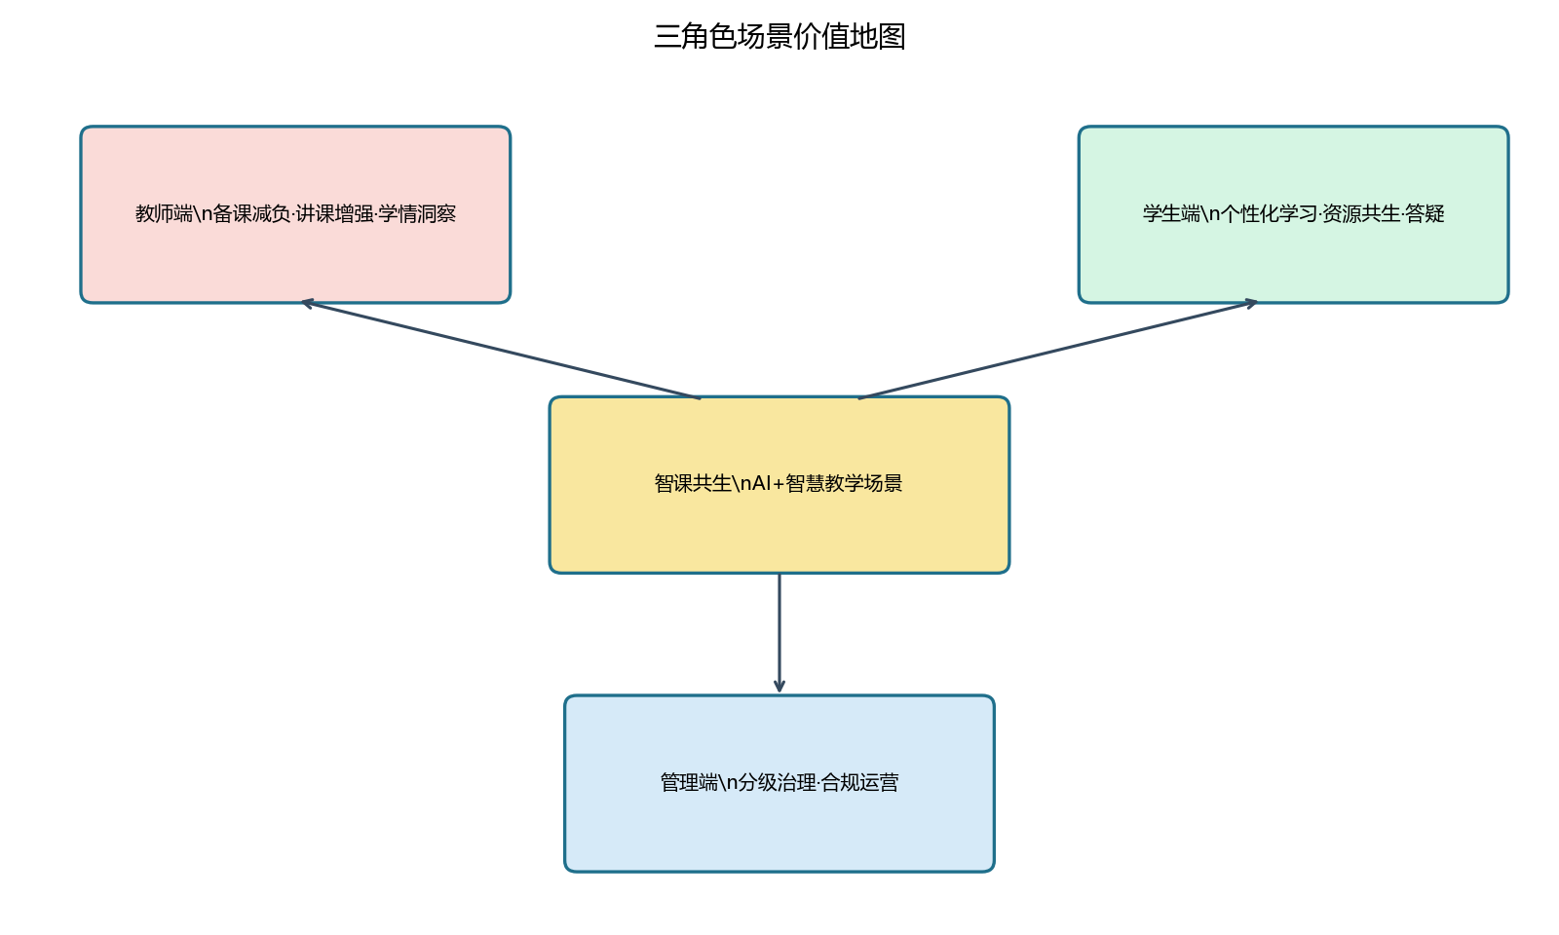
图1-1智课共生三角色场景价值地图
综上，项目概述部分明确了问题场域、行业坐标与目标定位：以教育数字化与大模型浪潮为背景，以教—学—管闭环为场景创新主线，以可部署、可治理、可度量的平台产品为交付形态。后续章节将从需求分析、方案设计、实施过程、测试验证到应用效果，逐层展开论证。

1.3项目内涵与共生释义
智课共生一名包含两层含义。智课，指以智能技术支撑的课程与课堂活动，覆盖备课、讲解、练习、阅读与答疑等学习事件；共生，指教师生产、学生生产与平台沉淀之间的正向循环——教师发布结构化教学任务，学生在完成任务中生成可复用资源，平台通过审核与检索使资源服务更多学习者，又反哺教师教学与答疑质量。与资源上传下载平台不同，共生强调生产过程本身被AI增强，并且产物能够进入公共知识循环。
在教育哲学层面，本项目坚持教师主导、学生主体、技术赋能。AI不替代教师的价值判断，而是承担可自动化的初稿、检索与多风格讲解；学生不被算法绑架，而能通过模式切换与打断提问保持能动性；平台不回避治理，而以分级权限回应开放带来的风险。这样的内涵界定，使项目在申报场景创新时具备清晰的价值主张。

1.4预期指标与验收口径
为避免目标空泛，项目设定可检查的验收口径。功能口径：三角色主路径可演示；资源生成阶段可见；答疑模式可切换；超管可管理子管理员。质量口径：生成内容需经校验/审核节点；关键页面有帮助说明；AI内容提示人工核对。工程口径：可在云主机部署；配置与日志可运维；权限前后端一致。效果口径：教师备课路径缩短；学生学习路径清晰；管理操作可审计。后续测试与应用章节将围绕这些口径给出证据。
需要说明的是，本项目作为校园算法创新作品，重点证明场景创新与技术融合的可行性与完整度；大规模随机对照实验的长期学习增益测量，属于后续校本试点计划，不在本阶段承诺为已完成的严格教育学实验结论。这种表述既积极又克制，符合科学规范。

第二章需求分析

2.1问题剖析
从场景应用维度看，问题的本质不是缺少AI功能，而是教学流程被割裂。教师备课使用一套工具，上课使用另一套课件，课后学情又落在表格或聊天记录中，学生则在多个App之间跳转。这种割裂导致AI即便能生成一段讲稿，也无法自动进入班级发布、学习路径与答疑上下文，最终沦为偶发试用。关键困难在于：如何把生成结果沉淀为可管理的课程资产；如何让学生侧消费与教师侧生产对齐；如何在开放协作的同时保证内容合规。现有方案往往只优化其中一环，因此出现演示很炫、课上难用、课后难管的普遍短板。
从AI技术维度看，单纯调用大模型存在幻觉、风格不稳定、学科严谨性不足、以及对个体差异不敏感等问题。若缺少RAG与知识库约束，答疑容易看起来正确但教材不一致；若缺少多智能体分工，长链路资源生成会变成黑盒，教师无法信任过程；若缺少画像与路径，个性化只能停留在提示词层面。现有解决方案的不足可以概括为：技术与场景脱节、过程不可见、数据不闭环、权限与安全薄弱。因此，解决问题的关键需求包括——场景级闭环、可解释的智能体流水线、检索增强与安全审核、三角色权限体系，以及可验证的学习数据反馈。
进一步剖析可以识别三类核心矛盾。其一是效率与质量的矛盾：教师需要更快产出，但不能牺牲学科准确性与课堂适配度。其二是统一与个性的矛盾：班级教学要求进度协同，而学习者起点与风格差异巨大。其三是开放与治理的矛盾：资源广场鼓励共生共享，但必须防止不当内容与越权操作。本项目的需求定义正是围绕化解这三类矛盾展开：用多智能体与校验环节守质量，用画像—路径—资源闭环做个性，用分级管理员与审计做治理。

2.2用户需求调研
围绕目标用户，本项目综合采用课堂观察、师生访谈、竞品拆解与原型试用反馈等方式收集需求。教师用户普遍期望：上传PPT后能快速得到结构化讲稿与讲解脚本；班级管理要像教务工具一样清楚；学情不能只看总分，而要能定位薄弱知识点；个人中心与操作记录要可追溯。学生用户普遍期望：进入平台后知道下一步学什么；资源不只是文件列表，而要有视频讲解、练习、拓展阅读等形态；答疑要能换辅导风格，而不是千篇一律；学习数据要看得见进步。管理员则关注账号开通、密码重置队列、内容监管与操作审计是否完备。
将调研结果归纳为功能、性能与体验三类期望。功能期望集中在三角色入口、班级与课程中心、资源生成与广场、AI视频讲解、智能答疑、学情分析与管理治理。性能期望包括：页面可在常规校园网流畅访问；资源生成过程可分步展示而不长时间无响应；检索答疑应优先命中知识库以降低延迟。体验期望包括：界面沉浸但不喧宾夺主；关键操作路径不超过三步；生成过程可视化以建立信任；支持中英文与帮助中心。下表汇总了主要角色的关键需求条目。
表1角色关键需求汇总
角色 | 关键痛点 | 期望能力 | 优先级
教师 | 备课重复劳动多 | PPT解析/工作台/班级发布 | 高
教师 | 学情难以及时干预 | 学情分析与查看 | 高
学生 | 不知如何安排学习 | 画像+学习路径 | 高
学生 | 资源分散难复用 | 资源中心/广场/多形态资源 | 高
学生 | 答疑缺少针对性 | 画像结合的多模式答疑 | 高
管理员 | 权限与内容风险 | 三级管理员+审计+重置队列 | 高
全体 | 入口割裂 | 统一认证中心 | 高

需求调研还揭示了一条重要洞察：用户对AI黑盒容忍度很低。无论是教师等待资源生成，还是学生观看AI讲解，他们都希望看到阶段进度、中间产物与可中断交互。因此，过程可视化与可打断提问被提升为与算法精度同等重要的需求。这一洞察直接塑造了后续解决方案中的Agent流水线界面与AI视频讲解左右侧栏设计。
综合以上分析，本项目将需求收敛为可验证的需求基线：必须建成三角色可用的完整Web平台；必须体现场景创新而非功能堆砌；必须把大模型、智能体、RAG与业务模块深度融合；必须具备可演示、可部署、可治理的落地条件。后续章节的设计与实施均以该基线为验收锚点。

第三章解决方案设计

3.1技术路线规划
技术路线以场景牵引技术、技术反哺场景为原则。首先在场景层定义教师备课授课、学生学习闭环、平台治理三条主链路；其次在AI层选择大模型生成、多智能体编排与RAG检索增强三类核心能力；最后在工程层采用Spring Boot后端、Vue3前端与MySQL/文件存储的可部署架构，保证方案能够在云主机环境稳定运行。融合路径是：业务事件触发智能体任务，任务读取场景上下文（课程、画像、课件页），经规划—生成—校验—审核后写回业务库，再由前端以可视化方式呈现。核心逻辑是用技术精确命中痛点——备课用生成与解析，辅导用检索与模式化对话，治理用权限与审计，而不是用通用聊天覆盖一切。
在算法与模型选择上，本项目采用通用大模型+场景化编排+领域知识库的组合策略。生成类任务（讲稿、拓展阅读、分层习题、学习路径说明等）调用大模型完成自然语言与结构化内容产出；知识密集型问答优先走向量检索，命中不足再回退模型生成，从而降低幻觉并提升响应速度；复杂资源生产拆分为多个智能体步骤，使每一步职责单一、可观测、可重试。训练与优化并不追求从零训练垂域大模型，而是通过提示词工程、任务模板、一致性校验与安全审核，把通用模型能力约束到教学规范之内，这与高校团队资源条件相匹配，也更利于快速迭代。
与场景融合的关键机制包括：上下文注入（把课程主题、学习者画像、辅导模式写入提示）；工具化调用（解析PPT、写入资源库、触发班级绑定）；过程可视化（把Agent阶段映射为前端进度）；人机协同（教师可编辑生成结果，学生可打断AI讲解提问）。这些机制保证技术不是贴在页面上的装饰，而是驱动场景运转的引擎。
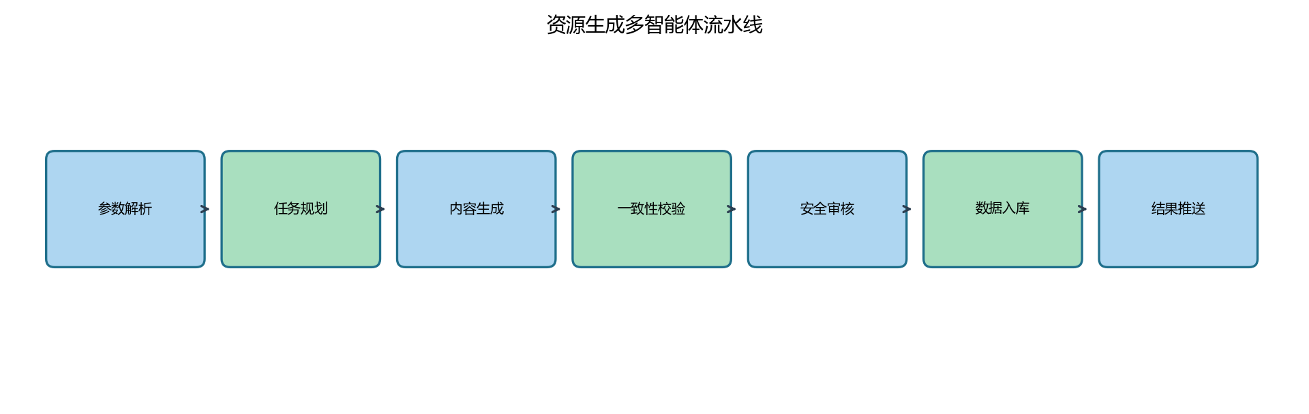
图3-1资源生成多智能体流水线技术路线

3.2系统架构设计
系统整体划分为表现层、接入层、业务域层、智能体与模型层、数据层，并叠加日志审计、安全审核与权限控制等横切能力。表现层包含统一认证中心静态页、教师/学生Vue SPA、管理端页面；接入层负责登录会话、角色入口与管理员等级校验；业务域层按教师、学生、管理拆分服务与控制器；智能体与模型层负责任务编排、LLM调用与向量检索；数据层使用MySQL持久化账号、班级、项目与审计，并用文件/对象方式保存课件与生成资源。该分层保证扩展性：新增一种资源类型时，主要扩展Agent模板与前端展示组件，而不必重写认证与权限骨架。
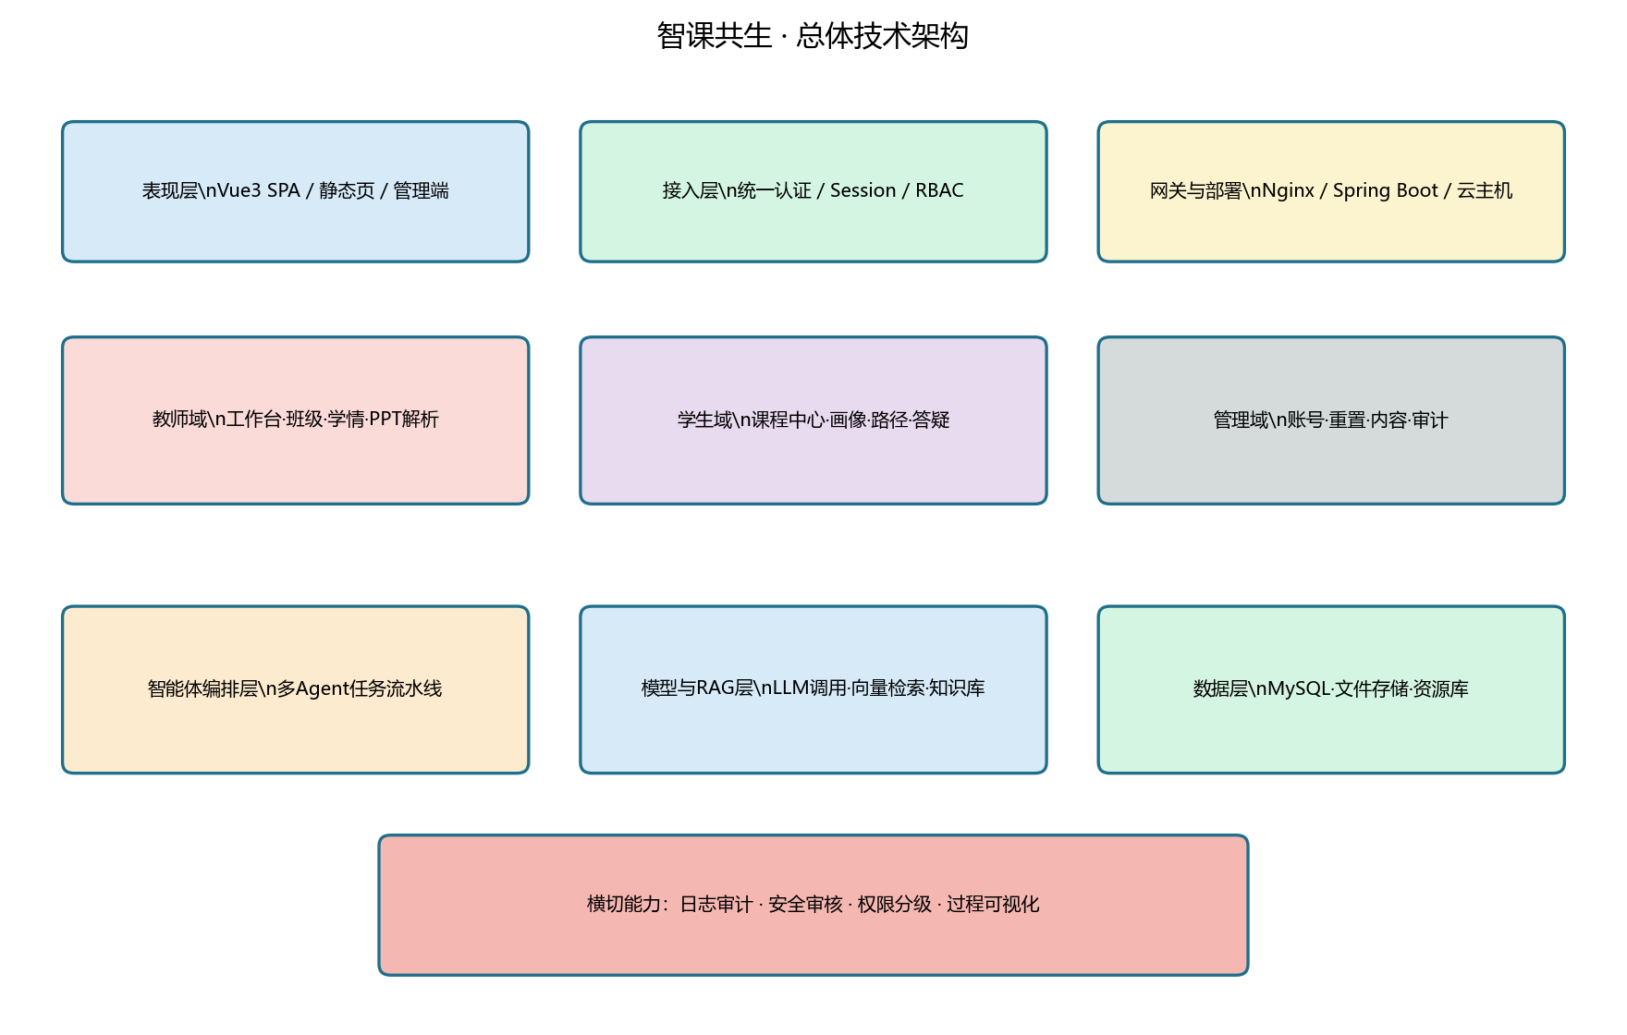
图3-2智课共生总体技术架构
数据交互主路径如下：用户经统一认证获得会话后，前端携带会话访问业务API；业务服务校验角色与资源归属后读写数据库；当触发AI能力时，服务创建异步或分段任务，智能体流水线逐步回写状态，前端轮询或推送展示进度；生成结果入库后可被课程中心、资源广场与答疑检索复用。稳定性方面，通过进程守护脚本、日志落盘、密码哈希与管理员分级，降低单点误操作与越权风险。可扩展性方面，前端模块化页面与后端控制器划分，使班级、资源、答疑等子系统可以并行演进。

3.3功能模块设计
核心功能模块可概括为六大块。第一，统一认证与账号模块，提供教师/学生/管理入口、账号开通、密码与登录日志，为全站提供身份底座。第二，教师教学模块，包括首页总览、班级中心与管理、讲课工作台（PPT解析）、讲解视频/AI视频相关能力、课程模型、学情分析与查看、个人中心与操作记录。第三，学生学习模块，包括学生首页、课程中心、班级内部空间、画像构建（对话式与问卷式）、资源生成中心、我的资源与资源广场、AI视频动画讲解、实战演练、拓展阅读、分层习题、课程讲义、知识图谱与思维导图、学习路径、AI智能辅导、学习数据与个人中心。第四，管理治理模块，包括超级/运维/内容管理员分级、账号治理、重置队列、内容监管、操作审计与管理员账号管理。第五，智能资源与RAG模块，负责多Agent生成、向量库检索与资源共享沉淀。第六，帮助与多语言辅助模块，降低使用门槛。
表2核心功能模块对照
模块 | 主要功能 | 关键技术点 | 对应场景痛点
统一认证 | 三角色入口/开通/登录 | Session、角色校验 | 入口割裂
教师工作台 | PPT解析/备课授课 | 文档解析、生成编排 | 备课负担重
班级与学情 | 班级管理/学情分析 | 关系数据、统计聚合 | 学情滞后
学生闭环 | 画像/路径/资源/答疑 | Agent、RAG、画像 | 个性不足
资源共生 | 生成/我的/广场 | 向量库、共享机制 | 资源难复用
管理治理 | 分级权限/审计/重置 | adminLevel、审计日志 | 开放难治理

各模块协作关系体现为生产—消费—治理三角：教师与学生在业务模块中生产与消费资源；智能模块提供生成与检索能力；管理模块约束边界。例如，学生在资源中心发起生成时，Agent流水线执行并把产物写入我的资源，同时可进入资源广场被他人复用；教师将项目发布到班级后，学生在课程中心可见；管理员在内容监管中抽查风险内容，在审计中追溯关键操作。这种协作使创新点从单点功能上升为系统能力。
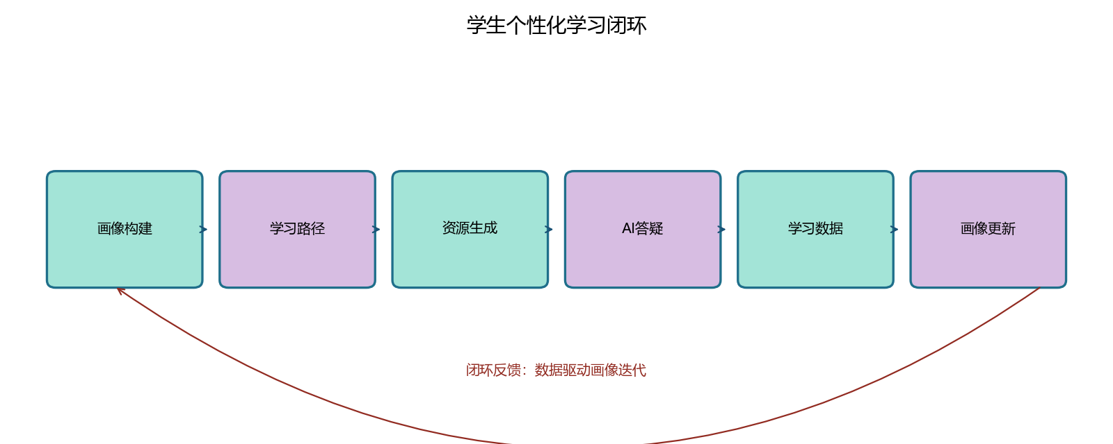
图3-3学生个性化学习闭环模块协作
算法设计层面，学生端资源生成采用总协调学情分析分工智能体并行校验入库的多智能体主链：总协调初始化任务与阶段；学情分析读取画像输出薄弱点与教学策略；内容智能体群按勾选类型并行产出讲义、习题、思维导图、拓展阅读、代码实践与视频讲解；校验智能体完成事实/一致性/违规过滤后入库。答疑侧采用自建知识库检索—重排—生成—模式润色链路，优先命中knowledge_chunks再组织回答，并回传来源文档与检索分；辅导模式（基础讲解式、应试提分式、启发引导式）与回答偏好（简洁/标准/详细）作为一等参数。学习路径支持画像联动三阶段拓扑、根据学情调整路径以及节点资源一键推送。上述设计保证AI能力可解释、可干预、可扩展。
界面与交互设计服务于场景创新：统一认证中心以身份选择降低认知负担；教师工作台强调课件页与生成结果并置；学生资源中心强调多智能体进度可视化与多类型教页落地；AI视频讲解教页强调目录·笔记·对话·讲解同屏；管理端强调信息密度与操作留痕。创新点的完整论证见本章3.7节专章展开——自建知识库RAG、多智能体编排、多模态教页与画像路径机制是本方案差异化的核心。

3.4关键场景详细设计说明
为满足大赛对方案深度的要求，本节对若干关键场景给出更细的设计说明。场景A：教师基于PPT备课。输入为课件文件与课程元数据；处理为分页解析、要点抽取、讲稿/讲解脚本生成、教师修订；输出为可授课材料与可发布到班级的项目内容。成功标准是页级对齐、可编辑、可追溯。场景B：学生端多智能体个性化学习。输入为画像、目标与勾选的资源类型；处理为总协调学情分析并行生成校验入库，产出讲义/习题/导图/阅读/代码/视频等教页；输出进入我的资源并可挂到学习路径节点。成功标准是过程可观测、教页可打开、路径可绑定。场景C：自建知识库RAG智能答疑。输入为问题+辅导模式+回答偏好+画像；处理为knowledge_chunks检索增强生成并回传来源；输出为可追问的可信解答。成功标准是优先命中知识库、风格可调、来源可展示。场景D：平台治理。输入为账号与内容事件；处理为分级审批与审计；输出为安全运营状态。
数据流设计强调写清楚上下文。资源生成任务对象至少包含：发起者、主题、resource_types快照、是否忽略画像、阶段状态、各智能体状态、学情诊断结果、产物引用、审核结果；前端以SSE/轮询双通道消费进度。答疑会话对象包含：用户、模式、偏好、检索命中摘要（文档/章节/分数/许可证）、回答文本、反馈。知识库对象包含：文档元数据、切片、评测用例与评测运行记录。班级对象包含：教师、邀请码、成员、已发布项目列表。这些对象在MySQL中落库，文件型产物存文件系统，检索索引由知识库切片与打分服务支撑。通过对象化，系统避免只有一段模型输出、无法管理的通病。
异常与降级策略同样属于方案设计的一部分。当模型超时或SSE断开，前端保留已完成阶段并继续轮询（课程讲义常需13分钟），避免进度假死；当检索库为空或服务不可用，答疑回退项目资料或纯生成，但标注来源类型；当用户无权限，统一返回明确错误而非空白页；当生成内容未过安全校验，不进入资源广场。降级策略保证场景在不完美条件下仍可用，符合真实校园网络与预算约束。

3.5安全合规与伦理设计
方案在设计阶段即嵌入合规要求：密码哈希存储；会话校验；管理员分级；操作审计；生成内容安全审核；帮助中心引导正确求助路径；对AI生成内容提示需与教材核对。知识库侧保留来源URL、出版社、版本与许可证字段，避免生成内容无法说明出处。隐私方面，学习数据按用户隔离，管理查看受角色约束。这些措施对应赛题遵守法律法规与行业伦理的要求，也是场景能够公开运营的前提。
表3安全合规风险对策
风险类型 | 设计对策 | 责任角色
账号被盗/误用 | 哈希密码、登录日志、重置队列 | 用户/管理员
内容不当 | 多智能体校验+内容监管 | 系统/内容管理员
越权操作 | adminLevel与接口校验 | 超级管理员策略
AI幻觉 | 自建RAG优先+来源回传+教师修订 | 教师/学生
隐私泄露 | 数据隔离与最小权限 | 全体

3.6与同类方案的对比定位
与纯题库产品相比，本方案强调多智能体生成式教页与路径规划；与纯聊天助手相比，本方案强调自建知识库RAG、业务对象、过程可视化与治理；与传统LMS相比，本方案强调AI原生产能与资源共生广场。对比的目的不是贬低既有产品，而是说明差异化切角：在能生成的同时能检索可信、能组织教页、能运营知识库。这也是评审关注的创新性与场景价值交汇点。

3.7核心创新点详解（本章重点）
本节是解决方案设计的创新内核。赛题要求突出场景创新与差异化优势，因此以下不按普通功能清单罗列，而按创新命题—技术机制—场景落点—与竞品差异四段式展开。四大创新支柱分别为：自建课程知识库与检索增强（RAG）；学生端多智能体协同生成；多模态教页/学习页内容体系；画像驱动的个性化与过程可视化。它们彼此咬合：知识库提升可信，多智能体提升产能与可解释，教页体系把生成结果变成可学材料，画像与可视化保证个性与信任。

3.7.1创新点一：自建课程知识库+RAG检索增强问答
传统教育AI往往每次问答都直接问大模型，容易出现幻觉、与教材表述不一致、响应慢且成本高。本项目自主搭建课程知识库，并在答疑链路中优先检索、再必要时生成，形成可运营的RAG（Retrieval-Augmented Generation）机制。知识库不是简单的文件网盘，而是结构化的文档—切片—检索—评测闭环：文档层记录课程代码、标题、来源URL、出版社、版本、许可证、质量等级与质量分；切片层把文档切成可检索chunk，保留章节标题、类型、检索文本与质量分；评测层用评测用例与运行记录检验检索是否命中预期关键词与来源，从而让知识库好不好用可度量。
在实现路径上，系统通过数据库迁移（如V4__computer_knowledge_rag.sql）建立knowledge_documents、knowledge_chunks、knowledge_eval_cases、knowledge_eval_runs等表，并由导入器将计算机等课程资料入库。KnowledgeRetrievalService按课程加载候选切片（上限量级可至数千条），对问题做拉丁词与中文序列分词，并执行语义扩展，再综合标题/章节匹配、正文相似与质量权重（质量分映射为0.651.0的加权）打分排序，取Top-K片段格式化为带课程—文档—章节—来源—版本—许可证—质量等级元数据的上下文，交给大模型组织回答；同时通过sourceViews把documentId、title、section、url、publisher、license、qualityTier、retrievalScore等回传前端，使回答可溯源。若知识库暂不可用或未命中，系统降级到项目资料或纯LLM，并在结果中区分来源类型，避免看起来很懂、其实无依据。
该创新对场景的价值极其直接：学生问这个概念课上讲过吗、标准表述是什么时，系统可以先从自建库拿片段再生成，而不是凭空编造；教师与管理员可以通过质量分与评测跑分持续运营知识库；资源广场与生成讲义沉淀后，也可反哺检索库，形成共生检索再生成的飞轮。答疑界面还把辅导模式做成一等能力——基础讲解式夯实概念、应试提分式聚焦考点、启发引导式推动独立思考——并叠加简洁/标准/详细三种回答偏好，同时可结合学习者画像。与仅调用公有大模型的产品相比，我们的差异化是自建库+可评测检索+来源回传+课程域约束+可切换教法，这正是教育场景对可信度与教法可控的刚性需求。
表4自建知识库RAG组件
知识库组件 | 作用 | 创新意义
knowledge_documents | 课程文档元数据与来源许可 | 可运营、可溯源，不只是上传文件
knowledge_chunks | 切片检索单元 | 支持快速命中与上下文组装
检索打分/重排 | 标题+正文+质量权重 | 把搜得到变成搜得准
eval_cases/runs | 检索评测用例与结果 | 知识库效果可量化改进
答疑来源回传 | 展示命中文档与分数 | 降低幻觉信任危机

答疑链路的端到端设计可概括为五步：学生在智能辅导中心选择辅导模式与回答偏好，并输入问题；后端按课程代码调用KnowledgeRetrievalService.search，加载候选切片并打分取Top-K；formatContext将命中片段拼成带元数据的知识上下文，注入大模型提示；模型在必须依据片段、风格服从模式与偏好、可结合画像的约束下生成回答；前端展示回答文本与知识库来源列表（标题、章节、检索分等）。若检索为空，则走项目资料或纯生成降级分支，并明确告知来源类型。这一链路把向量/检索增强从口号变成可演示、可讲解、可答辩的工程事实。
与只接一个公有Chat API的方案相比，自建知识库还有组织层面的创新：课程资料以文档为单位入库，切片可按章节与类型索引；质量等级与质量分支持优胜劣汰；评测用例可持续回归检索效果。换言之，知识库是平台资产，而不是一次性Prompt附件。后续把学生生成的优质讲义、教师审核通过的课件要点回灌入库，即可形成智课共生独有的内容飞轮。

3.7.2创新点二：学生端多智能体协同生成（多Agent编排）
学生端资源中心并非点一下按钮出一段文字，而是一套多智能体协同生产线。前端明确呈现编排主链：总协调学情分析分工智能体并行校验入库。总协调智能体负责任务初始化与阶段调度；学情分析智能体读取学习画像，输出薄弱点与教学策略诊断；随后多个内容智能体按所选资源类型并行生产（讲义、习题、思维导图、拓展阅读、代码实践、视频讲解等）；最后由校验类智能体进行事实/一致性/违规过滤，通过后方可入库。管理端还提供智能体配置页，展示agent_code、名称、类型、默认模型与描述，使编排可运营、可讲解。
过程创新同样关键：系统通过任务号拉取阶段进度，并以SSE流式推送task状态；SSE结束后前端继续轮询，避免长任务（讲义约13分钟）流断开后进度假死。AgentProgressPanel展示整体进度条、阶段Steps、各智能体卡片（排队/执行中/完成/失败）、学情诊断结果，以及流式中间预览与资源跳转链接。资源中心界面明示主链文案总协调学情分析分工智能体并行校验入库，并支持勾选本次生成忽略画像作为答辩对比模式，证明画像确实影响生成策略。学习路径侧同样采用多智能体协同校验生成路径，支持根据学情调整路径、节点资源一键推送，并可跳转资源中心按节点主题绑定生成，服务学什么生成什么在哪学的闭环。
图3-4多智能体资源生成主链（与系统实现一致的阶段思想）
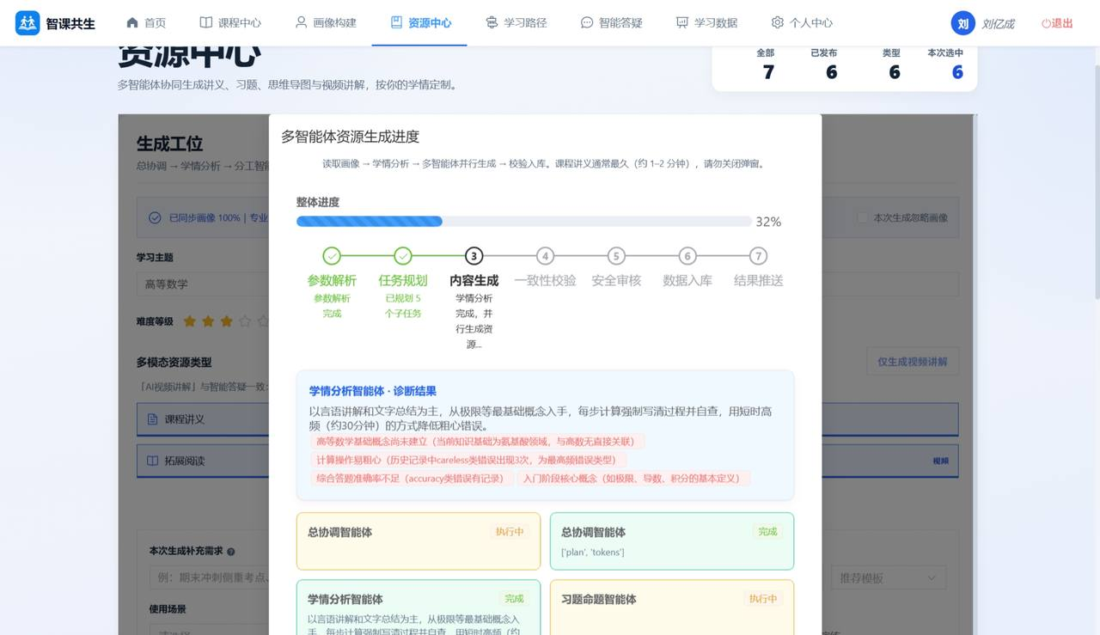
图3-5学生端多智能体生成过程可视化（系统截图）
为何必须多Agent而不是单次Prompt？因为教学资源生产是工业级长链路：既要结合画像做诊断，又要并行产出多种模态，还要做防幻觉校验与入库事务。把这些塞进一次调用，既不可观测也难排错。多智能体把责任边界切开——规划者不必同时审核，写讲义者不必同时画思维导图——从而提升稳定性与可解释性。管理端智能体配置页进一步把agent_code、名称、类型、默认模型与职责描述暴露出来，使编排可运营、可讲解、可答辩。这是本项目在技术应用深度评分点上的核心抓手，也是场景创新区别于聊天框套壳的分水岭。
表5多智能体角色职责
智能体角色（逻辑） | 主要职责 | 可见产出
总协调智能体 | 初始化任务、调度阶段 | 阶段进度/任务状态
学情分析智能体 | 读画像、诊断薄弱点与策略 | learning_diagnosis、弱项标签
内容生成智能体群 | 并行生成多类型资源 | 讲义/题/导图/阅读/代码/视频
校验智能体 | 防幻觉、违规过滤、一致性 | 通过/打回重试
入库与推送 | 持久化并通知前端 | 我的资源/可跳转详情

学生端交互上的创新同样值得强调：资源中心不是隐藏在设置里的高级功能，而是主入口之一；用户可勾选六类资源类型、填写主题与参数、选择是否忽略画像，一键启动整条多智能体流水线。进度弹窗把总协调正在初始化学情分析完成某类型智能体执行中等状态实时呈现，生成结束后可直接跳转对应教页。学习路径页则把多智能体能力延伸到规划层——三阶段路径生成、学情调整、节点资源推送——形成路径智能体+内容智能体的双层协同。答辩时只需打开资源中心与进度面板，创新点即可被肉眼验证。

3.7.3创新点三：多模态生成教页/学习页内容体系
所谓教页，指学生真正拿来学的一页页结构化学习材料，而不是聊天窗口里的一段回复。本项目学生端一次生成可勾选六类资源类型：课程讲义（document）、分层习题（question）、思维导图（mindmap）、拓展阅读（reading）、代码实践（code）、AI视频讲解（video）。每一种都对应独立详情页模板：讲义强调目标—概念—例题—自测的中长文结构（实测可产出约万字级入门讲义）；习题支持题量调节与多题型；拓展阅读按导读—正文—要点—书目—思考题组织多单元；思维导图/知识图谱提供结构化总览；代码实践提供可练可验的编程任务；视频讲解进入沉浸式教页（TutorLecture），左侧PPT页目录、右侧笔记与助教对话、中下方AI讲解，支持全屏、打断提问、插入实战演练，并可导出PPTX。这些教页把AI产能转化为课堂可替代的学习对象，并进入我的资源/资源广场完成共生分发。
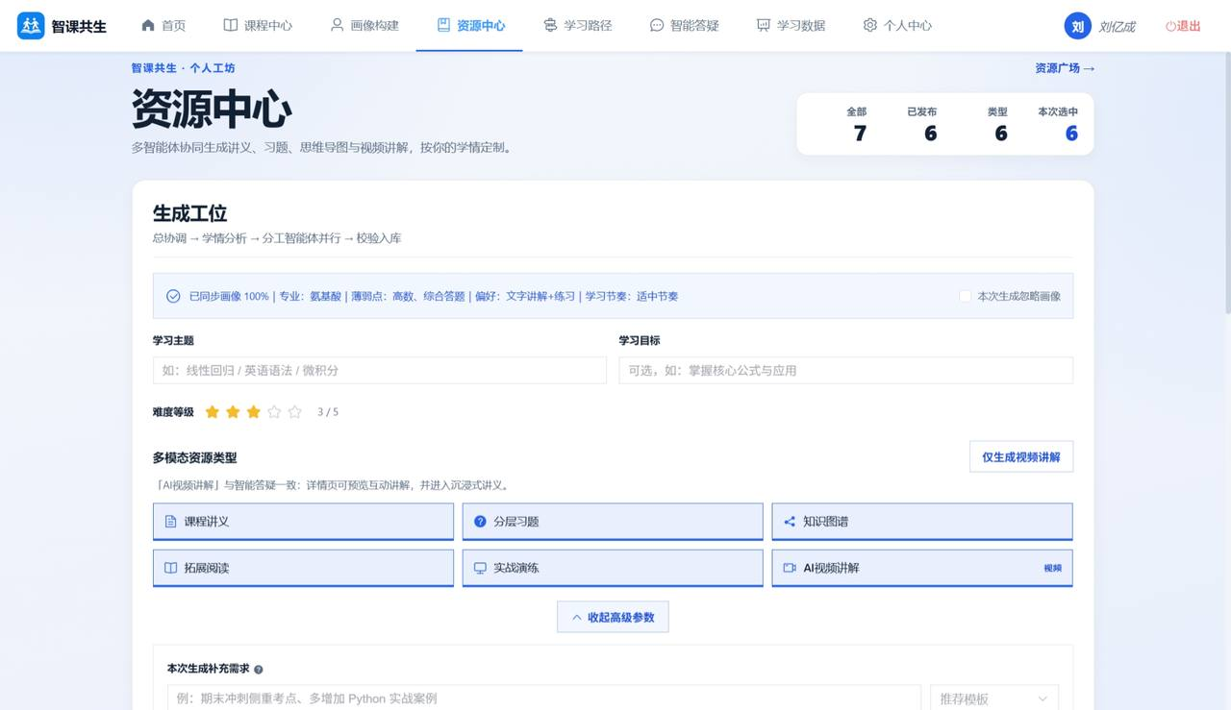
图3-6资源生成中心多模态类型勾选与生成工位（系统截图）
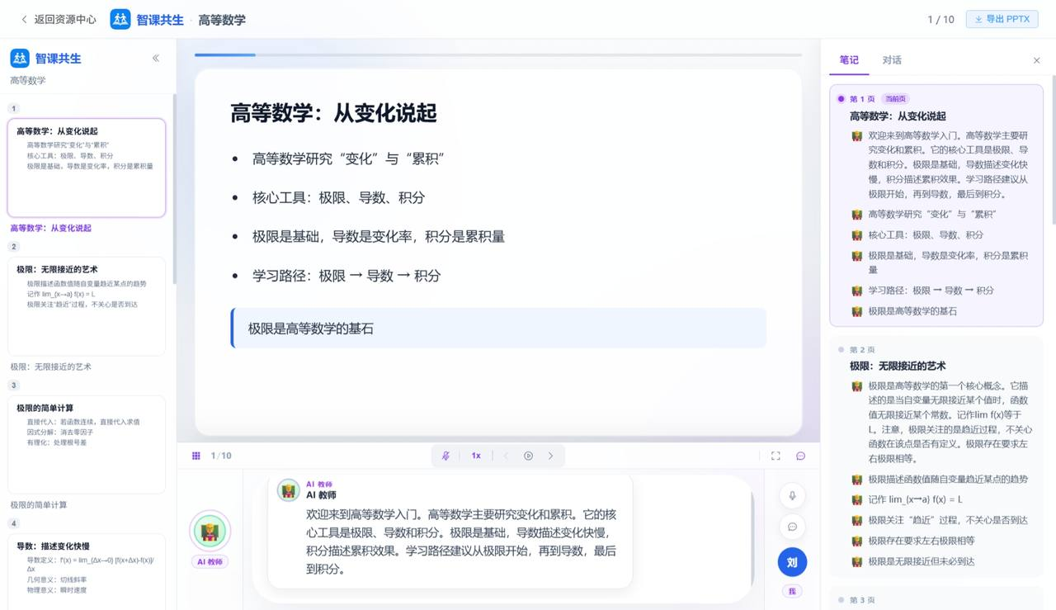
图3-7AI视频讲解教页目录·笔记·对话·讲解同屏（系统截图）
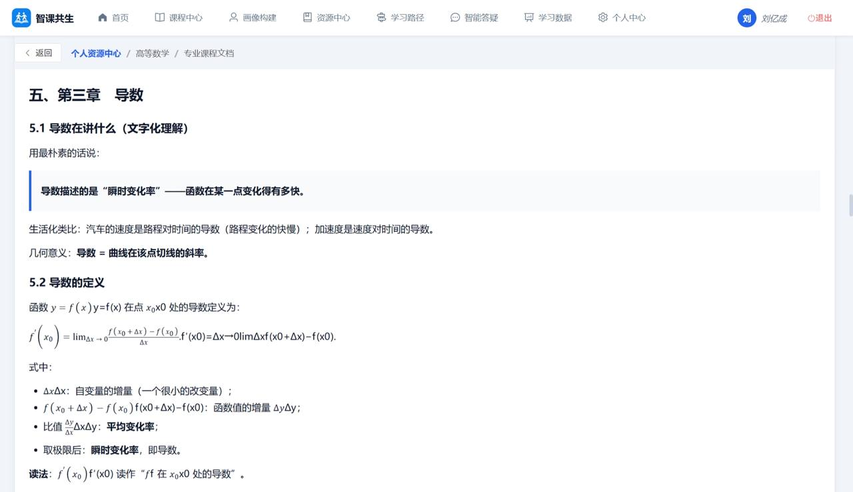
图3-8课程讲义教页中长文结构化学习材料（系统截图）
教页创新的关键在于可学、可测、可复用。可学：有章节节奏与阅读时长预估，讲义与拓展阅读按教学单元组织而非碎片段落；可测：讲义自测、分层习题、实战演练答案隐藏后揭示；可复用：进入我的资源与资源广场，优质内容可沉淀并反哺知识库检索。对比只给一段Markdown答案的产品，本方案把生成结果产品化为资源对象（含类型码resource_types、主题、详情结构、发布状态），从而进入班级学习与共生分发。
以AI视频讲解教页为例，其交互接近真实课堂：学生可按页浏览讲解提纲，边听边记笔记，随时用文字/语音打断提问，系统在当前页上下文中作答；关键节点可插入实战演练，练完再继续讲解。这种教页内嵌交互把生成内容从静态文档升级为可互动的微课堂，是学生端场景创新的高光证据。课程讲义教页则以中长文承载系统知识，适合精读与复习；分层习题与代码实践补齐练的环节；思维导图补齐结构化总览。六类教页共同构成完整学习材料矩阵。

3.7.4创新点四：画像驱动的个性化+学习路径一键产资源
个性化若只改一句提示词，很难被感知。本项目用画像构建（对话引导式/结构化问卷式）采集多维学习基础、风格与目标（路径生成要求完整度达标，或显式勾选忽略画像），并在资源生成时默认融合画像；学情分析智能体会输出教学策略与薄弱点标签，并在进度面板展示。学习路径根据目标与领域生成从入门到提升的三阶段拓扑，支持根据学情调整路径与节点资源一键推送，把路径节点从空心计划变成带教页的可执行计划。答疑侧把辅导模式与回答偏好做成一等参数，使同一问题对不同学生呈现不同教法——这是可演示的个性化，而不是口号。
图3-9画像—路径—生成—答疑—数据闭环

3.7.5创新点总表与差异化对照
表6核心创新点与差异化对照
创新点 | 解决的痛点 | 关键技术 | 可演示证据
自建知识库RAG | 幻觉/不可溯源/慢 | 文档-切片-检索-评测 | 命中知识库问答、来源列表
多智能体编排 | 长任务黑盒、质量不稳 | 协调/诊断/并行/校验+SSE | 生成进度弹窗与智能体卡片
多模态教页 | 生成结果不可学 | 六类资源详情模板 | 讲义/阅读/视频讲解页
画像+路径产资源 | 个性不可感知 | 画像注入+路径绑定生成 | 忽略画像对比、路径一键生成
资源共生广场 | 资源私有难复用 | 发布/共享/沉淀 | 资源广场浏览他人成果
过程可视化 | 不信任AI | 阶段Steps+预览流 | AgentProgressPanel

与同类方案对照：通用聊天助手缺业务对象与教页；传统LMS缺多智能体产能与RAG运营；单点题库/作文工具缺教—学—管闭环。智课共生的差异化不是更多按钮，而是把检索可信、多智能体产能、教页产品化、个性化闭环四件事同时做成可演示系统。评审在解决方案章节应优先抓住上述四条创新支柱，再看架构与模块如何支撑它们落地。
至此，解决方案设计在原有技术路线、系统架构、功能模块之外，已把自建知识库RAG、学生端多智能体、生成教页体系与画像路径机制作为创新主体写清。它们与前文架构图、后文实施与应用截图相互印证，构成赛题所要求的场景创新+技术深度+可落地叙事主轴。
综上，解决方案设计章节从路线、架构、模块、场景细化、合规、对比定位，到自建知识库RAG、学生端多智能体与生成教页等创新专章，形成完整设计论证。下一章将说明这些设计如何在项目实施中落地为可运行系统。

第四章项目实施

4.1实施计划
项目实施遵循先底座、后场景、再智能、最后治理与打磨的阶段策略。第一阶段完成统一认证、角色会话与基础用户存储，确保三角色能够登录并进入对应首页。第二阶段交付教师班级、讲课工作台与学情相关页面，形成教的主链路。第三阶段交付学生课程中心、画像、资源中心与答疑，形成学的主链路。第四阶段强化多智能体资源生成、RAG检索与学习路径批量生产。第五阶段补齐管理端分级权限、重置队列、内容监管与操作审计，并完成云主机部署、日志与启动脚本固化。各阶段均安排联调与演示验收，避免末期集中爆雷。
表7实施阶段计划
阶段 | 主要任务 | 关键交付物 | 周期（规划）
S1底座 | 认证/角色/基础库表 | 登录体系、账号开通 | 前期
S2教师域 | 班级/工作台/学情 | 教师端可用闭环 | 中前期
S3学生域 | 课程/画像/资源/答疑 | 学生端可用闭环 | 中期
S4智能增强 | Agent流水线/RAG/路径 | 过程可视化与检索 | 中后期
S5治理部署 | 三级管理员/审计/上线 | 生产环境可运维 | 后期

数据收集与预处理方面，教学资源来自教师上传课件、平台生成文本/练习/阅读材料，以及答疑与学习行为日志。预处理包括格式解析（如PPT页抽取）、文本清洗、分段切块与向量化入库。算法模型侧以提示词模板与任务编排为主，结合校验与审核节点进行质量约束；对检索库进行增量更新，使资源广场与学生生成内容能够反哺后续问答。系统开发遵循前后端分离：后端提供REST风格接口，前端按角色路由组织页面，静态资源与SPA构建产物同步到服务端目录。部署上采用云主机+Nginx（或直接端口映射）+Spring Boot进程守护，配置MySQL连接与管理员引导账号环境变量。

4.2技术实现
后端以Java Spring Boot组织业务服务，代表性能力包括AuthService（认证、角色、管理员等级）、ClassRoomController/Service（班级与成员）、资源与项目相关服务、管理端审计与重置流程等。密码采用哈希存储；管理员等级区分super/ops/content，并在接口层做requireAdminLevel校验。前端教师/学生侧采用Vue3构建现代化交互页面，管理端与认证中心采用可快速迭代的页面结构；关键页面包括统一认证中心、教师工作台、学生资源中心、AI视频讲解、学习路径与管理首页等。本地与生产均验证过管理入口登录与角色徽章展示，保证权限模型真实生效。
智能能力实现上，资源生成将长流程拆为参数解析、任务规划、内容生成、一致性校验、安全审核、数据入库与结果推送等阶段，前端以时间线/进度方式呈现，并保留各智能体记录，解决等待焦虑与不可信黑盒问题。RAG路径上，优先查询自建向量库，未命中再请求大模型生成，从而在时延与准确性之间取得平衡。AI视频讲解界面实现PPT页目录、实时笔记、助教对话、讲解区与随堂题目插入，并支持导出PPTX，体现多模态教学场景。答疑模块实现辅导模式与回答偏好配置，并尝试结合学习者画像，使同一问题在不同学生处得到差异化表达。
工程落地细节还包括：数据库迁移补齐admin_level等字段；生产环境通过启动脚本注入AUTH_ADMIN_USERNAMES等配置；在缺乏jar命令的服务器上使用Python zipfile热补丁更新class文件并重启验证；前端构建后同步到static目录保证SPA路由可用。这些细节证明项目不仅有方案图纸，更具备真实部署与排障能力，符合大赛对可落地的要求。

4.3团队协作
项目团队按产品场景/后端工程/前端体验/AI能力/测试运维进行分工协作。熟悉教育场景的成员负责需求拆解与验收标准；后端成员负责接口、数据模型与权限；前端成员负责三角色信息架构与关键交互；AI方向成员负责提示词、Agent阶段划分与检索策略；测试运维负责用例、日志与云主机发布。跨学科协作机制包括：周迭代演示（以真实页面验收代替口头进度）、接口契约先行、问题清单闭环，以及场景负责人对创新点表述统一口径，避免技术叙述与教育叙事两张皮。
在协作工具与质量习惯上，团队强调截图化文档沉淀（本方案大量引用平台真实界面）、关键路径手测与回归，以及生产变更可回滚。对于跨专业成员，明确谁定义场景价值、谁实现、谁验证、谁讲解，保证大赛答辩材料与系统实现一致。正是这种分工与机制，使项目能够在有限周期内完成从原型到可演示生产环境的跨越。

4.4关键工程细节补充
统一认证实现上，登录成功后根据入口角色写入activeRole与homePath，前端据此跳转；管理员额外返回adminLevel，用于菜单渲染与接口授权双校验。班级实现上，邀请码加入与教师绑定项目保证组织关系清晰。资源实现上，生成任务与产物分离，任务可展示阶段，产物可进入我的资源与广场。答疑实现上，模式与偏好作为请求参数进入服务层。管理实现上，重置队列与审计表支撑运营。这些细节共同构成可维护的代码结构。
前端方面，学生资源中心与AI讲解页追求沉浸式但不失操作可达性：侧栏可折叠，主区聚焦当前学习对象；教师工作台强调页级导航；管理端强调表格与状态。构建流程上，VueSPA构建后同步到服务端静态目录，并由后端路由支持深链接。部署方面，server-start.sh管理环境变量与进程，日志输出到固定路径，便于排查。生产问题处理实践（字段缺失、热更新class、重启验证登录等级）写入运维经验，增强方案可信度。

4.5实施风险与应对
实施风险主要包括：模型服务波动、生成耗时、提示词漂移、权限缺陷、磁盘与数据库增长。应对策略分别为：超时与重试、阶段可视化与异步任务、模板版本化、自动化权限用例、定期清理与容量监控。通过提前识别风险，项目得以在有限时间内优先保障主路径稳定。
总体看，项目实施不仅做完了页面，更形成了可重复的交付节奏与运维动作，为应用效果章节中的大量真实截图提供了工程基础。

第五章测试与验证

5.1测试方案
测试方案覆盖功能、性能、可靠性与安全性四个层面，并以三角色真实路径作为主验收场景。功能测试按模块设计用例：统一认证（开通、登录、入口跳转）、教师（建班、邀请码、工作台、学情、个人中心）、学生（课程中心、画像、资源生成、广场、答疑、路径、学习数据）、管理（分级权限、账号治理、重置队列、内容监管、审计）。每条用例明确前置条件、步骤、期望结果与优先级。性能测试关注首页与列表加载、答疑首字时延、资源生成阶段切换是否可见；可靠性测试关注服务重启后会话与数据一致性、错误输入是否有友好提示；安全测试关注未登录拦截、越权访问、管理员等级限制与密码存储方式。
表8测试类型与通过标准
测试类型 | 典型用例 | 评价指标 | 通过标准（示例）
功能 | 教师登录进入工作台 | 路径可达/数据正确 | 关键流程全通过
功能 | 学生生成资源可见进度 | 阶段展示完整 | 阶段节点可见
功能 | 超管可见管理员管理 | 菜单与接口授权 | 非超管不可用
性能 | 常规页面打开 | 可感知等待 | 可接受流畅度
安全 | 运维改超管级别 | 权限拒绝 | 接口拒绝越权
可靠 | 重启后登录 | 服务恢复 | 登录成功且角色正确

评价标准与项目目标对齐：场景闭环是否跑通；AI能力是否嵌入流程而非孤立；生成内容是否经过校验/审核节点；治理能力是否足以支撑开放使用。对AI输出额外增加人工抽检规则，检查是否出现明显脱离课程主题、不当内容或格式崩坏。测试环境包括本地开发环境与云主机生产环境，关键缺陷以截图+日志定位，修复后回归。

5.2验证结果
验证结果表明，三角色主路径已可完整演示：统一认证中心可选择教师/学生/管理入口；教师可管理班级并进入讲课工作台与学情页面；学生可构建画像、生成资源、在资源广场浏览共享内容、使用AI视频讲解与智能答疑、查看学习数据；管理员可按等级访问治理功能，超级管理员可管理其他管理员账号。生产环境登录接口返回的adminLevel与页面徽章一致（如超级管理员），说明权限模型不仅停留在前端展示。
在智能能力方面，资源生成过程可视化得到用户侧正向反馈，能够看懂系统正在做什么；RAG优先策略在知识库命中时响应更快；答疑多模式使同一问题呈现不同教学策略。发现并修复的问题包括：生产库缺少admin_level导致管理员等级回落为运维、服务器缺少jar命令需改用zip更新、部分长任务需要明确进度反馈等。这些问题的解决过程本身也验证了方案的可运维性。
总体而言，测试与验证支持如下结论：解决方案在功能完整度、场景闭环、AI融合深度与治理能力上达到可参赛演示与试点使用的水平；仍需在大规模并发、更严格的学科评测集与更多真实课堂周测数据上持续加强。这些不足将在总结展望中转化为后续改进计划。

5.3典型用例执行记录（摘要）
用例T-01：教师注册/登录并进入首页——期望跳转成功，实际通过。用例T-02：创建班级并生成邀请码——期望成员可加入，实际通过。用例T-03：工作台打开课件页——期望分页可见，实际通过。用例S-01：学生加入班级——期望课程中心出现卡片，实际通过。用例S-02：对话/问卷构建画像——期望画像可保存，实际通过。用例S-03：发起资源生成——期望阶段进度可见，实际通过。用例S-04：打开AI讲解并提问——期望侧栏对话可用，实际通过。用例S-05：切换答疑模式——期望回答策略变化，实际通过。用例A-01：超管登录徽章为超级管理员——期望adminLevel=super，实际在生产验证通过。用例A-02：非超管无法管理管理员——期望拒绝，实际按设计拦截。
对失败与修复的记录同样重要。曾出现生产环境因缺少admin_level字段导致管理员等级显示为运维的问题：通过补充字段、更新权限逻辑并重启服务后恢复。该案例说明测试必须覆盖生产配置，而不能只在本地文件存储模式验证。类似地，长任务若无进度会引发用户中途离开，因此可视化成为验收必选项。

5.4验证结论与局限性声明
验证支持方案可用、场景闭环、治理有效的结论；局限性在于样本规模、长期学习效果与高并发压测仍需加强。我们将局限性诚实写出，反而增强材料专业度，也与展望章节的改进计划衔接。

第六章应用效果与成果

6.1实际应用情况
本方案已在可公开访问的Web环境完成部署与演示运行，应用对象覆盖教师、学生与平台管理员三类角色。应用范围聚焦高校公共课/专业课数字化教学与自主学习场景，典型学科示例为高等数学等需要讲解、练习与拓展阅读协同的课程。应用方式为：教师通过管理班级与讲课工作台组织教学内容；学生通过画像与学习路径获得个性化资源包，并在AI讲解与答疑中完成查漏补缺；管理员通过分级权限保障账号安全与内容合规。实际案例表明，系统能够把备课—发布—学习—答疑—数据回流—治理串成连续体验，而不只是单次生成演示。
在应用过程中，平台以共生机制放大效果：学生生成的合格资源可进入资源广场，丰富全体学习者可用材料，同时扩充检索库；教师侧解析与发布保证班级教学秩序；管理侧审计降低开放风险。由此，解决方案对科研效率的提升体现为教学资源沉淀与可复用；对业务指标的改善体现为备课路径缩短、学习路径清晰、问题响应更及时；对公共服务的价值体现为可复制的智慧教学样板。下文将按教师端、学生端、管理端逐页对照真实截图，说明每个界面如何使用、如何实现、取得何种效果。

6.2成果展示：公共入口与教师端
教师端是教场景的主战场。以下从统一认证开始，依次展示账号开通、登录、首页、班级、工作台、学情、个人中心与帮助等页面，论证教师可以在同一平台完成组织教学与观察学情。

统一认证中心（三角色入口）
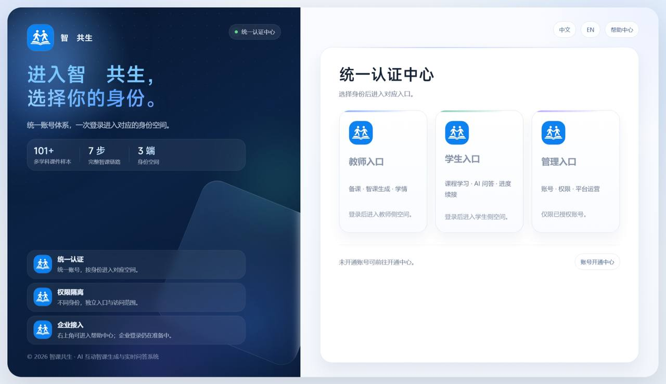
图示统一认证中心（三角色入口）
【使用方式】用户打开认证中心后，根据身份选择教师入口、学生入口或管理入口进入对应登录页；亦可查看帮助中心了解使用说明。该页是全站流量分发枢纽。操作时建议先完成登录与角色确认，再进入本页；若是首次使用，可同步打开帮助中心对照说明。对于需要输入参数的页面，应先明确课程主题与学习目标，再提交任务，以便后续生成结果与课堂进度对齐。页面若提供侧栏、折叠面板或模式切换，宜先浏览全局再深入某一细节，避免只看见局部功能而忽略场景闭环中的上下游关系。
【实现要点】前端以身份卡片组织信息架构，后端按entryRole区分会话落地首页；帮助内容内嵌降低首次使用成本。视觉上突出品牌与身份选择，避免一屏堆砌过多运营信息。在工程实现上，该页面与统一认证会话、角色权限及后端业务对象保持一致：前端负责状态展示与交互，后端负责校验、持久化与审计；涉及AI能力时，则通过任务对象或对话上下文把场景参数传递给模型/检索组件。错误处理上，无权限、无数据、任务失败均应给出可读提示，而不是静默失败。这些细节决定了截图背后的系统是否经得起真实使用。
【应用效果】效果上消除了不知道从哪登录的问题，使三角色场景在第一眼就被建立，符合大赛强调的场景清晰度要求。从场景创新角度看，本页的价值不在于多一个菜单，而在于推动教—学—管链路中某一关键动作被数字化、可复用、可度量。结合前后页面，用户能够把一次点击理解成完整故事中的一步：谁发起、服务谁、产出什么、如何被治理。也正因此，本方案在第六章坚持一页一证，用界面证据支撑创新叙述，便于评审核验。
【补充说明】在实际演示与试用中，讲解者可按目标用户—操作路径—AI/数据如何介入—得到什么结果—与传统方式对比五步介绍本页。若时间有限，至少应说明本页解决的痛点与上下游衔接；若时间充足，可结合真实课程主题现场走查。下文截图同此叙事结构，不再重复套话，而把篇幅留给各页独特机制。

账号开通中心
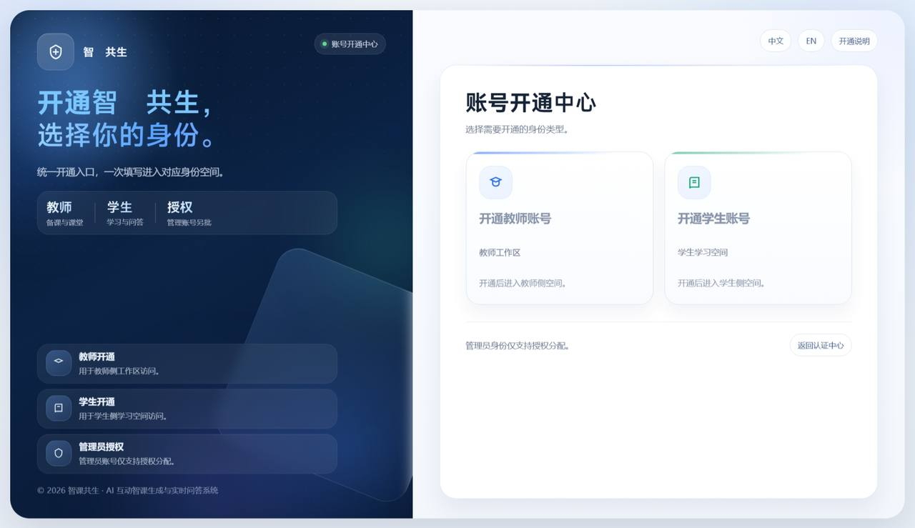
图示账号开通中心
【使用方式】新用户可选择开通教师账号或学生账号，按提示设置用户名与密码完成注册，再返回对应入口登录。操作时建议先完成登录与角色确认，再进入本页；若是首次使用，可同步打开帮助中心对照说明。对于需要输入参数的页面，应先明确课程主题与学习目标，再提交任务，以便后续生成结果与课堂进度对齐。页面若提供侧栏、折叠面板或模式切换，宜先浏览全局再深入某一细节，避免只看见局部功能而忽略场景闭环中的上下游关系。
【实现要点】开通接口写入用户表与角色表，密码哈希存储；前端区分入口文案，避免学生误开教师权限。可与后续管理员审核策略组合。在工程实现上，该页面与统一认证会话、角色权限及后端业务对象保持一致：前端负责状态展示与交互，后端负责校验、持久化与审计；涉及AI能力时，则通过任务对象或对话上下文把场景参数传递给模型/检索组件。错误处理上，无权限、无数据、任务失败均应给出可读提示，而不是静默失败。这些细节决定了截图背后的系统是否经得起真实使用。
【应用效果】降低冷启动门槛，使演示与试点可以快速吸纳真实用户，为资源共生积累初始人群。从场景创新角度看，本页的价值不在于多一个菜单，而在于推动教—学—管链路中某一关键动作被数字化、可复用、可度量。结合前后页面，用户能够把一次点击理解成完整故事中的一步：谁发起、服务谁、产出什么、如何被治理。也正因此，本方案在第六章坚持一页一证，用界面证据支撑创新叙述，便于评审核验。
【补充说明】在实际演示与试用中，讲解者可按目标用户—操作路径—AI/数据如何介入—得到什么结果—与传统方式对比五步介绍本页。若时间有限，至少应说明本页解决的痛点与上下游衔接；若时间充足，可结合真实课程主题现场走查。下文截图同此叙事结构，不再重复套话，而把篇幅留给各页独特机制。

教师登录页
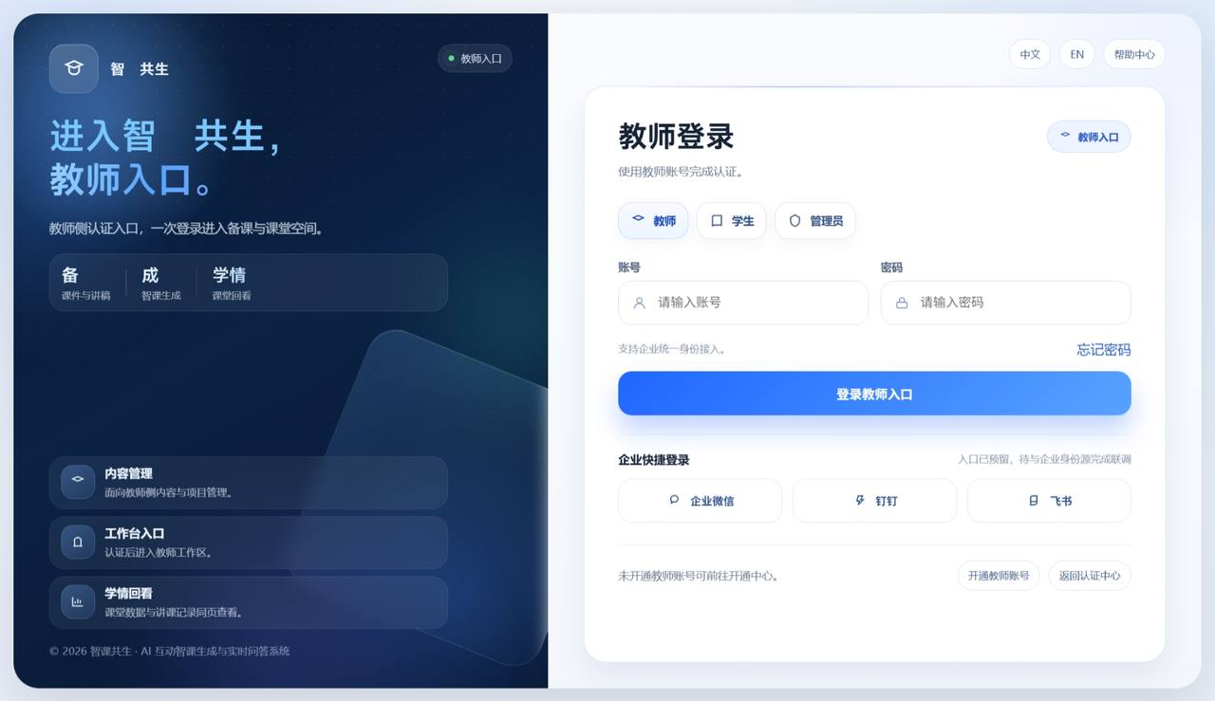
图示教师登录页
【使用方式】教师输入账号密码登录；页面预留企业微信/钉钉/飞书等企业快捷登录入口（对接完成后可启用）。操作时建议先完成登录与角色确认，再进入本页；若是首次使用，可同步打开帮助中心对照说明。对于需要输入参数的页面，应先明确课程主题与学习目标，再提交任务，以便后续生成结果与课堂进度对齐。页面若提供侧栏、折叠面板或模式切换，宜先浏览全局再深入某一细节，避免只看见局部功能而忽略场景闭环中的上下游关系。
【实现要点】登录请求校验角色是否允许进入教师空间，成功后写入会话并跳转教师首页；第三方入口作为扩展点保留。在工程实现上，该页面与统一认证会话、角色权限及后端业务对象保持一致：前端负责状态展示与交互，后端负责校验、持久化与审计；涉及AI能力时，则通过任务对象或对话上下文把场景参数传递给模型/检索组件。错误处理上，无权限、无数据、任务失败均应给出可读提示，而不是静默失败。这些细节决定了截图背后的系统是否经得起真实使用。
【应用效果】保证教学人员快速进入工作区；预留企业登录体现校园信息化对接前瞻性。从场景创新角度看，本页的价值不在于多一个菜单，而在于推动教—学—管链路中某一关键动作被数字化、可复用、可度量。结合前后页面，用户能够把一次点击理解成完整故事中的一步：谁发起、服务谁、产出什么、如何被治理。也正因此，本方案在第六章坚持一页一证，用界面证据支撑创新叙述，便于评审核验。
【补充说明】在实际演示与试用中，讲解者可按目标用户—操作路径—AI/数据如何介入—得到什么结果—与传统方式对比五步介绍本页。若时间有限，至少应说明本页解决的痛点与上下游衔接；若时间充足，可结合真实课程主题现场走查。下文截图同此叙事结构，不再重复套话，而把篇幅留给各页独特机制。

教师端首页
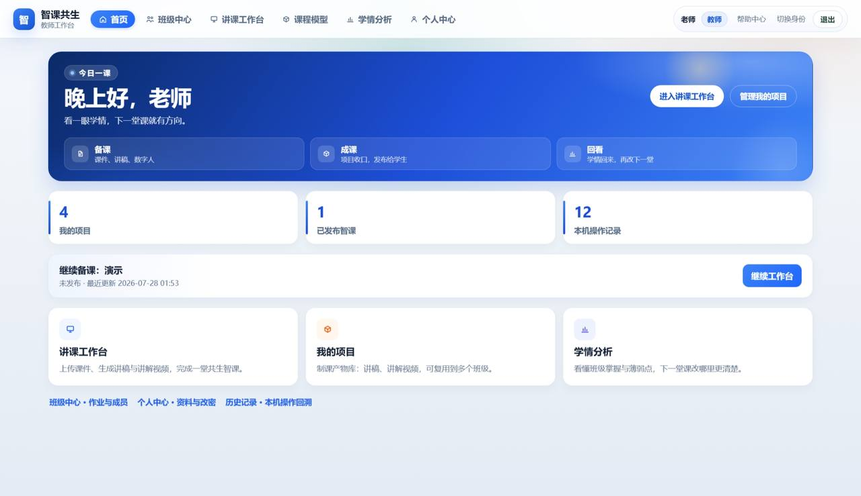
图示教师端首页
【使用方式】登录后进入教师首页，可总览教学相关入口与待办信息，再导航到班级中心、讲课工作台、学情或个人中心。操作时建议先完成登录与角色确认，再进入本页；若是首次使用，可同步打开帮助中心对照说明。对于需要输入参数的页面，应先明确课程主题与学习目标，再提交任务，以便后续生成结果与课堂进度对齐。页面若提供侧栏、折叠面板或模式切换，宜先浏览全局再深入某一细节，避免只看见局部功能而忽略场景闭环中的上下游关系。
【实现要点】首页聚合常用模块入口，减少深层菜单寻找成本；与主导航联动，保持信息架构一致。在工程实现上，该页面与统一认证会话、角色权限及后端业务对象保持一致：前端负责状态展示与交互，后端负责校验、持久化与审计；涉及AI能力时，则通过任务对象或对话上下文把场景参数传递给模型/检索组件。错误处理上，无权限、无数据、任务失败均应给出可读提示，而不是静默失败。这些细节决定了截图背后的系统是否经得起真实使用。
【应用效果】帮助教师建立今日从哪里开始工作的清晰心智模型，提升日常使用粘性。从场景创新角度看，本页的价值不在于多一个菜单，而在于推动教—学—管链路中某一关键动作被数字化、可复用、可度量。结合前后页面，用户能够把一次点击理解成完整故事中的一步：谁发起、服务谁、产出什么、如何被治理。也正因此，本方案在第六章坚持一页一证，用界面证据支撑创新叙述，便于评审核验。
【补充说明】在实际演示与试用中，讲解者可按目标用户—操作路径—AI/数据如何介入—得到什么结果—与传统方式对比五步介绍本页。若时间有限，至少应说明本页解决的痛点与上下游衔接；若时间充足，可结合真实课程主题现场走查。下文截图同此叙事结构，不再重复套话，而把篇幅留给各页独特机制。

教师端班级中心
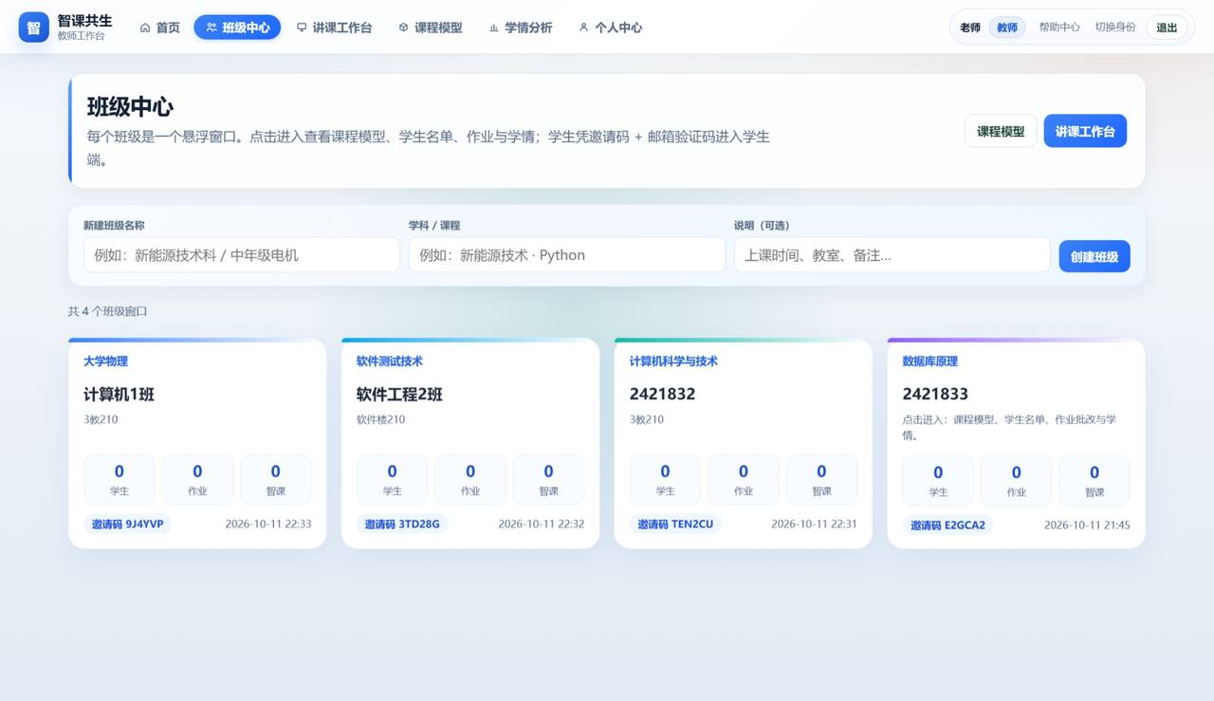
图示教师端班级中心
【使用方式】教师在班级中心查看已创建班级卡片，可进入某个班级进行管理，或创建新班级以组织学生与课程项目。操作时建议先完成登录与角色确认，再进入本页；若是首次使用，可同步打开帮助中心对照说明。对于需要输入参数的页面，应先明确课程主题与学习目标，再提交任务，以便后续生成结果与课堂进度对齐。页面若提供侧栏、折叠面板或模式切换，宜先浏览全局再深入某一细节，避免只看见局部功能而忽略场景闭环中的上下游关系。
【实现要点】后端按教师用户名列出ClassRoom，卡片展示成员与发布概况；前端以卡片流呈现，支持继续钻取。在工程实现上，该页面与统一认证会话、角色权限及后端业务对象保持一致：前端负责状态展示与交互，后端负责校验、持久化与审计；涉及AI能力时，则通过任务对象或对话上下文把场景参数传递给模型/检索组件。错误处理上，无权限、无数据、任务失败均应给出可读提示，而不是静默失败。这些细节决定了截图背后的系统是否经得起真实使用。
【应用效果】把班级确立为教学组织单元，为后续发布项目、查看学情提供容器，场景完整性显著增强。从场景创新角度看，本页的价值不在于多一个菜单，而在于推动教—学—管链路中某一关键动作被数字化、可复用、可度量。结合前后页面，用户能够把一次点击理解成完整故事中的一步：谁发起、服务谁、产出什么、如何被治理。也正因此，本方案在第六章坚持一页一证，用界面证据支撑创新叙述，便于评审核验。
【补充说明】在实际演示与试用中，讲解者可按目标用户—操作路径—AI/数据如何介入—得到什么结果—与传统方式对比五步介绍本页。若时间有限，至少应说明本页解决的痛点与上下游衔接；若时间充足，可结合真实课程主题现场走查。下文截图同此叙事结构，不再重复套话，而把篇幅留给各页独特机制。

教师端班级管理（视图一）
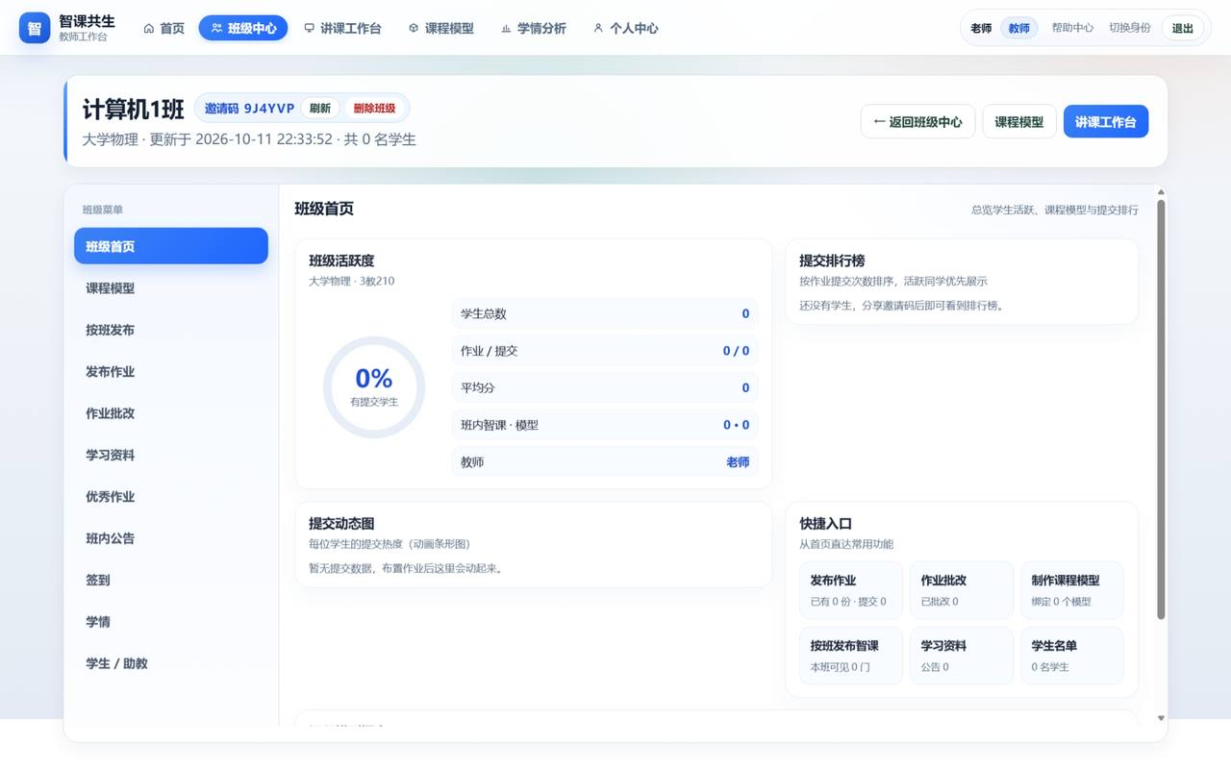
图示教师端班级管理（视图一）
【使用方式】在班级管理中维护班级信息、邀请码、成员与关联课程项目，完成学生纳入与教学资源绑定。操作时建议先完成登录与角色确认，再进入本页；若是首次使用，可同步打开帮助中心对照说明。对于需要输入参数的页面，应先明确课程主题与学习目标，再提交任务，以便后续生成结果与课堂进度对齐。页面若提供侧栏、折叠面板或模式切换，宜先浏览全局再深入某一细节，避免只看见局部功能而忽略场景闭环中的上下游关系。
【实现要点】提供邀请码生成/重置、项目绑定与解绑等API；权限校验确保仅班级教师可改。在工程实现上，该页面与统一认证会话、角色权限及后端业务对象保持一致：前端负责状态展示与交互，后端负责校验、持久化与审计；涉及AI能力时，则通过任务对象或对话上下文把场景参数传递给模型/检索组件。错误处理上，无权限、无数据、任务失败均应给出可读提示，而不是静默失败。这些细节决定了截图背后的系统是否经得起真实使用。
【应用效果】降低拉群式管理的混乱，使班级运营可在平台内闭环完成。从场景创新角度看，本页的价值不在于多一个菜单，而在于推动教—学—管链路中某一关键动作被数字化、可复用、可度量。结合前后页面，用户能够把一次点击理解成完整故事中的一步：谁发起、服务谁、产出什么、如何被治理。也正因此，本方案在第六章坚持一页一证，用界面证据支撑创新叙述，便于评审核验。
【补充说明】在实际演示与试用中，讲解者可按目标用户—操作路径—AI/数据如何介入—得到什么结果—与传统方式对比五步介绍本页。若时间有限，至少应说明本页解决的痛点与上下游衔接；若时间充足，可结合真实课程主题现场走查。下文截图同此叙事结构，不再重复套话，而把篇幅留给各页独特机制。

教师端班级管理（视图二）
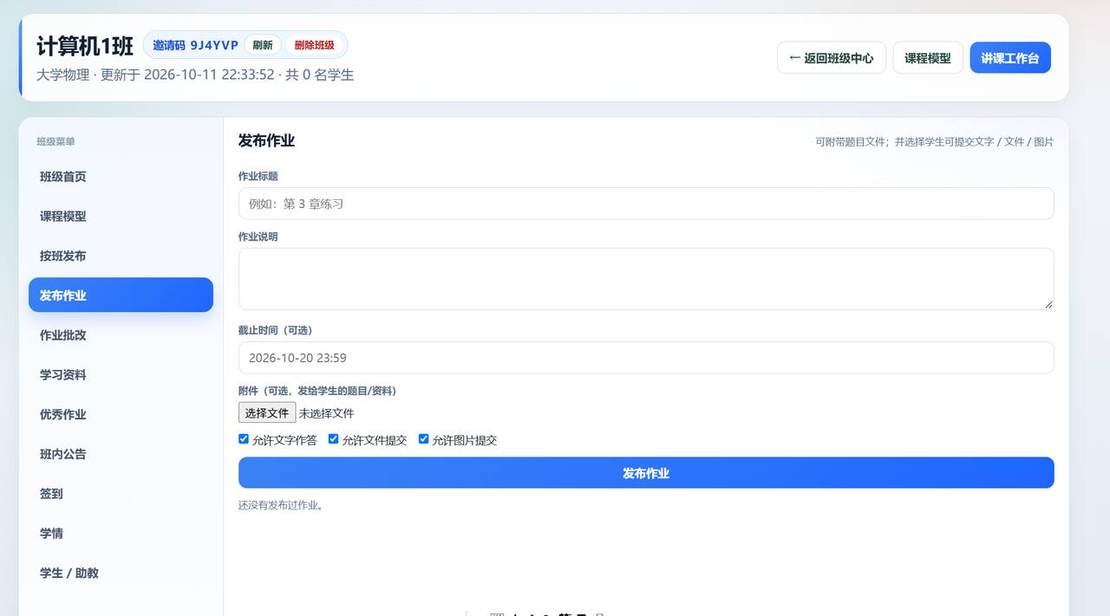
图示教师端班级管理（视图二）
【使用方式】继续在班级详情中查看成员列表、已发布内容与管理操作，确认教学组织状态。操作时建议先完成登录与角色确认，再进入本页；若是首次使用，可同步打开帮助中心对照说明。对于需要输入参数的页面，应先明确课程主题与学习目标，再提交任务，以便后续生成结果与课堂进度对齐。页面若提供侧栏、折叠面板或模式切换，宜先浏览全局再深入某一细节，避免只看见局部功能而忽略场景闭环中的上下游关系。
【实现要点】详情接口聚合overview统计与成员数据，前端分区展示，避免单页过载。在工程实现上，该页面与统一认证会话、角色权限及后端业务对象保持一致：前端负责状态展示与交互，后端负责校验、持久化与审计；涉及AI能力时，则通过任务对象或对话上下文把场景参数传递给模型/检索组件。错误处理上，无权限、无数据、任务失败均应给出可读提示，而不是静默失败。这些细节决定了截图背后的系统是否经得起真实使用。
【应用效果】提升教师对班级状态的可控感，减少不知道谁进班了、发了什么的不确定性。从场景创新角度看，本页的价值不在于多一个菜单，而在于推动教—学—管链路中某一关键动作被数字化、可复用、可度量。结合前后页面，用户能够把一次点击理解成完整故事中的一步：谁发起、服务谁、产出什么、如何被治理。也正因此，本方案在第六章坚持一页一证，用界面证据支撑创新叙述，便于评审核验。
【补充说明】在实际演示与试用中，讲解者可按目标用户—操作路径—AI/数据如何介入—得到什么结果—与传统方式对比五步介绍本页。若时间有限，至少应说明本页解决的痛点与上下游衔接；若时间充足，可结合真实课程主题现场走查。下文截图同此叙事结构，不再重复套话，而把篇幅留给各页独特机制。

讲课工作台·PPT解析（视图一）
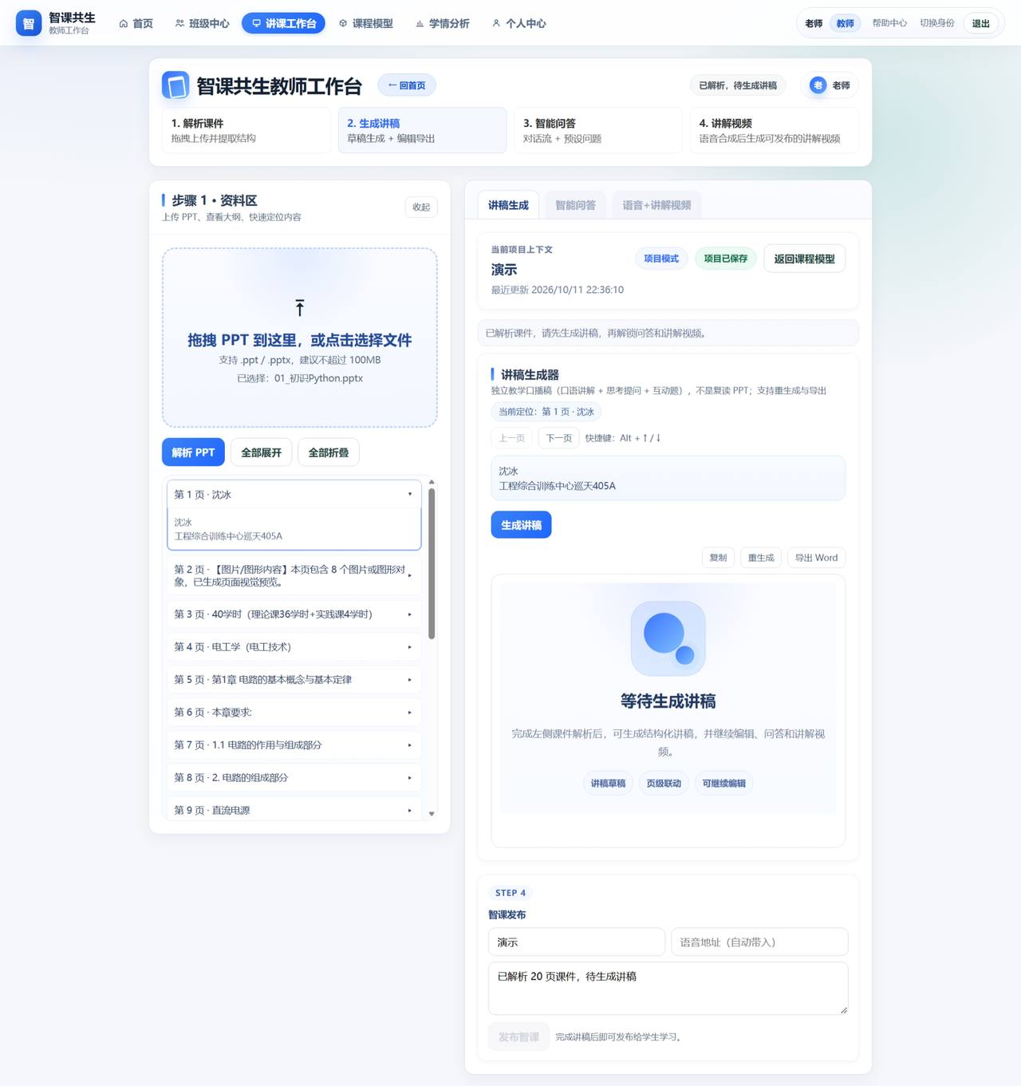
图示讲课工作台·PPT解析（视图一）
【使用方式】教师上传或选择课件后，在工作台按页查看PPT，并基于页面内容进行讲解脚本/智课生成相关操作。操作时建议先完成登录与角色确认，再进入本页；若是首次使用，可同步打开帮助中心对照说明。对于需要输入参数的页面，应先明确课程主题与学习目标，再提交任务，以便后续生成结果与课堂进度对齐。页面若提供侧栏、折叠面板或模式切换，宜先浏览全局再深入某一细节，避免只看见局部功能而忽略场景闭环中的上下游关系。
【实现要点】对课件进行分页解析，前端左右或主从布局呈现页面缩略与详情；生成结果可再编辑后用于课堂。在工程实现上，该页面与统一认证会话、角色权限及后端业务对象保持一致：前端负责状态展示与交互，后端负责校验、持久化与审计；涉及AI能力时，则通过任务对象或对话上下文把场景参数传递给模型/检索组件。错误处理上，无权限、无数据、任务失败均应给出可读提示，而不是静默失败。这些细节决定了截图背后的系统是否经得起真实使用。
【应用效果】直接命中备课痛点：从从零写讲稿转为基于课件页生成再修订，显著提高备课效率。从场景创新角度看，本页的价值不在于多一个菜单，而在于推动教—学—管链路中某一关键动作被数字化、可复用、可度量。结合前后页面，用户能够把一次点击理解成完整故事中的一步：谁发起、服务谁、产出什么、如何被治理。也正因此，本方案在第六章坚持一页一证，用界面证据支撑创新叙述，便于评审核验。
【补充说明】在实际演示与试用中，讲解者可按目标用户—操作路径—AI/数据如何介入—得到什么结果—与传统方式对比五步介绍本页。若时间有限，至少应说明本页解决的痛点与上下游衔接；若时间充足，可结合真实课程主题现场走查。下文截图同此叙事结构，不再重复套话，而把篇幅留给各页独特机制。

讲课工作台·PPT解析（视图二）
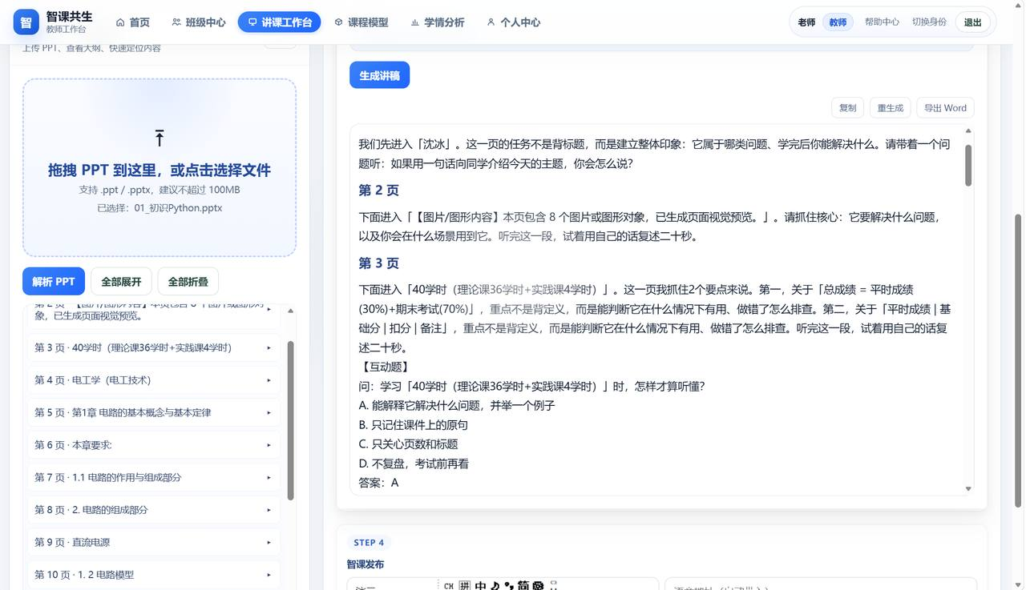
图示讲课工作台·PPT解析（视图二）
【使用方式】教师可在多页之间切换，核对AI生成内容与课件知识点是否对齐，并决定是否用于授课。操作时建议先完成登录与角色确认，再进入本页；若是首次使用，可同步打开帮助中心对照说明。对于需要输入参数的页面，应先明确课程主题与学习目标，再提交任务，以便后续生成结果与课堂进度对齐。页面若提供侧栏、折叠面板或模式切换，宜先浏览全局再深入某一细节，避免只看见局部功能而忽略场景闭环中的上下游关系。
【实现要点】保持页级上下文，使模型输入与人类校验都以页为粒度，降低整本课件一次生成造成的失控感。在工程实现上，该页面与统一认证会话、角色权限及后端业务对象保持一致：前端负责状态展示与交互，后端负责校验、持久化与审计；涉及AI能力时，则通过任务对象或对话上下文把场景参数传递给模型/检索组件。错误处理上，无权限、无数据、任务失败均应给出可读提示，而不是静默失败。这些细节决定了截图背后的系统是否经得起真实使用。
【应用效果】体现人机协同：AI提供初稿，教师掌握最终教学决策权。从场景创新角度看，本页的价值不在于多一个菜单，而在于推动教—学—管链路中某一关键动作被数字化、可复用、可度量。结合前后页面，用户能够把一次点击理解成完整故事中的一步：谁发起、服务谁、产出什么、如何被治理。也正因此，本方案在第六章坚持一页一证，用界面证据支撑创新叙述，便于评审核验。
【补充说明】在实际演示与试用中，讲解者可按目标用户—操作路径—AI/数据如何介入—得到什么结果—与传统方式对比五步介绍本页。若时间有限，至少应说明本页解决的痛点与上下游衔接；若时间充足，可结合真实课程主题现场走查。下文截图同此叙事结构，不再重复套话，而把篇幅留给各页独特机制。
关于讲解视频生成与AI视频讲解，教师侧与学生侧在体验上保持一致的美观讲解界面（详见学生端AI视频动画截图）。教师可用于课前预生成或课中辅助，学生可用于课后复习。该能力把看课件升级为看讲解+可提问+可练习的综合场景。

课程模型页
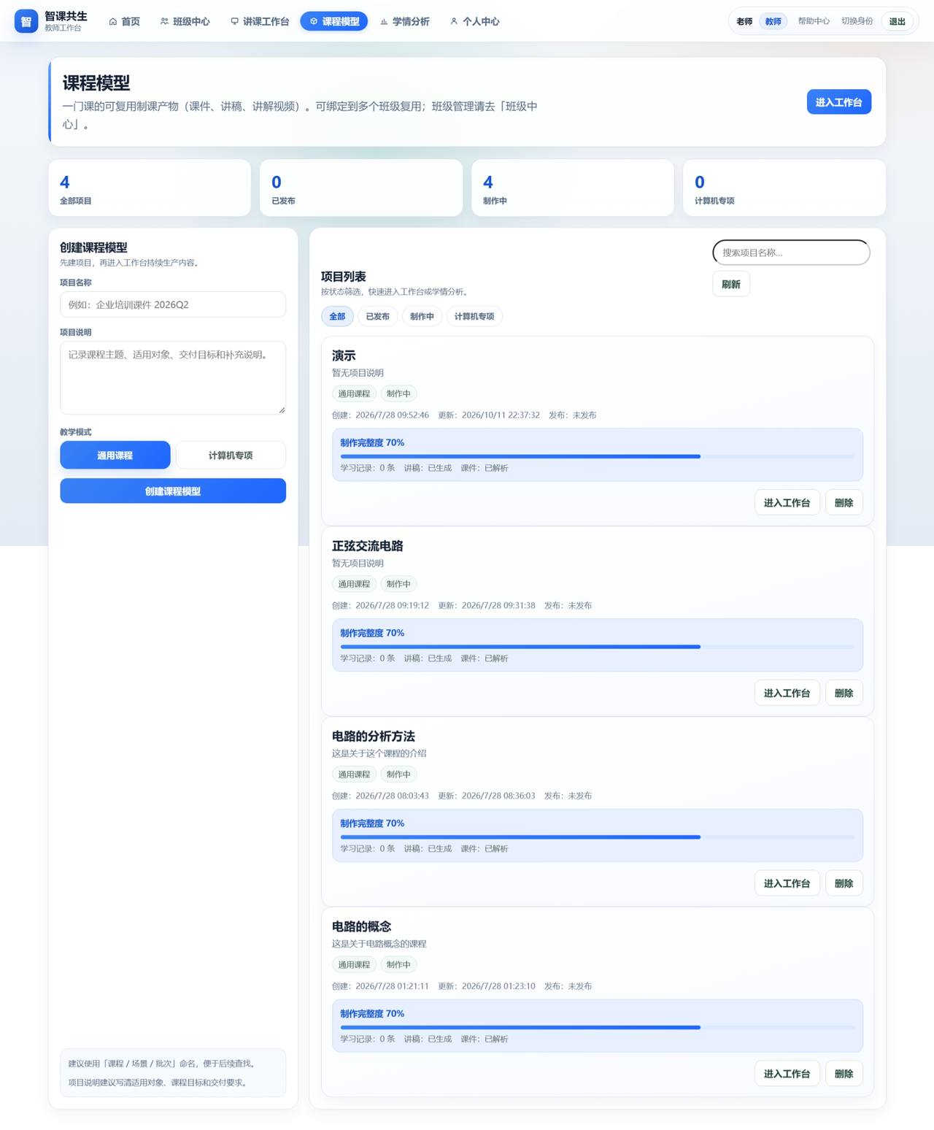
图示课程模型页
【使用方式】教师或课程管理者查看课程模型结构化信息，理解课程知识组织方式，为后续资源与路径提供骨架。操作时建议先完成登录与角色确认，再进入本页；若是首次使用，可同步打开帮助中心对照说明。对于需要输入参数的页面，应先明确课程主题与学习目标，再提交任务，以便后续生成结果与课堂进度对齐。页面若提供侧栏、折叠面板或模式切换，宜先浏览全局再深入某一细节，避免只看见局部功能而忽略场景闭环中的上下游关系。
【实现要点】以结构化模型描述课程要点，前后端共同维护模型数据，供生成与分析模块引用。在工程实现上，该页面与统一认证会话、角色权限及后端业务对象保持一致：前端负责状态展示与交互，后端负责校验、持久化与审计；涉及AI能力时，则通过任务对象或对话上下文把场景参数传递给模型/检索组件。错误处理上，无权限、无数据、任务失败均应给出可读提示，而不是静默失败。这些细节决定了截图背后的系统是否经得起真实使用。
【应用效果】避免资源生成无主题漂移，提升AI输出与课程目标的一致性。从场景创新角度看，本页的价值不在于多一个菜单，而在于推动教—学—管链路中某一关键动作被数字化、可复用、可度量。结合前后页面，用户能够把一次点击理解成完整故事中的一步：谁发起、服务谁、产出什么、如何被治理。也正因此，本方案在第六章坚持一页一证，用界面证据支撑创新叙述，便于评审核验。
【补充说明】在实际演示与试用中，讲解者可按目标用户—操作路径—AI/数据如何介入—得到什么结果—与传统方式对比五步介绍本页。若时间有限，至少应说明本页解决的痛点与上下游衔接；若时间充足，可结合真实课程主题现场走查。下文截图同此叙事结构，不再重复套话，而把篇幅留给各页独特机制。

学情分析页
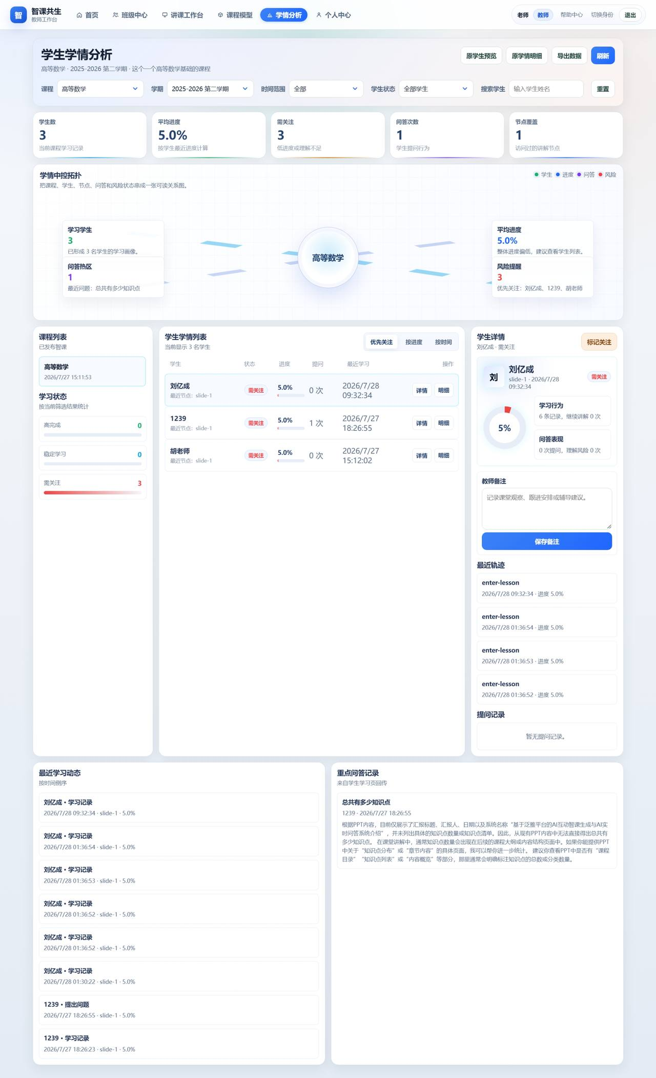
图示学情分析页
【使用方式】教师进入学情分析，从班级或课程维度查看学习概况，发现需要关注的群体与知识点。操作时建议先完成登录与角色确认，再进入本页；若是首次使用，可同步打开帮助中心对照说明。对于需要输入参数的页面，应先明确课程主题与学习目标，再提交任务，以便后续生成结果与课堂进度对齐。页面若提供侧栏、折叠面板或模式切换，宜先浏览全局再深入某一细节，避免只看见局部功能而忽略场景闭环中的上下游关系。
【实现要点】聚合学习记录与班级统计，图表化呈现；与班级、项目数据关联。在工程实现上，该页面与统一认证会话、角色权限及后端业务对象保持一致：前端负责状态展示与交互，后端负责校验、持久化与审计；涉及AI能力时，则通过任务对象或对话上下文把场景参数传递给模型/检索组件。错误处理上，无权限、无数据、任务失败均应给出可读提示，而不是静默失败。这些细节决定了截图背后的系统是否经得起真实使用。
【应用效果】把课后评价从只看分数推进到观察过程，支撑及时教学干预。从场景创新角度看，本页的价值不在于多一个菜单，而在于推动教—学—管链路中某一关键动作被数字化、可复用、可度量。结合前后页面，用户能够把一次点击理解成完整故事中的一步：谁发起、服务谁、产出什么、如何被治理。也正因此，本方案在第六章坚持一页一证，用界面证据支撑创新叙述，便于评审核验。
【补充说明】在实际演示与试用中，讲解者可按目标用户—操作路径—AI/数据如何介入—得到什么结果—与传统方式对比五步介绍本页。若时间有限，至少应说明本页解决的痛点与上下游衔接；若时间充足，可结合真实课程主题现场走查。下文截图同此叙事结构，不再重复套话，而把篇幅留给各页独特机制。

学情查看页
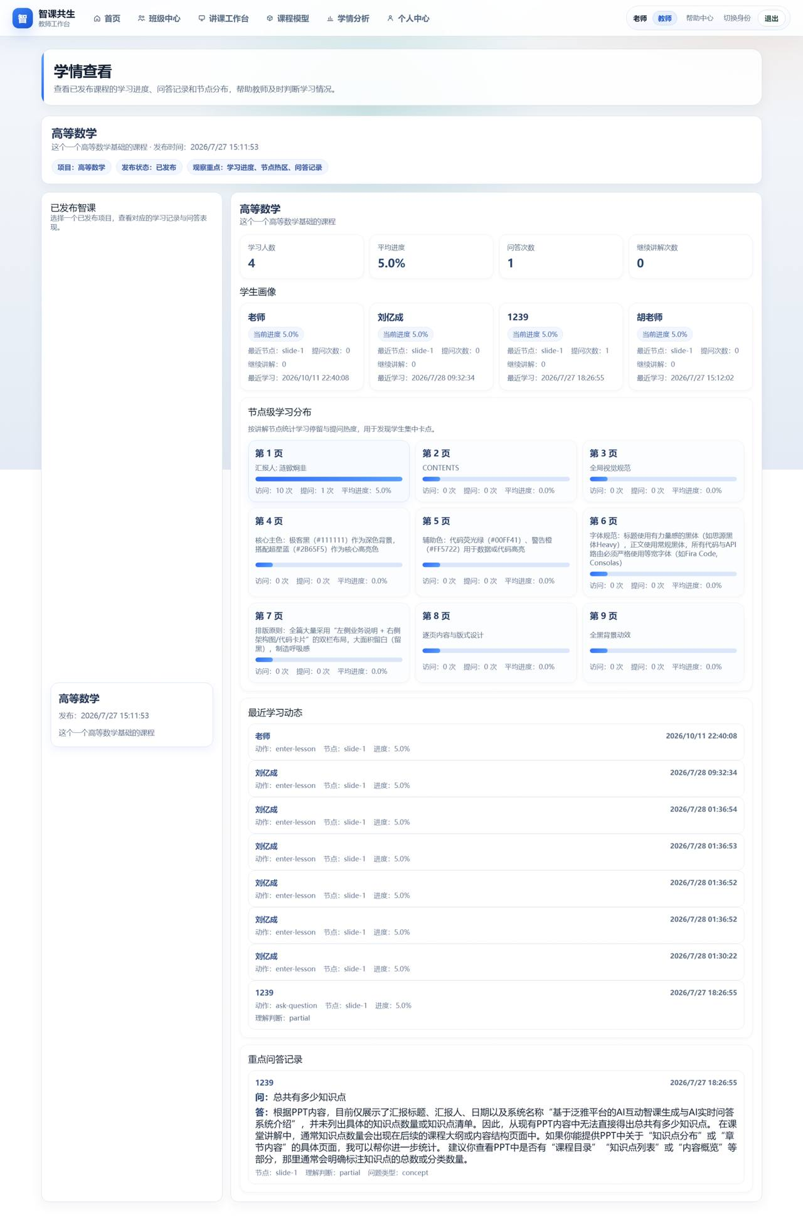
图示学情查看页
【使用方式】教师下钻查看具体学情细节，核对个别学生或具体任务的完成与表现。操作时建议先完成登录与角色确认，再进入本页；若是首次使用，可同步打开帮助中心对照说明。对于需要输入参数的页面，应先明确课程主题与学习目标，再提交任务，以便后续生成结果与课堂进度对齐。页面若提供侧栏、折叠面板或模式切换，宜先浏览全局再深入某一细节，避免只看见局部功能而忽略场景闭环中的上下游关系。
【实现要点】详情查询按权限过滤，仅暴露教师有权查看的数据；界面强调可读性而非堆砌指标。在工程实现上，该页面与统一认证会话、角色权限及后端业务对象保持一致：前端负责状态展示与交互，后端负责校验、持久化与审计；涉及AI能力时，则通过任务对象或对话上下文把场景参数传递给模型/检索组件。错误处理上，无权限、无数据、任务失败均应给出可读提示，而不是静默失败。这些细节决定了截图背后的系统是否经得起真实使用。
【应用效果】提高精准帮扶能力，使场景价值从看见数据走向用数据做事。从场景创新角度看，本页的价值不在于多一个菜单，而在于推动教—学—管链路中某一关键动作被数字化、可复用、可度量。结合前后页面，用户能够把一次点击理解成完整故事中的一步：谁发起、服务谁、产出什么、如何被治理。也正因此，本方案在第六章坚持一页一证，用界面证据支撑创新叙述，便于评审核验。
【补充说明】在实际演示与试用中，讲解者可按目标用户—操作路径—AI/数据如何介入—得到什么结果—与传统方式对比五步介绍本页。若时间有限，至少应说明本页解决的痛点与上下游衔接；若时间充足，可结合真实课程主题现场走查。下文截图同此叙事结构，不再重复套话，而把篇幅留给各页独特机制。

教师端个人中心
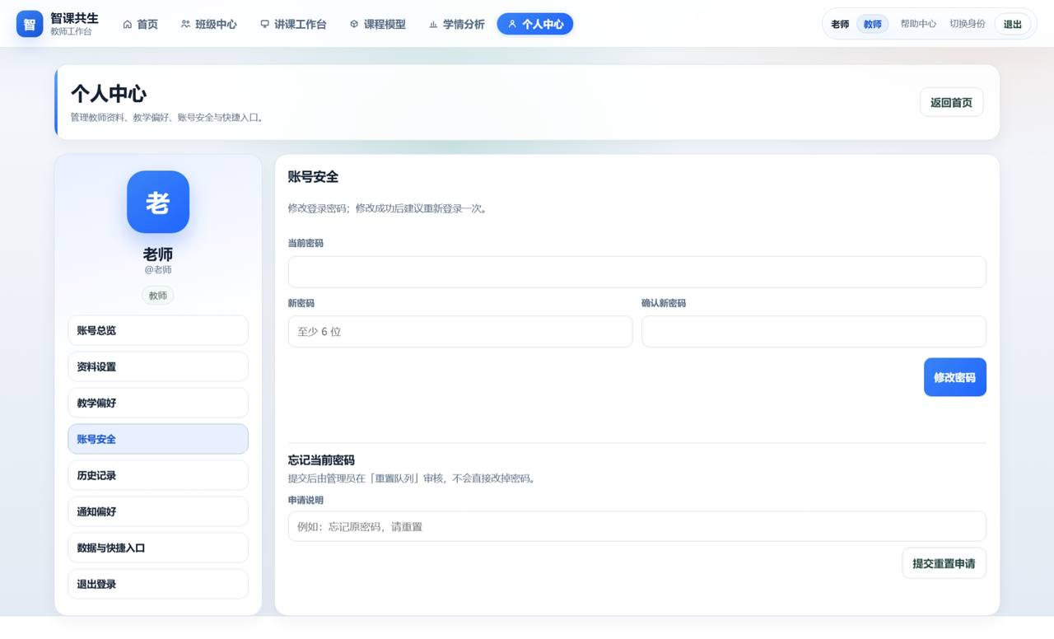
图示教师端个人中心
【使用方式】教师在个人中心维护资料、安全设置并查看与账号相关的信息。操作时建议先完成登录与角色确认，再进入本页；若是首次使用，可同步打开帮助中心对照说明。对于需要输入参数的页面，应先明确课程主题与学习目标，再提交任务，以便后续生成结果与课堂进度对齐。页面若提供侧栏、折叠面板或模式切换，宜先浏览全局再深入某一细节，避免只看见局部功能而忽略场景闭环中的上下游关系。
【实现要点】复用账号服务能力，前后端校验修改权限；与统一认证体系一致。在工程实现上，该页面与统一认证会话、角色权限及后端业务对象保持一致：前端负责状态展示与交互，后端负责校验、持久化与审计；涉及AI能力时，则通过任务对象或对话上下文把场景参数传递给模型/检索组件。错误处理上，无权限、无数据、任务失败均应给出可读提示，而不是静默失败。这些细节决定了截图背后的系统是否经得起真实使用。
【应用效果】完善教师侧自助服务，减少简单事务对管理员的依赖。从场景创新角度看，本页的价值不在于多一个菜单，而在于推动教—学—管链路中某一关键动作被数字化、可复用、可度量。结合前后页面，用户能够把一次点击理解成完整故事中的一步：谁发起、服务谁、产出什么、如何被治理。也正因此，本方案在第六章坚持一页一证，用界面证据支撑创新叙述，便于评审核验。
【补充说明】在实际演示与试用中，讲解者可按目标用户—操作路径—AI/数据如何介入—得到什么结果—与传统方式对比五步介绍本页。若时间有限，至少应说明本页解决的痛点与上下游衔接；若时间充足，可结合真实课程主题现场走查。下文截图同此叙事结构，不再重复套话，而把篇幅留给各页独特机制。

教师端操作记录
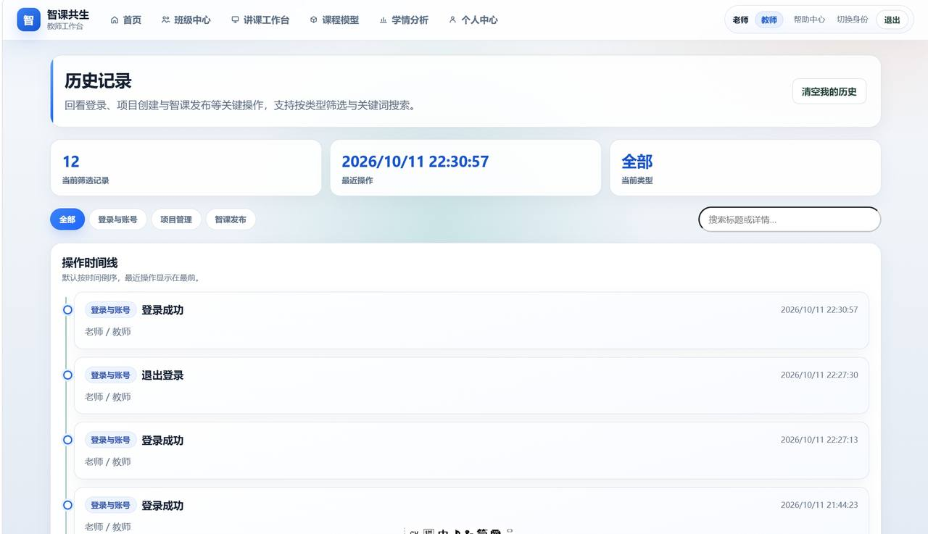
图示教师端操作记录
【使用方式】教师查看本人关键操作记录，便于回顾教学配置变更与重要操作。操作时建议先完成登录与角色确认，再进入本页；若是首次使用，可同步打开帮助中心对照说明。对于需要输入参数的页面，应先明确课程主题与学习目标，再提交任务，以便后续生成结果与课堂进度对齐。页面若提供侧栏、折叠面板或模式切换，宜先浏览全局再深入某一细节，避免只看见局部功能而忽略场景闭环中的上下游关系。
【实现要点】关键写操作落审计或操作日志，列表按时间倒序展示。在工程实现上，该页面与统一认证会话、角色权限及后端业务对象保持一致：前端负责状态展示与交互，后端负责校验、持久化与审计；涉及AI能力时，则通过任务对象或对话上下文把场景参数传递给模型/检索组件。错误处理上，无权限、无数据、任务失败均应给出可读提示，而不是静默失败。这些细节决定了截图背后的系统是否经得起真实使用。
【应用效果】增强可追溯性，也为教学管理纠纷提供依据。从场景创新角度看，本页的价值不在于多一个菜单，而在于推动教—学—管链路中某一关键动作被数字化、可复用、可度量。结合前后页面，用户能够把一次点击理解成完整故事中的一步：谁发起、服务谁、产出什么、如何被治理。也正因此，本方案在第六章坚持一页一证，用界面证据支撑创新叙述，便于评审核验。
【补充说明】在实际演示与试用中，讲解者可按目标用户—操作路径—AI/数据如何介入—得到什么结果—与传统方式对比五步介绍本页。若时间有限，至少应说明本页解决的痛点与上下游衔接；若时间充足，可结合真实课程主题现场走查。下文截图同此叙事结构，不再重复套话，而把篇幅留给各页独特机制。

帮助中心
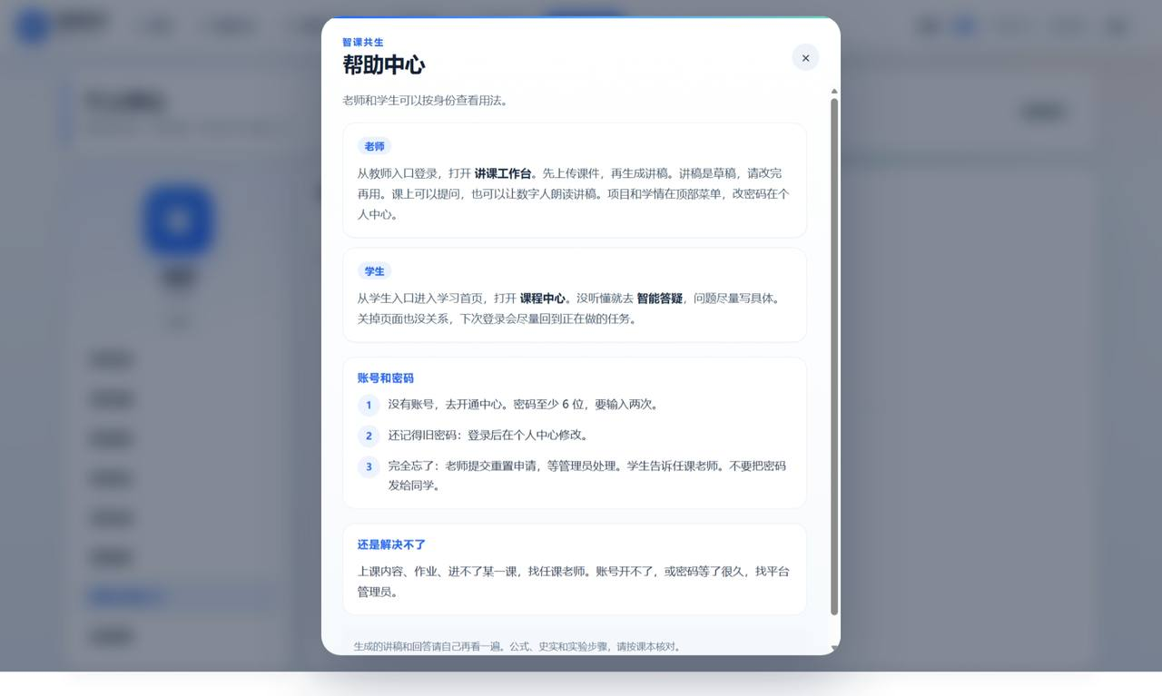
图示帮助中心
【使用方式】师生在帮助中心按身份阅读使用说明，了解入口选择、密码问题与常见求助路径。操作时建议先完成登录与角色确认，再进入本页；若是首次使用，可同步打开帮助中心对照说明。对于需要输入参数的页面，应先明确课程主题与学习目标，再提交任务，以便后续生成结果与课堂进度对齐。页面若提供侧栏、折叠面板或模式切换，宜先浏览全局再深入某一细节，避免只看见局部功能而忽略场景闭环中的上下游关系。
【实现要点】帮助内容结构化为老师/学生/账号问题等板块，降低客服压力。在工程实现上，该页面与统一认证会话、角色权限及后端业务对象保持一致：前端负责状态展示与交互，后端负责校验、持久化与审计；涉及AI能力时，则通过任务对象或对话上下文把场景参数传递给模型/检索组件。错误处理上，无权限、无数据、任务失败均应给出可读提示，而不是静默失败。这些细节决定了截图背后的系统是否经得起真实使用。
【应用效果】提升可学习性，使场景创新真正能被用户用起来。从场景创新角度看，本页的价值不在于多一个菜单，而在于推动教—学—管链路中某一关键动作被数字化、可复用、可度量。结合前后页面，用户能够把一次点击理解成完整故事中的一步：谁发起、服务谁、产出什么、如何被治理。也正因此，本方案在第六章坚持一页一证，用界面证据支撑创新叙述，便于评审核验。
【补充说明】在实际演示与试用中，讲解者可按目标用户—操作路径—AI/数据如何介入—得到什么结果—与传统方式对比五步介绍本页。若时间有限，至少应说明本页解决的痛点与上下游衔接；若时间充足，可结合真实课程主题现场走查。下文截图同此叙事结构，不再重复套话，而把篇幅留给各页独特机制。

6.3成果展示：学生端学习闭环
学生端是学场景创新的核心载体。下面按首页—课程—班级—画像—资源—讲解—练习—阅读—路径—答疑—数据—个人中心的顺序展开，尽量覆盖文档中每一张关键截图，并说明其如何服务于个性化学习闭环。

学生端首页（视图一）
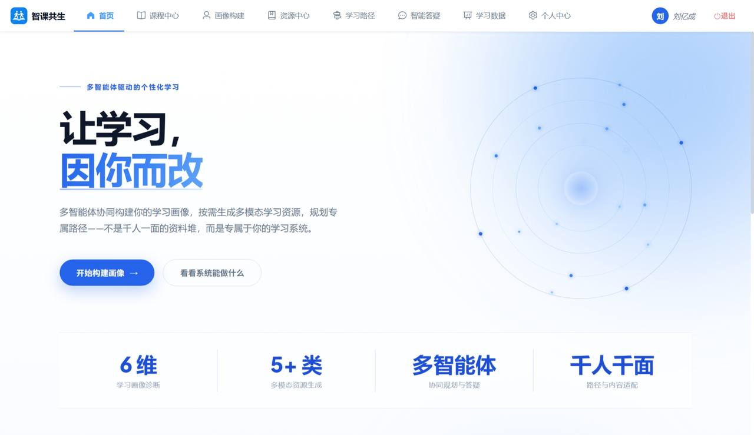
图示学生端首页（视图一）
【使用方式】学生登录后进入学习首页，从导航进入课程中心、资源、答疑、学习数据等模块，获取全局学习入口。操作时建议先完成登录与角色确认，再进入本页；若是首次使用，可同步打开帮助中心对照说明。对于需要输入参数的页面，应先明确课程主题与学习目标，再提交任务，以便后续生成结果与课堂进度对齐。页面若提供侧栏、折叠面板或模式切换，宜先浏览全局再深入某一细节，避免只看见局部功能而忽略场景闭环中的上下游关系。
【实现要点】首页作为信息架构顶层，聚合高频任务；路由与角色守卫保证仅学生身份进入。在工程实现上，该页面与统一认证会话、角色权限及后端业务对象保持一致：前端负责状态展示与交互，后端负责校验、持久化与审计；涉及AI能力时，则通过任务对象或对话上下文把场景参数传递给模型/检索组件。错误处理上，无权限、无数据、任务失败均应给出可读提示，而不是静默失败。这些细节决定了截图背后的系统是否经得起真实使用。
【应用效果】减少迷航，让学生第一时间知道今天可以学什么。从场景创新角度看，本页的价值不在于多一个菜单，而在于推动教—学—管链路中某一关键动作被数字化、可复用、可度量。结合前后页面，用户能够把一次点击理解成完整故事中的一步：谁发起、服务谁、产出什么、如何被治理。也正因此，本方案在第六章坚持一页一证，用界面证据支撑创新叙述，便于评审核验。
【补充说明】在实际演示与试用中，讲解者可按目标用户—操作路径—AI/数据如何介入—得到什么结果—与传统方式对比五步介绍本页。若时间有限，至少应说明本页解决的痛点与上下游衔接；若时间充足，可结合真实课程主题现场走查。下文截图同此叙事结构，不再重复套话，而把篇幅留给各页独特机制。

学生端首页（视图二）
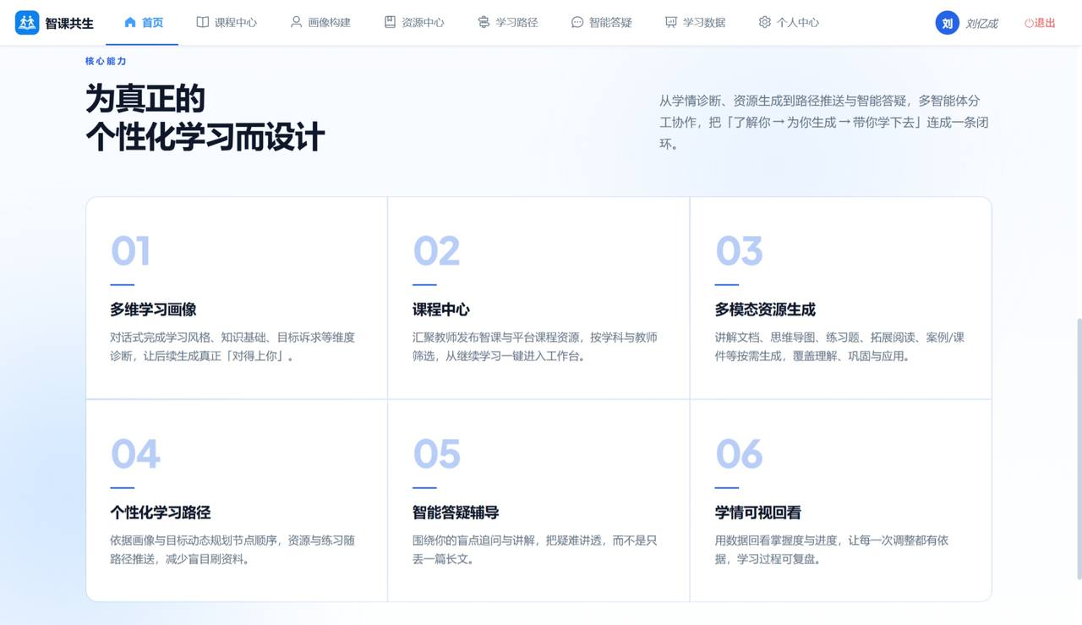
图示学生端首页（视图二）
【使用方式】学生在首页继续浏览推荐或继续学习相关信息，保持学习连续性。操作时建议先完成登录与角色确认，再进入本页；若是首次使用，可同步打开帮助中心对照说明。对于需要输入参数的页面，应先明确课程主题与学习目标，再提交任务，以便后续生成结果与课堂进度对齐。页面若提供侧栏、折叠面板或模式切换，宜先浏览全局再深入某一细节，避免只看见局部功能而忽略场景闭环中的上下游关系。
【实现要点】可结合最近学习动态与入口卡片，强化续学体验。在工程实现上，该页面与统一认证会话、角色权限及后端业务对象保持一致：前端负责状态展示与交互，后端负责校验、持久化与审计；涉及AI能力时，则通过任务对象或对话上下文把场景参数传递给模型/检索组件。错误处理上，无权限、无数据、任务失败均应给出可读提示，而不是静默失败。这些细节决定了截图背后的系统是否经得起真实使用。
【应用效果】提升回访率，使平台从工具变成学习习惯载体。从场景创新角度看，本页的价值不在于多一个菜单，而在于推动教—学—管链路中某一关键动作被数字化、可复用、可度量。结合前后页面，用户能够把一次点击理解成完整故事中的一步：谁发起、服务谁、产出什么、如何被治理。也正因此，本方案在第六章坚持一页一证，用界面证据支撑创新叙述，便于评审核验。
【补充说明】在实际演示与试用中，讲解者可按目标用户—操作路径—AI/数据如何介入—得到什么结果—与传统方式对比五步介绍本页。若时间有限，至少应说明本页解决的痛点与上下游衔接；若时间充足，可结合真实课程主题现场走查。下文截图同此叙事结构，不再重复套话，而把篇幅留给各页独特机制。

学生端课程中心
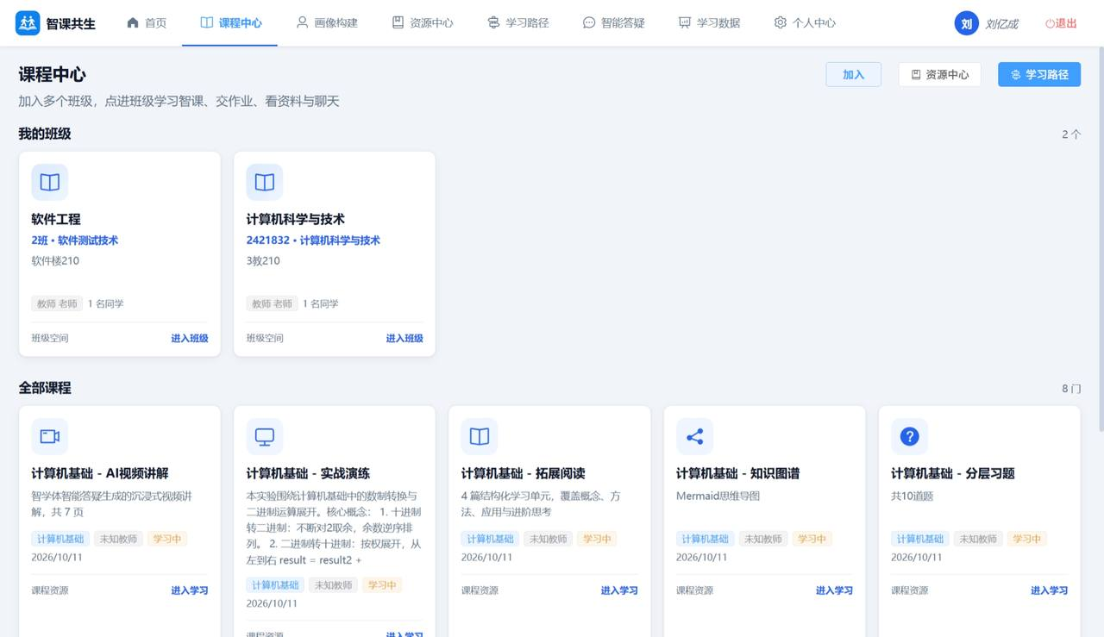
图示学生端课程中心
【使用方式】学生在课程中心查看已加入班级/课程卡片，也可通过邀请码等方式加入新班级，进入具体学习空间。操作时建议先完成登录与角色确认，再进入本页；若是首次使用，可同步打开帮助中心对照说明。对于需要输入参数的页面，应先明确课程主题与学习目标，再提交任务，以便后续生成结果与课堂进度对齐。页面若提供侧栏、折叠面板或模式切换，宜先浏览全局再深入某一细节，避免只看见局部功能而忽略场景闭环中的上下游关系。
【实现要点】课程中心读取学生所属班级与发布项目，卡片化展示；加入班级走邀请码校验。在工程实现上，该页面与统一认证会话、角色权限及后端业务对象保持一致：前端负责状态展示与交互，后端负责校验、持久化与审计；涉及AI能力时，则通过任务对象或对话上下文把场景参数传递给模型/检索组件。错误处理上，无权限、无数据、任务失败均应给出可读提示，而不是静默失败。这些细节决定了截图背后的系统是否经得起真实使用。
【应用效果】打通被组织的学习入口，与教师班级管理形成闭环。从场景创新角度看，本页的价值不在于多一个菜单，而在于推动教—学—管链路中某一关键动作被数字化、可复用、可度量。结合前后页面，用户能够把一次点击理解成完整故事中的一步：谁发起、服务谁、产出什么、如何被治理。也正因此，本方案在第六章坚持一页一证，用界面证据支撑创新叙述，便于评审核验。
【补充说明】在实际演示与试用中，讲解者可按目标用户—操作路径—AI/数据如何介入—得到什么结果—与传统方式对比五步介绍本页。若时间有限，至少应说明本页解决的痛点与上下游衔接；若时间充足，可结合真实课程主题现场走查。下文截图同此叙事结构，不再重复套话，而把篇幅留给各页独特机制。

班级内部空间
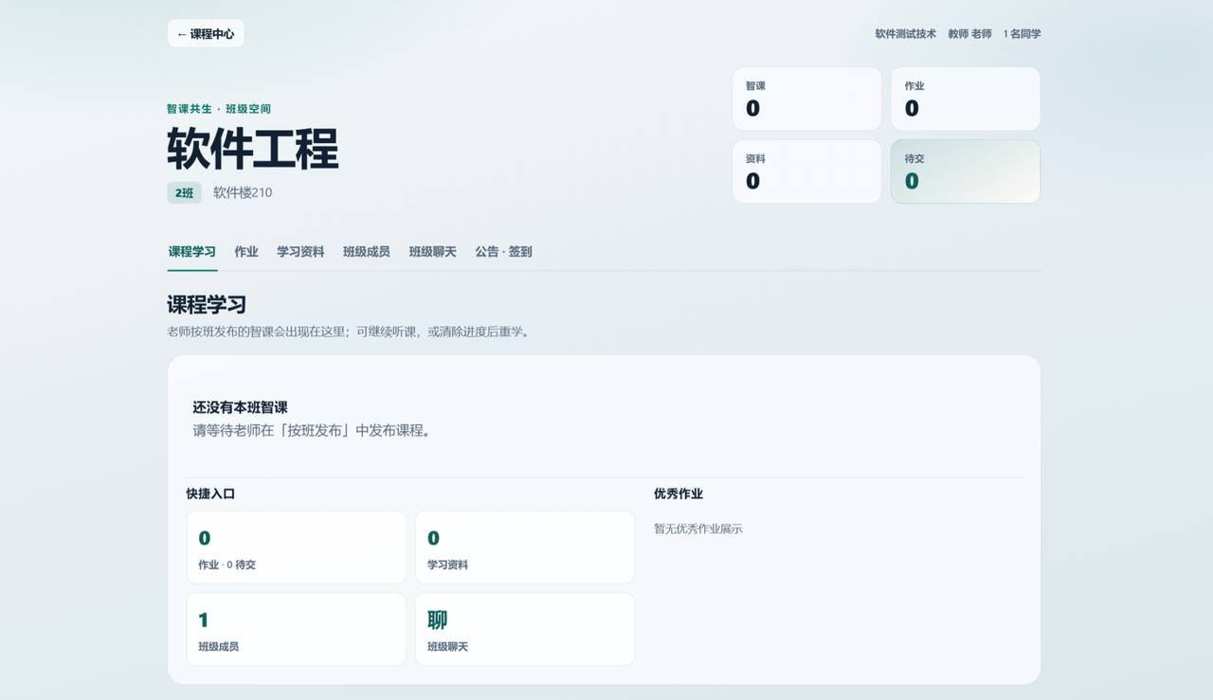
图示班级内部空间
【使用方式】进入班级后，学生可在班级内部访问学习、成员、资料、交流等相关功能（按实现模块展示）。操作时建议先完成登录与角色确认，再进入本页；若是首次使用，可同步打开帮助中心对照说明。对于需要输入参数的页面，应先明确课程主题与学习目标，再提交任务，以便后续生成结果与课堂进度对齐。页面若提供侧栏、折叠面板或模式切换，宜先浏览全局再深入某一细节，避免只看见局部功能而忽略场景闭环中的上下游关系。
【实现要点】班级详情聚合成员与学习资源入口，权限上验证成员身份。在工程实现上，该页面与统一认证会话、角色权限及后端业务对象保持一致：前端负责状态展示与交互，后端负责校验、持久化与审计；涉及AI能力时，则通过任务对象或对话上下文把场景参数传递给模型/检索组件。错误处理上，无权限、无数据、任务失败均应给出可读提示，而不是静默失败。这些细节决定了截图背后的系统是否经得起真实使用。
【应用效果】营造班级归属感，使线上学习具备组织语境而非孤立刷题。从场景创新角度看，本页的价值不在于多一个菜单，而在于推动教—学—管链路中某一关键动作被数字化、可复用、可度量。结合前后页面，用户能够把一次点击理解成完整故事中的一步：谁发起、服务谁、产出什么、如何被治理。也正因此，本方案在第六章坚持一页一证，用界面证据支撑创新叙述，便于评审核验。
【补充说明】在实际演示与试用中，讲解者可按目标用户—操作路径—AI/数据如何介入—得到什么结果—与传统方式对比五步介绍本页。若时间有限，至少应说明本页解决的痛点与上下游衔接；若时间充足，可结合真实课程主题现场走查。下文截图同此叙事结构，不再重复套话，而把篇幅留给各页独特机制。

画像构建·对话引导式
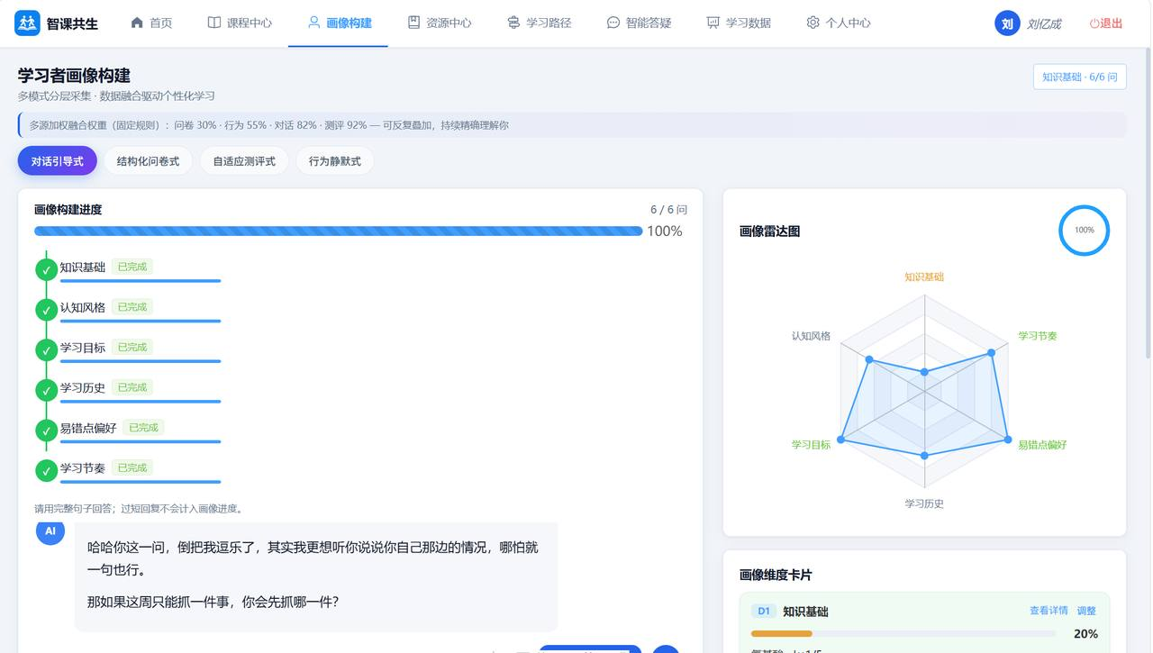
图示画像构建·对话引导式
【使用方式】学生通过对话引导逐步回答学习基础、目标与偏好等问题，系统据此构建学习画像。操作时建议先完成登录与角色确认，再进入本页；若是首次使用，可同步打开帮助中心对照说明。对于需要输入参数的页面，应先明确课程主题与学习目标，再提交任务，以便后续生成结果与课堂进度对齐。页面若提供侧栏、折叠面板或模式切换，宜先浏览全局再深入某一细节，避免只看见局部功能而忽略场景闭环中的上下游关系。
【实现要点】对话式采集降低表单疲劳，后端将结构化结果写入画像；后续答疑与路径读取该画像。在工程实现上，该页面与统一认证会话、角色权限及后端业务对象保持一致：前端负责状态展示与交互，后端负责校验、持久化与审计；涉及AI能力时，则通过任务对象或对话上下文把场景参数传递给模型/检索组件。错误处理上，无权限、无数据、任务失败均应给出可读提示，而不是静默失败。这些细节决定了截图背后的系统是否经得起真实使用。
【应用效果】让个性化从口号变成可执行输入，是场景创新的关键差异点之一。从场景创新角度看，本页的价值不在于多一个菜单，而在于推动教—学—管链路中某一关键动作被数字化、可复用、可度量。结合前后页面，用户能够把一次点击理解成完整故事中的一步：谁发起、服务谁、产出什么、如何被治理。也正因此，本方案在第六章坚持一页一证，用界面证据支撑创新叙述，便于评审核验。
【补充说明】在实际演示与试用中，讲解者可按目标用户—操作路径—AI/数据如何介入—得到什么结果—与传统方式对比五步介绍本页。若时间有限，至少应说明本页解决的痛点与上下游衔接；若时间充足，可结合真实课程主题现场走查。下文截图同此叙事结构，不再重复套话，而把篇幅留给各页独特机制。

画像构建·结构化问卷式
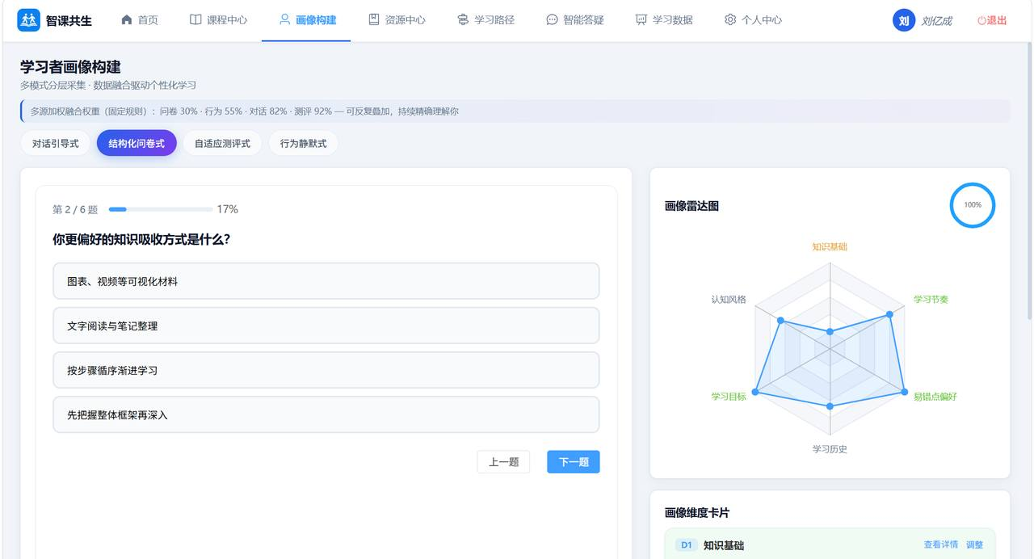
图示画像构建·结构化问卷式
【使用方式】学生也可通过结构化问卷快速完成画像采集，适合希望高效填写的用户。操作时建议先完成登录与角色确认，再进入本页；若是首次使用，可同步打开帮助中心对照说明。对于需要输入参数的页面，应先明确课程主题与学习目标，再提交任务，以便后续生成结果与课堂进度对齐。页面若提供侧栏、折叠面板或模式切换，宜先浏览全局再深入某一细节，避免只看见局部功能而忽略场景闭环中的上下游关系。
【实现要点】问卷字段与画像模型对齐，两种构建方式互补，提高完成率。在工程实现上，该页面与统一认证会话、角色权限及后端业务对象保持一致：前端负责状态展示与交互，后端负责校验、持久化与审计；涉及AI能力时，则通过任务对象或对话上下文把场景参数传递给模型/检索组件。错误处理上，无权限、无数据、任务失败均应给出可读提示，而不是静默失败。这些细节决定了截图背后的系统是否经得起真实使用。
【应用效果】兼顾体验多样性，提高画像覆盖率，为后续智能模块提供燃料。从场景创新角度看，本页的价值不在于多一个菜单，而在于推动教—学—管链路中某一关键动作被数字化、可复用、可度量。结合前后页面，用户能够把一次点击理解成完整故事中的一步：谁发起、服务谁、产出什么、如何被治理。也正因此，本方案在第六章坚持一页一证，用界面证据支撑创新叙述，便于评审核验。
【补充说明】在实际演示与试用中，讲解者可按目标用户—操作路径—AI/数据如何介入—得到什么结果—与传统方式对比五步介绍本页。若时间有限，至少应说明本页解决的痛点与上下游衔接；若时间充足，可结合真实课程主题现场走查。下文截图同此叙事结构，不再重复套话，而把篇幅留给各页独特机制。

资源生成中心
图示资源生成中心
【使用方式】学生在资源生成中心选择主题/参数，发起AI资源生产任务，生成讲义、练习、阅读等多种学习材料。操作时建议先完成登录与角色确认，再进入本页；若是首次使用，可同步打开帮助中心对照说明。对于需要输入参数的页面，应先明确课程主题与学习目标，再提交任务，以便后续生成结果与课堂进度对齐。页面若提供侧栏、折叠面板或模式切换，宜先浏览全局再深入某一细节，避免只看见局部功能而忽略场景闭环中的上下游关系。
【实现要点】创建生成任务并进入多智能体流水线；参数解析保证输入合法。在工程实现上，该页面与统一认证会话、角色权限及后端业务对象保持一致：前端负责状态展示与交互，后端负责校验、持久化与审计；涉及AI能力时，则通过任务对象或对话上下文把场景参数传递给模型/检索组件。错误处理上，无权限、无数据、任务失败均应给出可读提示，而不是静默失败。这些细节决定了截图背后的系统是否经得起真实使用。
【应用效果】把找资料变为按需生产资料，极大增强学习自主性。从场景创新角度看，本页的价值不在于多一个菜单，而在于推动教—学—管链路中某一关键动作被数字化、可复用、可度量。结合前后页面，用户能够把一次点击理解成完整故事中的一步：谁发起、服务谁、产出什么、如何被治理。也正因此，本方案在第六章坚持一页一证，用界面证据支撑创新叙述，便于评审核验。
【补充说明】在实际演示与试用中，讲解者可按目标用户—操作路径—AI/数据如何介入—得到什么结果—与传统方式对比五步介绍本页。若时间有限，至少应说明本页解决的痛点与上下游衔接；若时间充足，可结合真实课程主题现场走查。下文截图同此叙事结构，不再重复套话，而把篇幅留给各页独特机制。

资源生成过程可视化
图示资源生成过程可视化
【使用方式】生成过程中，学生可看到参数解析、任务规划、内容生成、一致性校验、安全审核、入库与结果推送等阶段，并查看智能体记录。操作时建议先完成登录与角色确认，再进入本页；若是首次使用，可同步打开帮助中心对照说明。对于需要输入参数的页面，应先明确课程主题与学习目标，再提交任务，以便后续生成结果与课堂进度对齐。页面若提供侧栏、折叠面板或模式切换，宜先浏览全局再深入某一细节，避免只看见局部功能而忽略场景闭环中的上下游关系。
【实现要点】前端映射Agent阶段状态；后端逐步更新任务进度与日志，使长任务可感知。在工程实现上，该页面与统一认证会话、角色权限及后端业务对象保持一致：前端负责状态展示与交互，后端负责校验、持久化与审计；涉及AI能力时，则通过任务对象或对话上下文把场景参数传递给模型/检索组件。错误处理上，无权限、无数据、任务失败均应给出可读提示，而不是静默失败。这些细节决定了截图背后的系统是否经得起真实使用。
【应用效果】显著提升信任与耐心，解决AI产品常见的黑盒等待问题，是本项目重要创新点。从场景创新角度看，本页的价值不在于多一个菜单，而在于推动教—学—管链路中某一关键动作被数字化、可复用、可度量。结合前后页面，用户能够把一次点击理解成完整故事中的一步：谁发起、服务谁、产出什么、如何被治理。也正因此，本方案在第六章坚持一页一证，用界面证据支撑创新叙述，便于评审核验。
【补充说明】在实际演示与试用中，讲解者可按目标用户—操作路径—AI/数据如何介入—得到什么结果—与传统方式对比五步介绍本页。若时间有限，至少应说明本页解决的痛点与上下游衔接；若时间充足，可结合真实课程主题现场走查。下文截图同此叙事结构，不再重复套话，而把篇幅留给各页独特机制。

我的资源
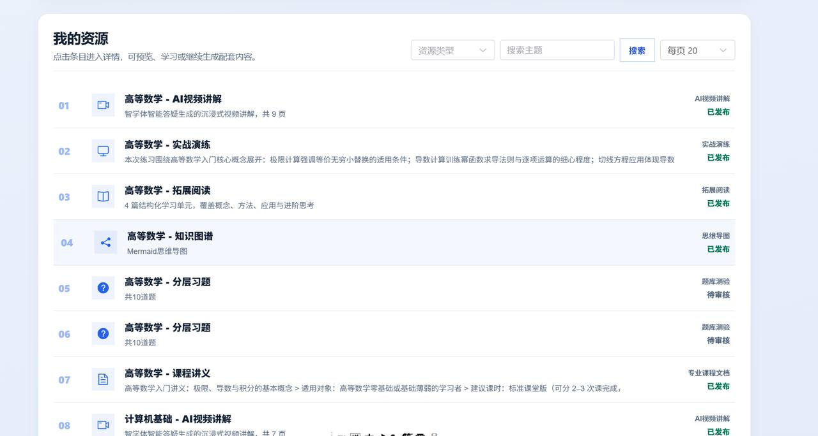
图示我的资源
【使用方式】学生在我的资源中管理已生成与已保存的学习资源，支持后续复习与再次使用。操作时建议先完成登录与角色确认，再进入本页；若是首次使用，可同步打开帮助中心对照说明。对于需要输入参数的页面，应先明确课程主题与学习目标，再提交任务，以便后续生成结果与课堂进度对齐。页面若提供侧栏、折叠面板或模式切换，宜先浏览全局再深入某一细节，避免只看见局部功能而忽略场景闭环中的上下游关系。
【实现要点】资源元数据入库，列表按用户隔离；与RAG库更新策略协同。在工程实现上，该页面与统一认证会话、角色权限及后端业务对象保持一致：前端负责状态展示与交互，后端负责校验、持久化与审计；涉及AI能力时，则通过任务对象或对话上下文把场景参数传递给模型/检索组件。错误处理上，无权限、无数据、任务失败均应给出可读提示，而不是静默失败。这些细节决定了截图背后的系统是否经得起真实使用。
【应用效果】形成个人知识资产库，避免生成一次即丢失。从场景创新角度看，本页的价值不在于多一个菜单，而在于推动教—学—管链路中某一关键动作被数字化、可复用、可度量。结合前后页面，用户能够把一次点击理解成完整故事中的一步：谁发起、服务谁、产出什么、如何被治理。也正因此，本方案在第六章坚持一页一证，用界面证据支撑创新叙述，便于评审核验。
【补充说明】在实际演示与试用中，讲解者可按目标用户—操作路径—AI/数据如何介入—得到什么结果—与传统方式对比五步介绍本页。若时间有限，至少应说明本页解决的痛点与上下游衔接；若时间充足，可结合真实课程主题现场走查。下文截图同此叙事结构，不再重复套话，而把篇幅留给各页独特机制。

资源广场
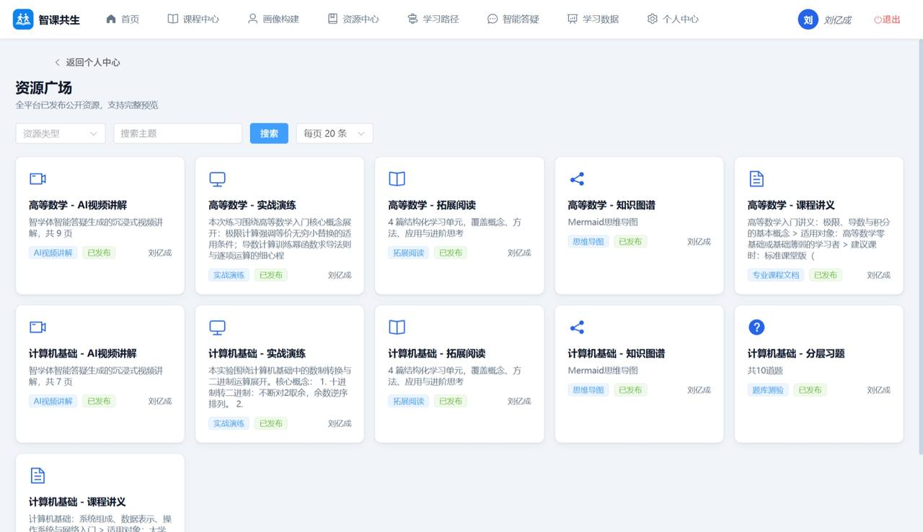
图示资源广场
【使用方式】学生在资源广场浏览平台内共享资源，复用他人优质产出，实现共生。操作时建议先完成登录与角色确认，再进入本页；若是首次使用，可同步打开帮助中心对照说明。对于需要输入参数的页面，应先明确课程主题与学习目标，再提交任务，以便后续生成结果与课堂进度对齐。页面若提供侧栏、折叠面板或模式切换，宜先浏览全局再深入某一细节，避免只看见局部功能而忽略场景闭环中的上下游关系。
【实现要点】共享资源经过审核/可见性控制后聚合展示；复用行为可反哺模型与检索库。在工程实现上，该页面与统一认证会话、角色权限及后端业务对象保持一致：前端负责状态展示与交互，后端负责校验、持久化与审计；涉及AI能力时，则通过任务对象或对话上下文把场景参数传递给模型/检索组件。错误处理上，无权限、无数据、任务失败均应给出可读提示，而不是静默失败。这些细节决定了截图背后的系统是否经得起真实使用。
【应用效果】放大网络效应：越用越丰富，体现与传统私有网盘方案的差异化优势。从场景创新角度看，本页的价值不在于多一个菜单，而在于推动教—学—管链路中某一关键动作被数字化、可复用、可度量。结合前后页面，用户能够把一次点击理解成完整故事中的一步：谁发起、服务谁、产出什么、如何被治理。也正因此，本方案在第六章坚持一页一证，用界面证据支撑创新叙述，便于评审核验。
【补充说明】在实际演示与试用中，讲解者可按目标用户—操作路径—AI/数据如何介入—得到什么结果—与传统方式对比五步介绍本页。若时间有限，至少应说明本页解决的痛点与上下游衔接；若时间充足，可结合真实课程主题现场走查。下文截图同此叙事结构，不再重复套话，而把篇幅留给各页独特机制。

AI视频动画讲解
图示AI视频动画讲解
【使用方式】学生打开AI视频讲解：左侧可展开PPT页目录，右侧可查看实时笔记与AI助教对话，中下方为AI教师讲解区；可语音或文字打断提问，过程中插入题目演练，并支持导出PPTX。操作时建议先完成登录与角色确认，再进入本页；若是首次使用，可同步打开帮助中心对照说明。对于需要输入参数的页面，应先明确课程主题与学习目标，再提交任务，以便后续生成结果与课堂进度对齐。页面若提供侧栏、折叠面板或模式切换，宜先浏览全局再深入某一细节，避免只看见局部功能而忽略场景闭环中的上下游关系。
【实现要点】多区域布局绑定课件页上下文；讲解、笔记、对话共享当前页状态；题目插入与导出能力扩展课堂外学习。在工程实现上，该页面与统一认证会话、角色权限及后端业务对象保持一致：前端负责状态展示与交互，后端负责校验、持久化与审计；涉及AI能力时，则通过任务对象或对话上下文把场景参数传递给模型/检索组件。错误处理上，无权限、无数据、任务失败均应给出可读提示，而不是静默失败。这些细节决定了截图背后的系统是否经得起真实使用。
【应用效果】这是最能体现场景创新的页面之一：把看课、记笔记、提问、练习整合为单一沉浸体验。从场景创新角度看，本页的价值不在于多一个菜单，而在于推动教—学—管链路中某一关键动作被数字化、可复用、可度量。结合前后页面，用户能够把一次点击理解成完整故事中的一步：谁发起、服务谁、产出什么、如何被治理。也正因此，本方案在第六章坚持一页一证，用界面证据支撑创新叙述，便于评审核验。
【补充说明】在实际演示与试用中，讲解者可按目标用户—操作路径—AI/数据如何介入—得到什么结果—与传统方式对比五步介绍本页。若时间有限，至少应说明本页解决的痛点与上下游衔接；若时间充足，可结合真实课程主题现场走查。下文截图同此叙事结构，不再重复套话，而把篇幅留给各页独特机制。

实战演练
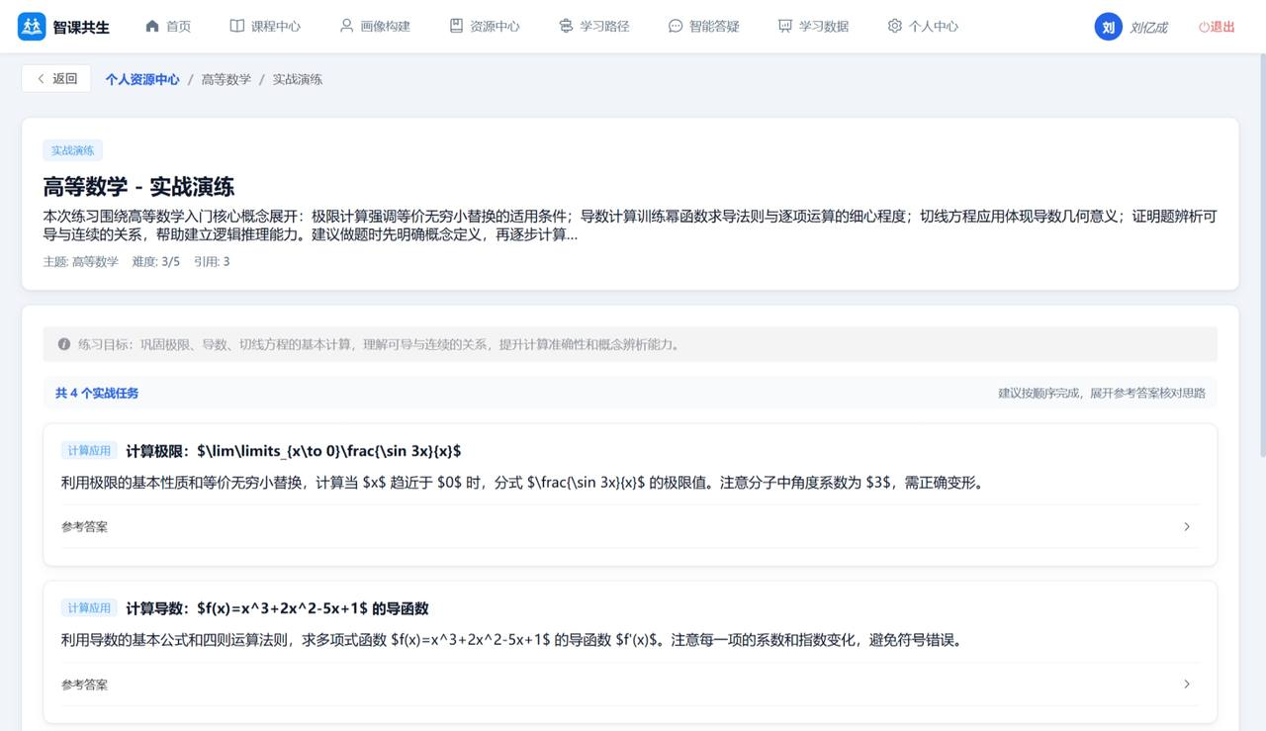
图示实战演练
【使用方式】学生进入实战演练作答大题；答案默认隐藏，点击后展开对照，完成自我检验。操作时建议先完成登录与角色确认，再进入本页；若是首次使用，可同步打开帮助中心对照说明。对于需要输入参数的页面，应先明确课程主题与学习目标，再提交任务，以便后续生成结果与课堂进度对齐。页面若提供侧栏、折叠面板或模式切换，宜先浏览全局再深入某一细节，避免只看见局部功能而忽略场景闭环中的上下游关系。
【实现要点】题目与解析分离存储，前端控制揭示交互，避免一眼偷看。在工程实现上，该页面与统一认证会话、角色权限及后端业务对象保持一致：前端负责状态展示与交互，后端负责校验、持久化与审计；涉及AI能力时，则通过任务对象或对话上下文把场景参数传递给模型/检索组件。错误处理上，无权限、无数据、任务失败均应给出可读提示，而不是静默失败。这些细节决定了截图背后的系统是否经得起真实使用。
【应用效果】强化提取练习效应，提升学习效果，而不仅是看完即走。从场景创新角度看，本页的价值不在于多一个菜单，而在于推动教—学—管链路中某一关键动作被数字化、可复用、可度量。结合前后页面，用户能够把一次点击理解成完整故事中的一步：谁发起、服务谁、产出什么、如何被治理。也正因此，本方案在第六章坚持一页一证，用界面证据支撑创新叙述，便于评审核验。
【补充说明】在实际演示与试用中，讲解者可按目标用户—操作路径—AI/数据如何介入—得到什么结果—与传统方式对比五步介绍本页。若时间有限，至少应说明本页解决的痛点与上下游衔接；若时间充足，可结合真实课程主题现场走查。下文截图同此叙事结构，不再重复套话，而把篇幅留给各页独特机制。

拓展阅读
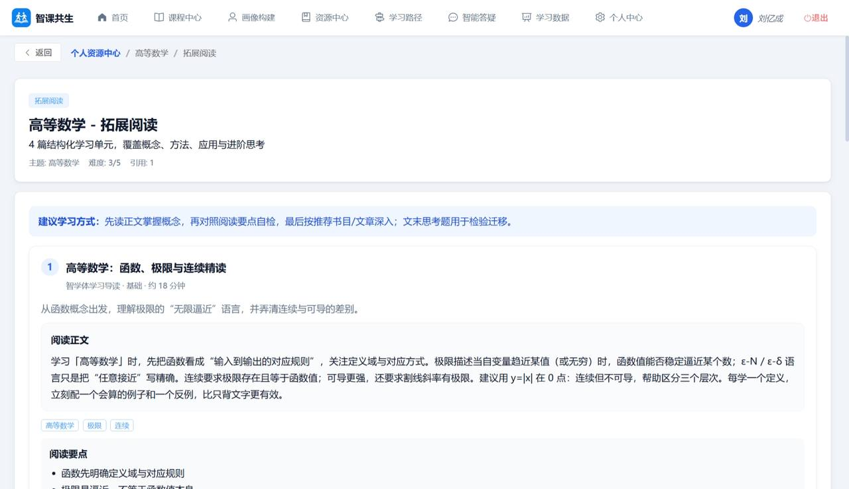
图示拓展阅读
【使用方式】学生阅读结构化拓展材料：含主题、难度、建议时长、正文、阅读要点、书目/视频推荐与思考题，形成完整导读体验。操作时建议先完成登录与角色确认，再进入本页；若是首次使用，可同步打开帮助中心对照说明。对于需要输入参数的页面，应先明确课程主题与学习目标，再提交任务，以便后续生成结果与课堂进度对齐。页面若提供侧栏、折叠面板或模式切换，宜先浏览全局再深入某一细节，避免只看见局部功能而忽略场景闭环中的上下游关系。
【实现要点】由生成流水线产出结构化学习单元；前端按模板渲染，保证篇幅与层次稳定。在工程实现上，该页面与统一认证会话、角色权限及后端业务对象保持一致：前端负责状态展示与交互，后端负责校验、持久化与审计；涉及AI能力时，则通过任务对象或对话上下文把场景参数传递给模型/检索组件。错误处理上，无权限、无数据、任务失败均应给出可读提示，而不是静默失败。这些细节决定了截图背后的系统是否经得起真实使用。
【应用效果】以高等数学为例，可覆盖概念、方法、应用与进阶思考等多单元，显著拓展课堂边界。从场景创新角度看，本页的价值不在于多一个菜单，而在于推动教—学—管链路中某一关键动作被数字化、可复用、可度量。结合前后页面，用户能够把一次点击理解成完整故事中的一步：谁发起、服务谁、产出什么、如何被治理。也正因此，本方案在第六章坚持一页一证，用界面证据支撑创新叙述，便于评审核验。
【补充说明】在实际演示与试用中，讲解者可按目标用户—操作路径—AI/数据如何介入—得到什么结果—与传统方式对比五步介绍本页。若时间有限，至少应说明本页解决的痛点与上下游衔接；若时间充足，可结合真实课程主题现场走查。下文截图同此叙事结构，不再重复套话，而把篇幅留给各页独特机制。
拓展阅读不仅是多几段文字，而是按照导读—正文—要点—推荐—思考组织的学习单元集合。以高等数学为例，平台可生成函数极限与连续、导数与积分关系、证明策略、进阶书单等单元，并给出学习方式建议与元信息（难度、引用、时长）。这种结构化使AI生成内容具备教材辅助读物的可用性，而不是碎片摘要。教师也可将其作为课后阅读任务发布到班级，进一步连接教与学。

拓展阅读内容呈现补充
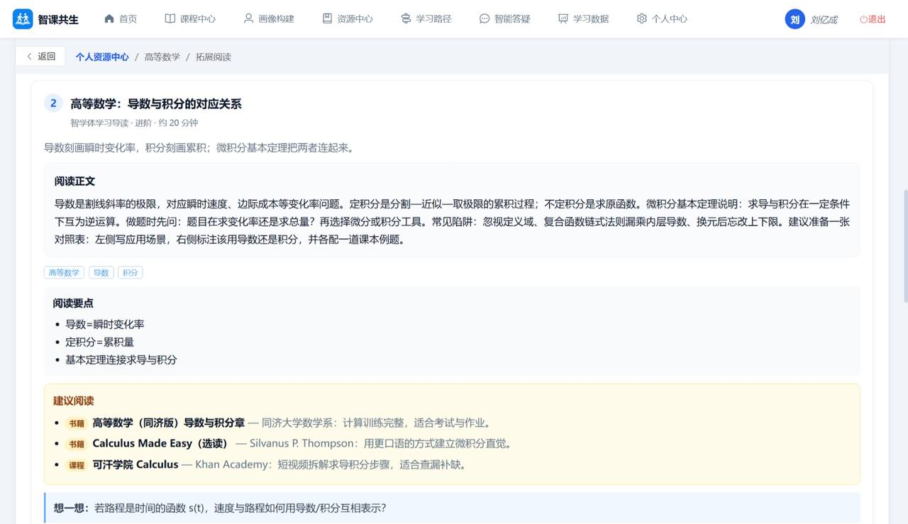
图示拓展阅读内容呈现补充
【使用方式】学生继续浏览拓展阅读的详细版面，确认材料密度与可读性是否满足自主学习需要。操作时建议先完成登录与角色确认，再进入本页；若是首次使用，可同步打开帮助中心对照说明。对于需要输入参数的页面，应先明确课程主题与学习目标，再提交任务，以便后续生成结果与课堂进度对齐。页面若提供侧栏、折叠面板或模式切换，宜先浏览全局再深入某一细节，避免只看见局部功能而忽略场景闭环中的上下游关系。
【实现要点】长文本分页/锚点与样式约束保证移动端与桌面端均可阅读。在工程实现上，该页面与统一认证会话、角色权限及后端业务对象保持一致：前端负责状态展示与交互，后端负责校验、持久化与审计；涉及AI能力时，则通过任务对象或对话上下文把场景参数传递给模型/检索组件。错误处理上，无权限、无数据、任务失败均应给出可读提示，而不是静默失败。这些细节决定了截图背后的系统是否经得起真实使用。
【应用效果】验证生成内容在真实阅读场景中的耐读性，支撑可落地主张。从场景创新角度看，本页的价值不在于多一个菜单，而在于推动教—学—管链路中某一关键动作被数字化、可复用、可度量。结合前后页面，用户能够把一次点击理解成完整故事中的一步：谁发起、服务谁、产出什么、如何被治理。也正因此，本方案在第六章坚持一页一证，用界面证据支撑创新叙述，便于评审核验。
【补充说明】在实际演示与试用中，讲解者可按目标用户—操作路径—AI/数据如何介入—得到什么结果—与传统方式对比五步介绍本页。若时间有限，至少应说明本页解决的痛点与上下游衔接；若时间充足，可结合真实课程主题现场走查。下文截图同此叙事结构，不再重复套话，而把篇幅留给各页独特机制。

分层习题
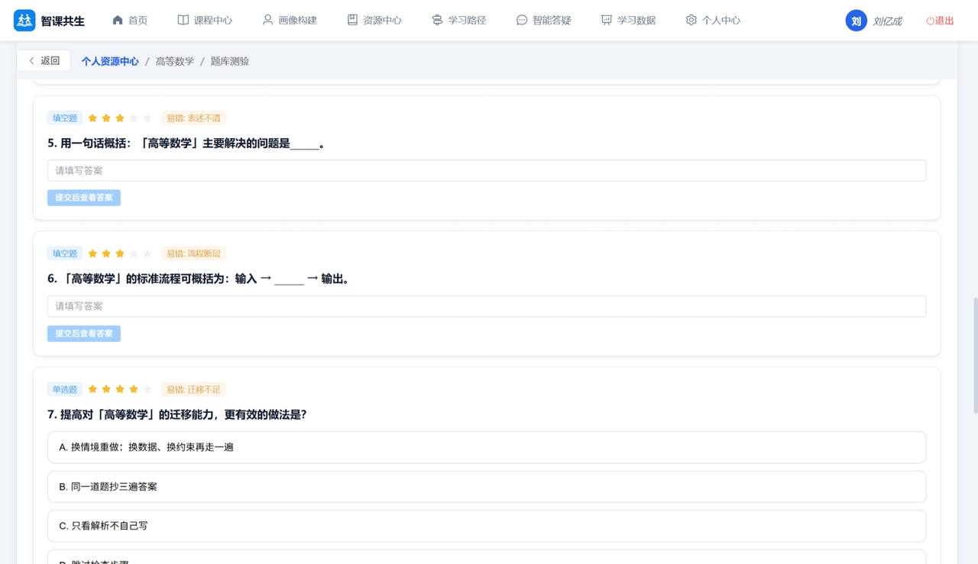
图示分层习题
【使用方式】学生按需调整习题数量，系统提供单选、多选、填空、大题等题型组合，尽量覆盖知识点。操作时建议先完成登录与角色确认，再进入本页；若是首次使用，可同步打开帮助中心对照说明。对于需要输入参数的页面，应先明确课程主题与学习目标，再提交任务，以便后续生成结果与课堂进度对齐。页面若提供侧栏、折叠面板或模式切换，宜先浏览全局再深入某一细节，避免只看见局部功能而忽略场景闭环中的上下游关系。
【实现要点】生成时按题型模板与难度参数抽样/生成；前端提供数量调节与作答UI。在工程实现上，该页面与统一认证会话、角色权限及后端业务对象保持一致：前端负责状态展示与交互，后端负责校验、持久化与审计；涉及AI能力时，则通过任务对象或对话上下文把场景参数传递给模型/检索组件。错误处理上，无权限、无数据、任务失败均应给出可读提示，而不是静默失败。这些细节决定了截图背后的系统是否经得起真实使用。
【应用效果】满足不同准备度学生的练习量需求，体现个性化与因材施教。从场景创新角度看，本页的价值不在于多一个菜单，而在于推动教—学—管链路中某一关键动作被数字化、可复用、可度量。结合前后页面，用户能够把一次点击理解成完整故事中的一步：谁发起、服务谁、产出什么、如何被治理。也正因此，本方案在第六章坚持一页一证，用界面证据支撑创新叙述，便于评审核验。
【补充说明】在实际演示与试用中，讲解者可按目标用户—操作路径—AI/数据如何介入—得到什么结果—与传统方式对比五步介绍本页。若时间有限，至少应说明本页解决的痛点与上下游衔接；若时间充足，可结合真实课程主题现场走查。下文截图同此叙事结构，不再重复套话，而把篇幅留给各页独特机制。

课程讲义
图示课程讲义
【使用方式】学生打开课程讲义进行系统学习；讲义包含学习目标、概念图景、极限/导数/积分主体、公式汇总、例题、小结与自测等完整结构。操作时建议先完成登录与角色确认，再进入本页；若是首次使用，可同步打开帮助中心对照说明。对于需要输入参数的页面，应先明确课程主题与学习目标，再提交任务，以便后续生成结果与课堂进度对齐。页面若提供侧栏、折叠面板或模式切换，宜先浏览全局再深入某一细节，避免只看见局部功能而忽略场景闭环中的上下游关系。
【实现要点】讲义生成强调先讲后练双阶段编排与统一章节模板；并标注学习风格适配等信息。在工程实现上，该页面与统一认证会话、角色权限及后端业务对象保持一致：前端负责状态展示与交互，后端负责校验、持久化与审计；涉及AI能力时，则通过任务对象或对话上下文把场景参数传递给模型/检索组件。错误处理上，无权限、无数据、任务失败均应给出可读提示，而不是静默失败。这些细节决定了截图背后的系统是否经得起真实使用。
【应用效果】一份中等长度讲义可达约万级字符规模，证明平台能产出像教材章节的可用材料，而非短回复。从场景创新角度看，本页的价值不在于多一个菜单，而在于推动教—学—管链路中某一关键动作被数字化、可复用、可度量。结合前后页面，用户能够把一次点击理解成完整故事中的一步：谁发起、服务谁、产出什么、如何被治理。也正因此，本方案在第六章坚持一页一证，用界面证据支撑创新叙述，便于评审核验。
【补充说明】在实际演示与试用中，讲解者可按目标用户—操作路径—AI/数据如何介入—得到什么结果—与传统方式对比五步介绍本页。若时间有限，至少应说明本页解决的痛点与上下游衔接；若时间充足，可结合真实课程主题现场走查。下文截图同此叙事结构，不再重复套话，而把篇幅留给各页独特机制。
课程讲义的突出优点包括：画像驱动的大白话引入、目标—自测—反馈闭环、清晰的微积分主线、表格化速查、带验算的例题梯度，以及对粗心失分的刻意训练。同时在文末如实说明AI辅助生成与教材核对提示，体现合规与科学态度。这些细节使AI+教育从营销话术变成可审查的教学内容工程。

知识图谱
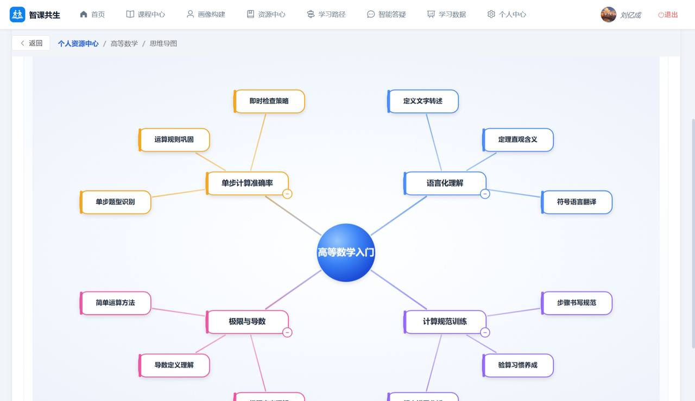
图示知识图谱
【使用方式】学生通过知识图谱查看知识点关系，建立全局认知，避免只见单题不见体系。操作时建议先完成登录与角色确认，再进入本页；若是首次使用，可同步打开帮助中心对照说明。对于需要输入参数的页面，应先明确课程主题与学习目标，再提交任务，以便后续生成结果与课堂进度对齐。页面若提供侧栏、折叠面板或模式切换，宜先浏览全局再深入某一细节，避免只看见局部功能而忽略场景闭环中的上下游关系。
【实现要点】图谱数据由课程模型与生成结果抽取/构建，前端可视化展示节点与边。在工程实现上，该页面与统一认证会话、角色权限及后端业务对象保持一致：前端负责状态展示与交互，后端负责校验、持久化与审计；涉及AI能力时，则通过任务对象或对话上下文把场景参数传递给模型/检索组件。错误处理上，无权限、无数据、任务失败均应给出可读提示，而不是静默失败。这些细节决定了截图背后的系统是否经得起真实使用。
【应用效果】提升元认知水平，辅助复习规划，与学习路径形成互补。从场景创新角度看，本页的价值不在于多一个菜单，而在于推动教—学—管链路中某一关键动作被数字化、可复用、可度量。结合前后页面，用户能够把一次点击理解成完整故事中的一步：谁发起、服务谁、产出什么、如何被治理。也正因此，本方案在第六章坚持一页一证，用界面证据支撑创新叙述，便于评审核验。
【补充说明】在实际演示与试用中，讲解者可按目标用户—操作路径—AI/数据如何介入—得到什么结果—与传统方式对比五步介绍本页。若时间有限，至少应说明本页解决的痛点与上下游衔接；若时间充足，可结合真实课程主题现场走查。下文截图同此叙事结构，不再重复套话，而把篇幅留给各页独特机制。
除知识图谱外，平台还提供思维导图式整理，帮助学生用层次化结构记忆章节。图谱侧重关系，导图侧重层次，二者共同服务于看见知识结构这一学习科学原则。

学习路径（主界面）
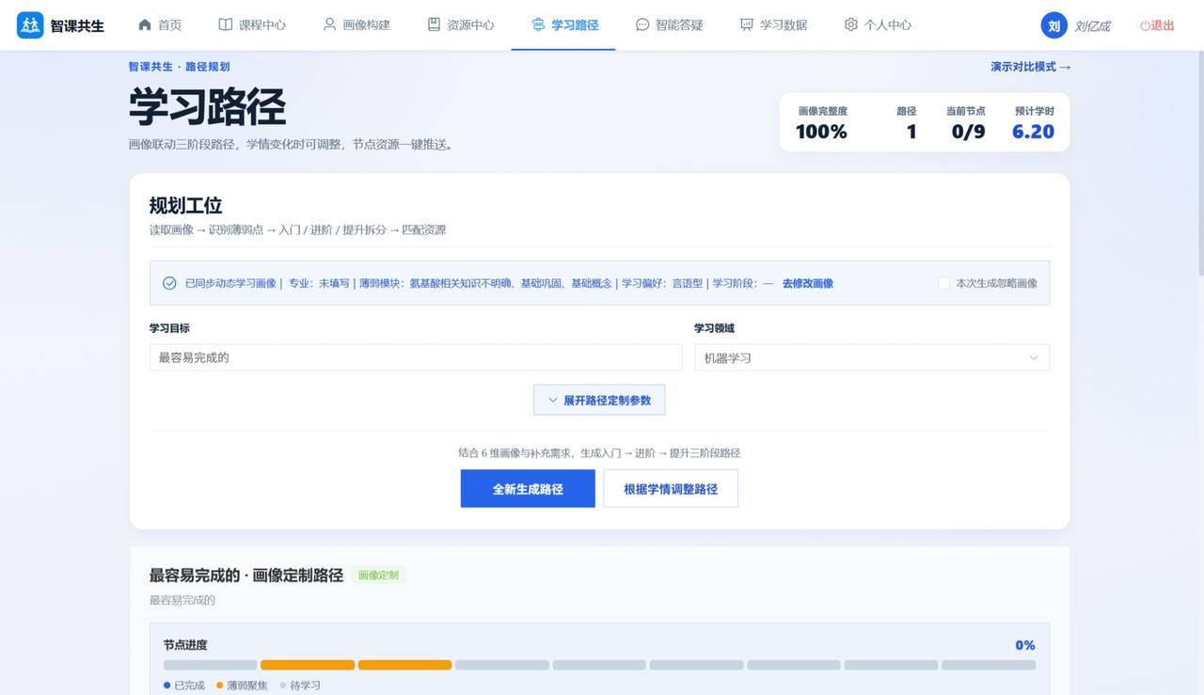
图示学习路径（主界面）
【使用方式】学生根据目标与学习领域参数生成个性化路径，查看从入门到进阶再到提升的课程节点，并可一键生成配套资源。操作时建议先完成登录与角色确认，再进入本页；若是首次使用，可同步打开帮助中心对照说明。对于需要输入参数的页面，应先明确课程主题与学习目标，再提交任务，以便后续生成结果与课堂进度对齐。页面若提供侧栏、折叠面板或模式切换，宜先浏览全局再深入某一细节，避免只看见局部功能而忽略场景闭环中的上下游关系。
【实现要点】路径算法/编排结合目标参数产出拓扑；一键生成触发多Agent批量任务。在工程实现上，该页面与统一认证会话、角色权限及后端业务对象保持一致：前端负责状态展示与交互，后端负责校验、持久化与审计；涉及AI能力时，则通过任务对象或对话上下文把场景参数传递给模型/检索组件。错误处理上，无权限、无数据、任务失败均应给出可读提示，而不是静默失败。这些细节决定了截图背后的系统是否经得起真实使用。
【应用效果】解决不知道学什么顺序的核心痛点，是学生端场景创新的中轴功能。从场景创新角度看，本页的价值不在于多一个菜单，而在于推动教—学—管链路中某一关键动作被数字化、可复用、可度量。结合前后页面，用户能够把一次点击理解成完整故事中的一步：谁发起、服务谁、产出什么、如何被治理。也正因此，本方案在第六章坚持一页一证，用界面证据支撑创新叙述，便于评审核验。
【补充说明】在实际演示与试用中，讲解者可按目标用户—操作路径—AI/数据如何介入—得到什么结果—与传统方式对比五步介绍本页。若时间有限，至少应说明本页解决的痛点与上下游衔接；若时间充足，可结合真实课程主题现场走查。下文截图同此叙事结构，不再重复套话，而把篇幅留给各页独特机制。

学习路径拓扑关系
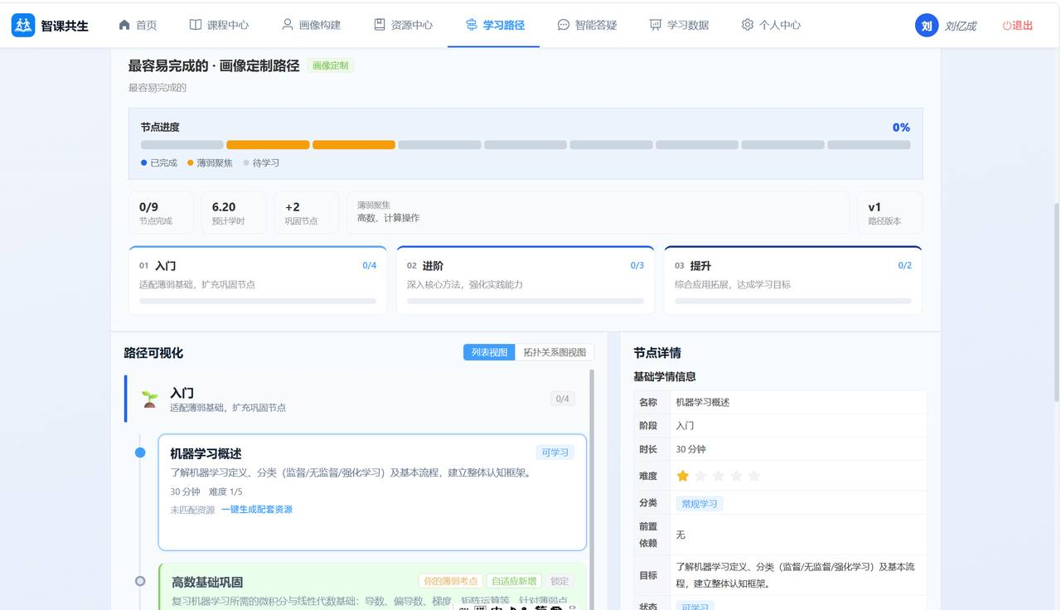
图示学习路径拓扑关系
【使用方式】学生查看路径节点之间的拓扑关系，理解先修与进阶依赖。操作时建议先完成登录与角色确认，再进入本页；若是首次使用，可同步打开帮助中心对照说明。对于需要输入参数的页面，应先明确课程主题与学习目标，再提交任务，以便后续生成结果与课堂进度对齐。页面若提供侧栏、折叠面板或模式切换，宜先浏览全局再深入某一细节，避免只看见局部功能而忽略场景闭环中的上下游关系。
【实现要点】可视化拓扑渲染依赖关系，避免线性列表掩盖知识先后。在工程实现上，该页面与统一认证会话、角色权限及后端业务对象保持一致：前端负责状态展示与交互，后端负责校验、持久化与审计；涉及AI能力时，则通过任务对象或对话上下文把场景参数传递给模型/检索组件。错误处理上，无权限、无数据、任务失败均应给出可读提示，而不是静默失败。这些细节决定了截图背后的系统是否经得起真实使用。
【应用效果】让学习计划具备可解释性，增强执行意愿。从场景创新角度看，本页的价值不在于多一个菜单，而在于推动教—学—管链路中某一关键动作被数字化、可复用、可度量。结合前后页面，用户能够把一次点击理解成完整故事中的一步：谁发起、服务谁、产出什么、如何被治理。也正因此，本方案在第六章坚持一页一证，用界面证据支撑创新叙述，便于评审核验。
【补充说明】在实际演示与试用中，讲解者可按目标用户—操作路径—AI/数据如何介入—得到什么结果—与传统方式对比五步介绍本页。若时间有限，至少应说明本页解决的痛点与上下游衔接；若时间充足，可结合真实课程主题现场走查。下文截图同此叙事结构，不再重复套话，而把篇幅留给各页独特机制。

多目标学习路径
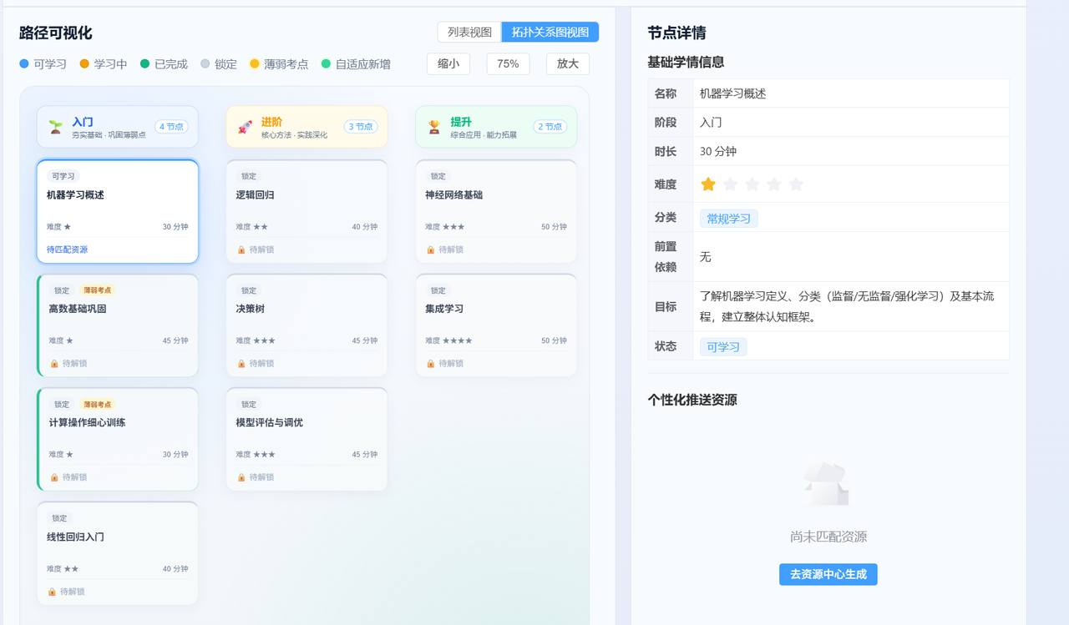
图示多目标学习路径
【使用方式】当学生存在多个学习目标（例如同时提升不同课程能力）时，可生成并管理多条路径。操作时建议先完成登录与角色确认，再进入本页；若是首次使用，可同步打开帮助中心对照说明。对于需要输入参数的页面，应先明确课程主题与学习目标，再提交任务，以便后续生成结果与课堂进度对齐。页面若提供侧栏、折叠面板或模式切换，宜先浏览全局再深入某一细节，避免只看见局部功能而忽略场景闭环中的上下游关系。
【实现要点】多路径并存与切换，数据按目标隔离又在个人中心汇总。在工程实现上，该页面与统一认证会话、角色权限及后端业务对象保持一致：前端负责状态展示与交互，后端负责校验、持久化与审计；涉及AI能力时，则通过任务对象或对话上下文把场景参数传递给模型/检索组件。错误处理上，无权限、无数据、任务失败均应给出可读提示，而不是静默失败。这些细节决定了截图背后的系统是否经得起真实使用。
【应用效果】贴合真实大学生并行课业压力，体现场景挖掘的细致度。从场景创新角度看，本页的价值不在于多一个菜单，而在于推动教—学—管链路中某一关键动作被数字化、可复用、可度量。结合前后页面，用户能够把一次点击理解成完整故事中的一步：谁发起、服务谁、产出什么、如何被治理。也正因此，本方案在第六章坚持一页一证，用界面证据支撑创新叙述，便于评审核验。
【补充说明】在实际演示与试用中，讲解者可按目标用户—操作路径—AI/数据如何介入—得到什么结果—与传统方式对比五步介绍本页。若时间有限，至少应说明本页解决的痛点与上下游衔接；若时间充足，可结合真实课程主题现场走查。下文截图同此叙事结构，不再重复套话，而把篇幅留给各页独特机制。

AI智能辅导（主界面）
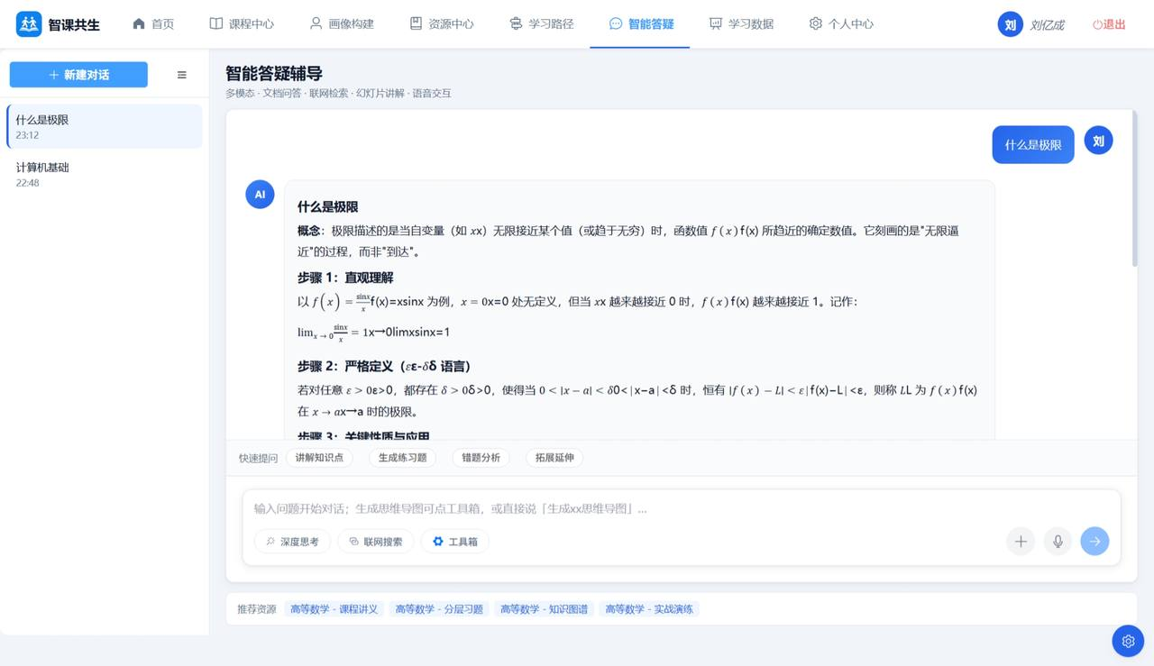
图示AI智能辅导（主界面）
【使用方式】学生提问获得解答；可选择基础讲解式、应试提分式、启发引导式等辅导模式，并设置简洁/标准/详细等回答偏好；支持结合画像，扩展深度思考/联网等能力入口。操作时建议先完成登录与角色确认，再进入本页；若是首次使用，可同步打开帮助中心对照说明。对于需要输入参数的页面，应先明确课程主题与学习目标，再提交任务，以便后续生成结果与课堂进度对齐。页面若提供侧栏、折叠面板或模式切换，宜先浏览全局再深入某一细节，避免只看见局部功能而忽略场景闭环中的上下游关系。
【实现要点】答疑链路：画像+模式+偏好注入提示；优先RAG检索再生成；前端提供模式切换与会话区。在工程实现上，该页面与统一认证会话、角色权限及后端业务对象保持一致：前端负责状态展示与交互，后端负责校验、持久化与审计；涉及AI能力时，则通过任务对象或对话上下文把场景参数传递给模型/检索组件。错误处理上，无权限、无数据、任务失败均应给出可读提示，而不是静默失败。这些细节决定了截图背后的系统是否经得起真实使用。
【应用效果】同一知识点多种教法，显著优于单一聊天机器人，体现技术与场景的高水平匹配。从场景创新角度看，本页的价值不在于多一个菜单，而在于推动教—学—管链路中某一关键动作被数字化、可复用、可度量。结合前后页面，用户能够把一次点击理解成完整故事中的一步：谁发起、服务谁、产出什么、如何被治理。也正因此，本方案在第六章坚持一页一证，用界面证据支撑创新叙述，便于评审核验。
【补充说明】在实际演示与试用中，讲解者可按目标用户—操作路径—AI/数据如何介入—得到什么结果—与传统方式对比五步介绍本页。若时间有限，至少应说明本页解决的痛点与上下游衔接；若时间充足，可结合真实课程主题现场走查。下文截图同此叙事结构，不再重复套话，而把篇幅留给各页独特机制。

AI智能辅导（模式说明）
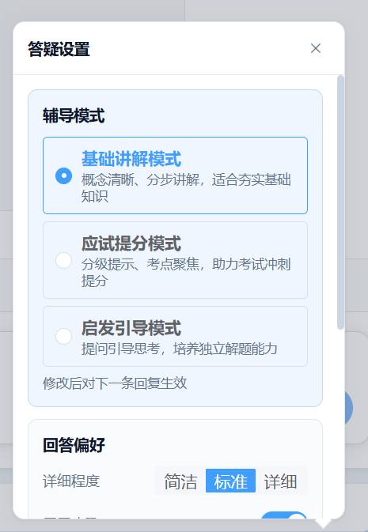
图示AI智能辅导（模式说明）
【使用方式】学生在界面中理解三种辅导模式差异，按考试临近度或自学阶段切换策略。操作时建议先完成登录与角色确认，再进入本页；若是首次使用，可同步打开帮助中心对照说明。对于需要输入参数的页面，应先明确课程主题与学习目标，再提交任务，以便后续生成结果与课堂进度对齐。页面若提供侧栏、折叠面板或模式切换，宜先浏览全局再深入某一细节，避免只看见局部功能而忽略场景闭环中的上下游关系。
【实现要点】模式作为一等公民参数进入后端，而不是隐藏在提示词角落。在工程实现上，该页面与统一认证会话、角色权限及后端业务对象保持一致：前端负责状态展示与交互，后端负责校验、持久化与审计；涉及AI能力时，则通过任务对象或对话上下文把场景参数传递给模型/检索组件。错误处理上，无权限、无数据、任务失败均应给出可读提示，而不是静默失败。这些细节决定了截图背后的系统是否经得起真实使用。
【应用效果】提升可控性与教育专业性，减少AI乱教的风险感受。从场景创新角度看，本页的价值不在于多一个菜单，而在于推动教—学—管链路中某一关键动作被数字化、可复用、可度量。结合前后页面，用户能够把一次点击理解成完整故事中的一步：谁发起、服务谁、产出什么、如何被治理。也正因此，本方案在第六章坚持一页一证，用界面证据支撑创新叙述，便于评审核验。
【补充说明】在实际演示与试用中，讲解者可按目标用户—操作路径—AI/数据如何介入—得到什么结果—与传统方式对比五步介绍本页。若时间有限，至少应说明本页解决的痛点与上下游衔接；若时间充足，可结合真实课程主题现场走查。下文截图同此叙事结构，不再重复套话，而把篇幅留给各页独特机制。

AI智能辅导（偏好与画像）
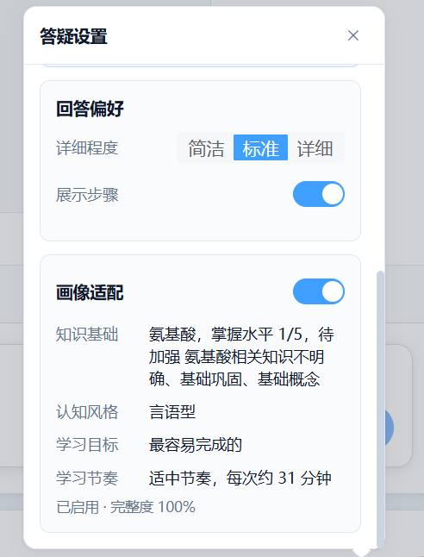
图示AI智能辅导（偏好与画像）
【使用方式】学生确认回答偏好，并感知系统结合个人画像进行回答的效果差异。操作时建议先完成登录与角色确认，再进入本页；若是首次使用，可同步打开帮助中心对照说明。对于需要输入参数的页面，应先明确课程主题与学习目标，再提交任务，以便后续生成结果与课堂进度对齐。页面若提供侧栏、折叠面板或模式切换，宜先浏览全局再深入某一细节，避免只看见局部功能而忽略场景闭环中的上下游关系。
【实现要点】画像字段与偏好枚举结构化存储，保证可复现。在工程实现上，该页面与统一认证会话、角色权限及后端业务对象保持一致：前端负责状态展示与交互，后端负责校验、持久化与审计；涉及AI能力时，则通过任务对象或对话上下文把场景参数传递给模型/检索组件。错误处理上，无权限、无数据、任务失败均应给出可读提示，而不是静默失败。这些细节决定了截图背后的系统是否经得起真实使用。
【应用效果】个性化从界面设置落到每一次回答，形成可感知的体验差。从场景创新角度看，本页的价值不在于多一个菜单，而在于推动教—学—管链路中某一关键动作被数字化、可复用、可度量。结合前后页面，用户能够把一次点击理解成完整故事中的一步：谁发起、服务谁、产出什么、如何被治理。也正因此，本方案在第六章坚持一页一证，用界面证据支撑创新叙述，便于评审核验。
【补充说明】在实际演示与试用中，讲解者可按目标用户—操作路径—AI/数据如何介入—得到什么结果—与传统方式对比五步介绍本页。若时间有限，至少应说明本页解决的痛点与上下游衔接；若时间充足，可结合真实课程主题现场走查。下文截图同此叙事结构，不再重复套话，而把篇幅留给各页独特机制。

学习数据（视图一）
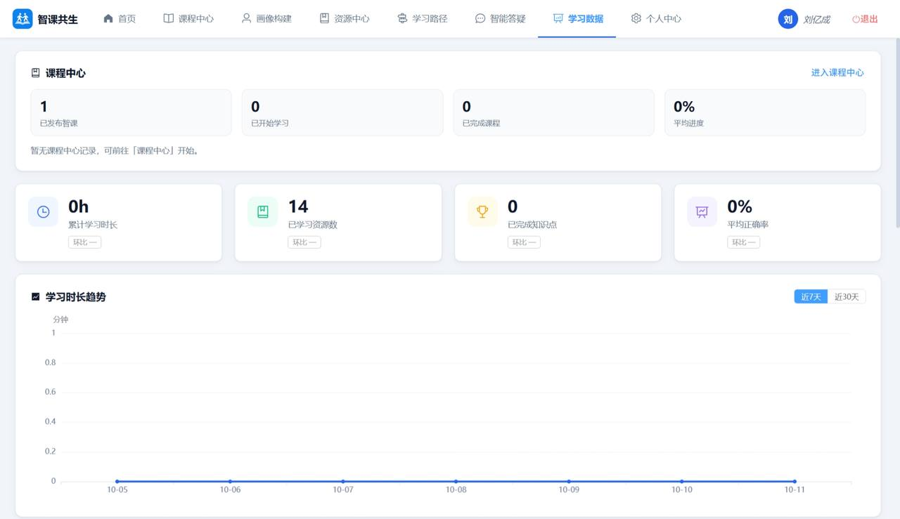
图示学习数据（视图一）
【使用方式】学生查看由画像、学习行为与路径综合生成的学习数据看板，理解自己的投入与进展。操作时建议先完成登录与角色确认，再进入本页；若是首次使用，可同步打开帮助中心对照说明。对于需要输入参数的页面，应先明确课程主题与学习目标，再提交任务，以便后续生成结果与课堂进度对齐。页面若提供侧栏、折叠面板或模式切换，宜先浏览全局再深入某一细节，避免只看见局部功能而忽略场景闭环中的上下游关系。
【实现要点】指标聚合与可视化组件渲染；数据来源可追溯到学习记录。在工程实现上，该页面与统一认证会话、角色权限及后端业务对象保持一致：前端负责状态展示与交互，后端负责校验、持久化与审计；涉及AI能力时，则通过任务对象或对话上下文把场景参数传递给模型/检索组件。错误处理上，无权限、无数据、任务失败均应给出可读提示，而不是静默失败。这些细节决定了截图背后的系统是否经得起真实使用。
【应用效果】让学习过程可见，促进自我调节学习。从场景创新角度看，本页的价值不在于多一个菜单，而在于推动教—学—管链路中某一关键动作被数字化、可复用、可度量。结合前后页面，用户能够把一次点击理解成完整故事中的一步：谁发起、服务谁、产出什么、如何被治理。也正因此，本方案在第六章坚持一页一证，用界面证据支撑创新叙述，便于评审核验。
【补充说明】在实际演示与试用中，讲解者可按目标用户—操作路径—AI/数据如何介入—得到什么结果—与传统方式对比五步介绍本页。若时间有限，至少应说明本页解决的痛点与上下游衔接；若时间充足，可结合真实课程主题现场走查。下文截图同此叙事结构，不再重复套话，而把篇幅留给各页独特机制。

学习数据（视图二）
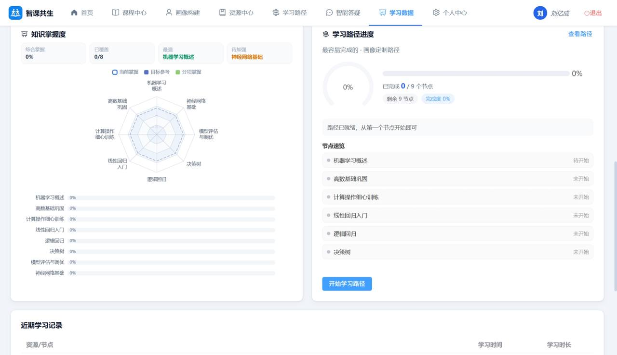
图示学习数据（视图二）
【使用方式】学生继续浏览更细节的数据图表与说明，定位薄弱环节。操作时建议先完成登录与角色确认，再进入本页；若是首次使用，可同步打开帮助中心对照说明。对于需要输入参数的页面，应先明确课程主题与学习目标，再提交任务，以便后续生成结果与课堂进度对齐。页面若提供侧栏、折叠面板或模式切换，宜先浏览全局再深入某一细节，避免只看见局部功能而忽略场景闭环中的上下游关系。
【实现要点】多图表协同，避免单一总分掩盖结构问题。在工程实现上，该页面与统一认证会话、角色权限及后端业务对象保持一致：前端负责状态展示与交互，后端负责校验、持久化与审计；涉及AI能力时，则通过任务对象或对话上下文把场景参数传递给模型/检索组件。错误处理上，无权限、无数据、任务失败均应给出可读提示，而不是静默失败。这些细节决定了截图背后的系统是否经得起真实使用。
【应用效果】为下一步路径调整与练习选择提供依据。从场景创新角度看，本页的价值不在于多一个菜单，而在于推动教—学—管链路中某一关键动作被数字化、可复用、可度量。结合前后页面，用户能够把一次点击理解成完整故事中的一步：谁发起、服务谁、产出什么、如何被治理。也正因此，本方案在第六章坚持一页一证，用界面证据支撑创新叙述，便于评审核验。
【补充说明】在实际演示与试用中，讲解者可按目标用户—操作路径—AI/数据如何介入—得到什么结果—与传统方式对比五步介绍本页。若时间有限，至少应说明本页解决的痛点与上下游衔接；若时间充足，可结合真实课程主题现场走查。下文截图同此叙事结构，不再重复套话，而把篇幅留给各页独特机制。

学生个人中心（视图一）
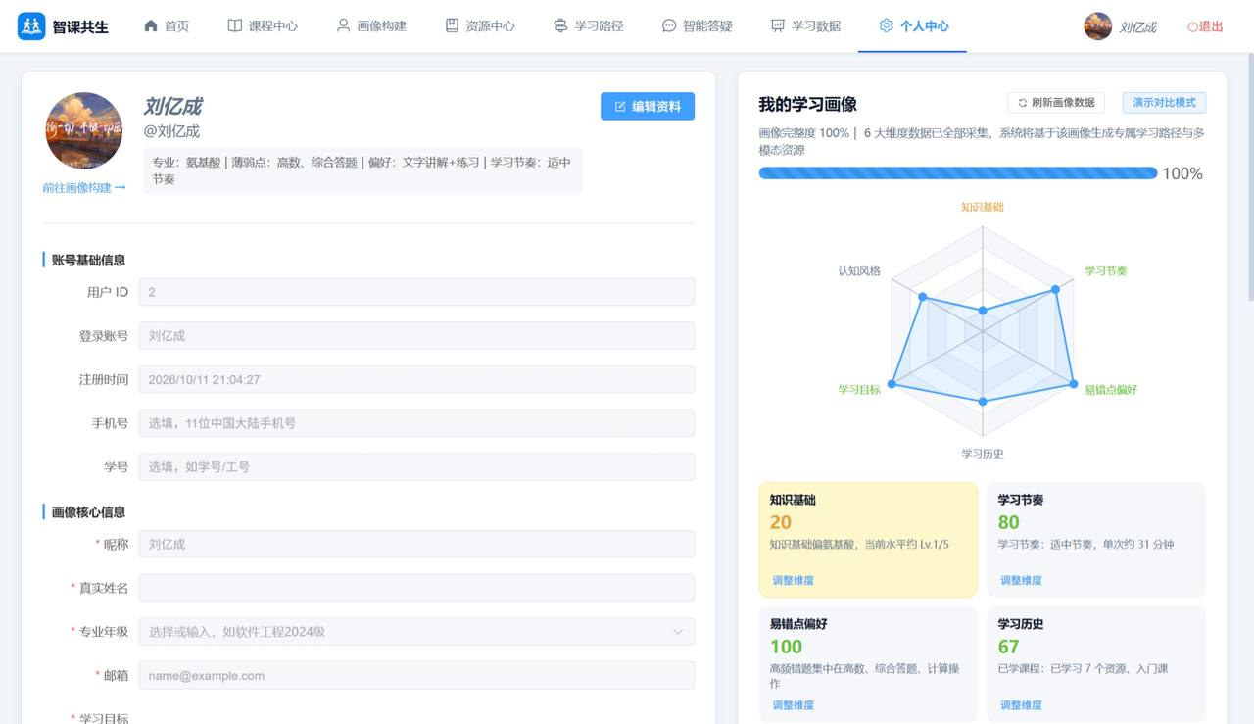
图示学生个人中心（视图一）
【使用方式】学生在个人中心修改头像与资料，查看可视化学习画像与全局数据，提交反馈建议，并管理密码、邮箱、登录日志等。操作时建议先完成登录与角色确认，再进入本页；若是首次使用，可同步打开帮助中心对照说明。对于需要输入参数的页面，应先明确课程主题与学习目标，再提交任务，以便后续生成结果与课堂进度对齐。页面若提供侧栏、折叠面板或模式切换，宜先浏览全局再深入某一细节，避免只看见局部功能而忽略场景闭环中的上下游关系。
【实现要点】个人中心聚合账号安全与学习画像展示，反馈写入建议队列供管理员处理。在工程实现上，该页面与统一认证会话、角色权限及后端业务对象保持一致：前端负责状态展示与交互，后端负责校验、持久化与审计；涉及AI能力时，则通过任务对象或对话上下文把场景参数传递给模型/检索组件。错误处理上，无权限、无数据、任务失败均应给出可读提示，而不是静默失败。这些细节决定了截图背后的系统是否经得起真实使用。
【应用效果】形成学习—反馈—改进通道，增强产品迭代的用户声音。从场景创新角度看，本页的价值不在于多一个菜单，而在于推动教—学—管链路中某一关键动作被数字化、可复用、可度量。结合前后页面，用户能够把一次点击理解成完整故事中的一步：谁发起、服务谁、产出什么、如何被治理。也正因此，本方案在第六章坚持一页一证，用界面证据支撑创新叙述，便于评审核验。
【补充说明】在实际演示与试用中，讲解者可按目标用户—操作路径—AI/数据如何介入—得到什么结果—与传统方式对比五步介绍本页。若时间有限，至少应说明本页解决的痛点与上下游衔接；若时间充足，可结合真实课程主题现场走查。下文截图同此叙事结构，不再重复套话，而把篇幅留给各页独特机制。

学生个人中心（视图二）
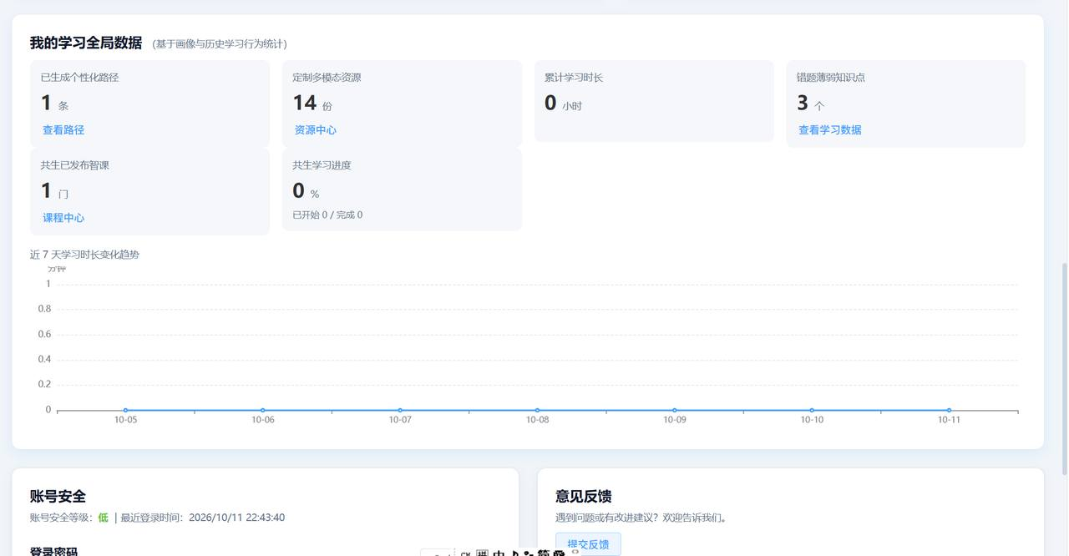
图示学生个人中心（视图二）
【使用方式】学生继续完成安全设置与日志查看，保障账号安全。操作时建议先完成登录与角色确认，再进入本页；若是首次使用，可同步打开帮助中心对照说明。对于需要输入参数的页面，应先明确课程主题与学习目标，再提交任务，以便后续生成结果与课堂进度对齐。页面若提供侧栏、折叠面板或模式切换，宜先浏览全局再深入某一细节，避免只看见局部功能而忽略场景闭环中的上下游关系。
【实现要点】登录日志与改密流程复用认证服务能力。在工程实现上，该页面与统一认证会话、角色权限及后端业务对象保持一致：前端负责状态展示与交互，后端负责校验、持久化与审计；涉及AI能力时，则通过任务对象或对话上下文把场景参数传递给模型/检索组件。错误处理上，无权限、无数据、任务失败均应给出可读提示，而不是静默失败。这些细节决定了截图背后的系统是否经得起真实使用。
【应用效果】提升安全感与自治能力，减少账号被盗与遗忘密码的摩擦。从场景创新角度看，本页的价值不在于多一个菜单，而在于推动教—学—管链路中某一关键动作被数字化、可复用、可度量。结合前后页面，用户能够把一次点击理解成完整故事中的一步：谁发起、服务谁、产出什么、如何被治理。也正因此，本方案在第六章坚持一页一证，用界面证据支撑创新叙述，便于评审核验。
【补充说明】在实际演示与试用中，讲解者可按目标用户—操作路径—AI/数据如何介入—得到什么结果—与传统方式对比五步介绍本页。若时间有限，至少应说明本页解决的痛点与上下游衔接；若时间充足，可结合真实课程主题现场走查。下文截图同此叙事结构，不再重复套话，而把篇幅留给各页独特机制。

6.4成果展示：管理端分级治理
管理端对应管的场景创新：在鼓励开放与共生的同时，用分级权限、重置队列、内容监管与操作审计守住底线。以下截图展示超级管理员视角下的治理能力。

超级管理员首页
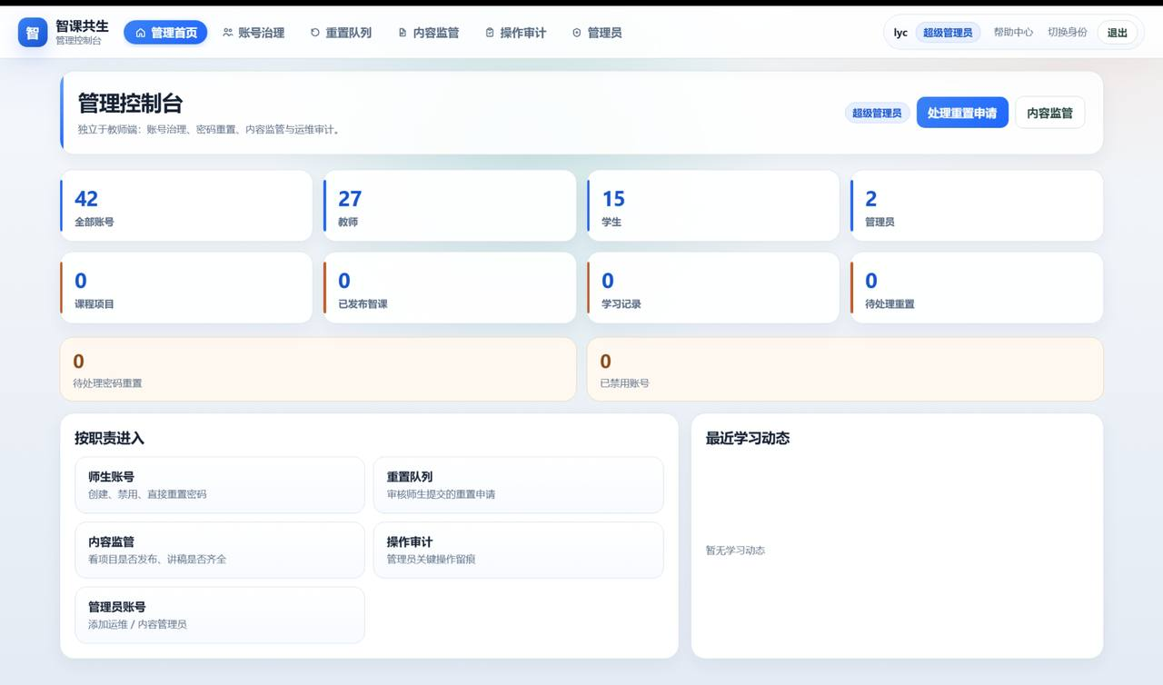
图示超级管理员首页
【使用方式】超级管理员登录后查看平台总览指标与治理入口，并可进入管理员账号管理等高级功能；运维/内容管理员看到的能力子集更小。操作时建议先完成登录与角色确认，再进入本页；若是首次使用，可同步打开帮助中心对照说明。对于需要输入参数的页面，应先明确课程主题与学习目标，再提交任务，以便后续生成结果与课堂进度对齐。页面若提供侧栏、折叠面板或模式切换，宜先浏览全局再深入某一细节，避免只看见局部功能而忽略场景闭环中的上下游关系。
【实现要点】adminLevel=super/ops/content控制菜单与接口；首页聚合账号、课程、学习记录与待办重置等统计。在工程实现上，该页面与统一认证会话、角色权限及后端业务对象保持一致：前端负责状态展示与交互，后端负责校验、持久化与审计；涉及AI能力时，则通过任务对象或对话上下文把场景参数传递给模型/检索组件。错误处理上，无权限、无数据、任务失败均应给出可读提示，而不是静默失败。这些细节决定了截图背后的系统是否经得起真实使用。
【应用效果】证明平台具备真实运营能力，而非仅演示前台页面。从场景创新角度看，本页的价值不在于多一个菜单，而在于推动教—学—管链路中某一关键动作被数字化、可复用、可度量。结合前后页面，用户能够把一次点击理解成完整故事中的一步：谁发起、服务谁、产出什么、如何被治理。也正因此，本方案在第六章坚持一页一证，用界面证据支撑创新叙述，便于评审核验。
【补充说明】在实际演示与试用中，讲解者可按目标用户—操作路径—AI/数据如何介入—得到什么结果—与传统方式对比五步介绍本页。若时间有限，至少应说明本页解决的痛点与上下游衔接；若时间充足，可结合真实课程主题现场走查。下文截图同此叙事结构，不再重复套话，而把篇幅留给各页独特机制。

账号管理
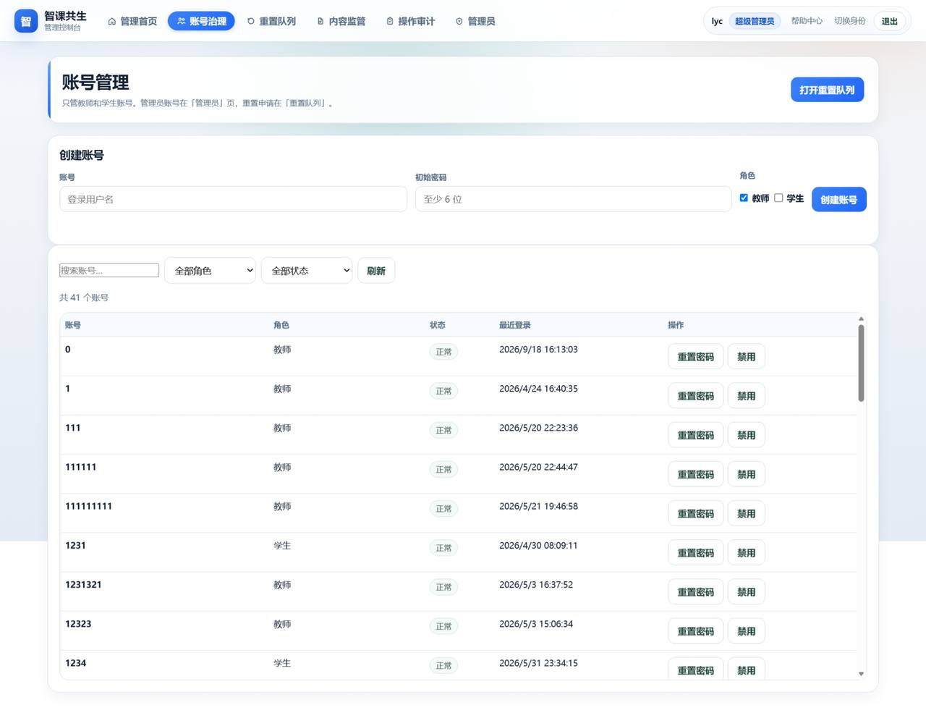
图示账号管理
【使用方式】管理员检索、禁用/启用账号，或协助处理账号异常，维护师生账号秩序。操作时建议先完成登录与角色确认，再进入本页；若是首次使用，可同步打开帮助中心对照说明。对于需要输入参数的页面，应先明确课程主题与学习目标，再提交任务，以便后续生成结果与课堂进度对齐。页面若提供侧栏、折叠面板或模式切换，宜先浏览全局再深入某一细节，避免只看见局部功能而忽略场景闭环中的上下游关系。
【实现要点】账号治理API校验管理员等级；关键操作写审计。在工程实现上，该页面与统一认证会话、角色权限及后端业务对象保持一致：前端负责状态展示与交互，后端负责校验、持久化与审计；涉及AI能力时，则通过任务对象或对话上下文把场景参数传递给模型/检索组件。错误处理上，无权限、无数据、任务失败均应给出可读提示，而不是静默失败。这些细节决定了截图背后的系统是否经得起真实使用。
【应用效果】保障平台在开放注册后仍可被有效管理。从场景创新角度看，本页的价值不在于多一个菜单，而在于推动教—学—管链路中某一关键动作被数字化、可复用、可度量。结合前后页面，用户能够把一次点击理解成完整故事中的一步：谁发起、服务谁、产出什么、如何被治理。也正因此，本方案在第六章坚持一页一证，用界面证据支撑创新叙述，便于评审核验。
【补充说明】在实际演示与试用中，讲解者可按目标用户—操作路径—AI/数据如何介入—得到什么结果—与传统方式对比五步介绍本页。若时间有限，至少应说明本页解决的痛点与上下游衔接；若时间充足，可结合真实课程主题现场走查。下文截图同此叙事结构，不再重复套话，而把篇幅留给各页独特机制。

重置队列
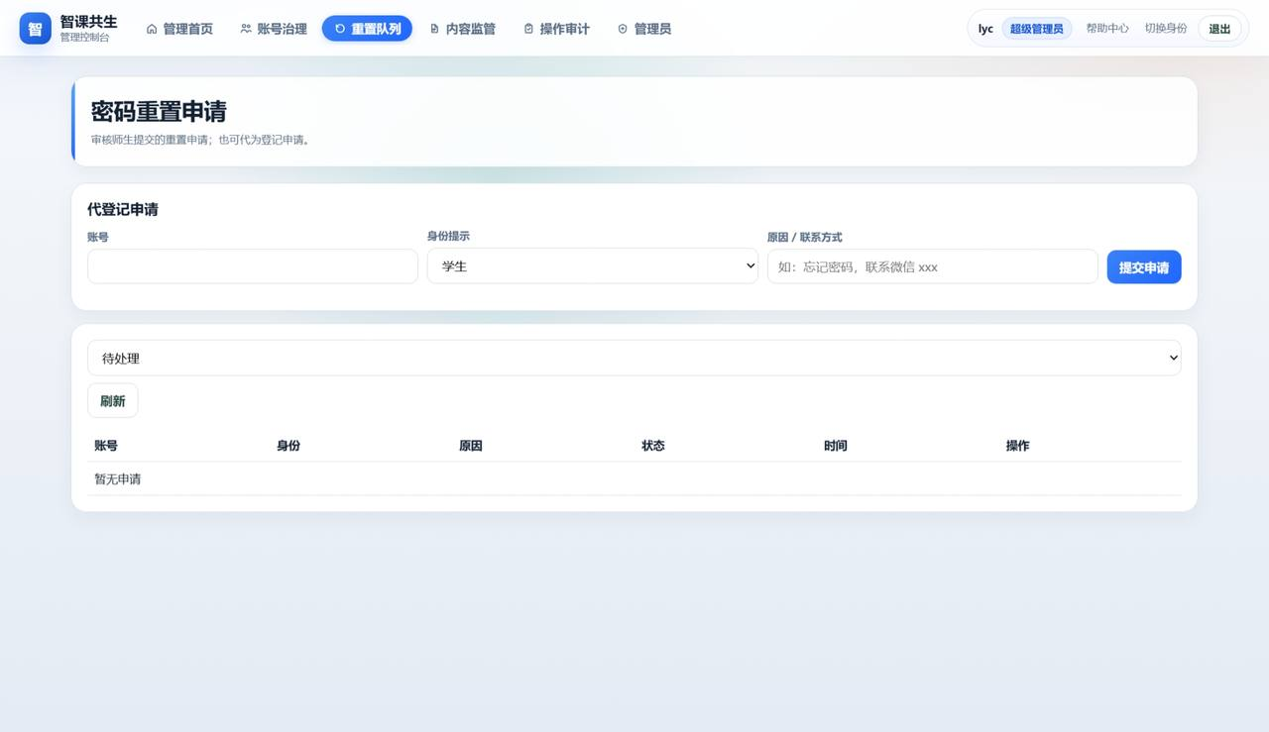
图示重置队列
【使用方式】管理员处理用户提交的密码重置申请，按队列审核通过或驳回。操作时建议先完成登录与角色确认，再进入本页；若是首次使用，可同步打开帮助中心对照说明。对于需要输入参数的页面，应先明确课程主题与学习目标，再提交任务，以便后续生成结果与课堂进度对齐。页面若提供侧栏、折叠面板或模式切换，宜先浏览全局再深入某一细节，避免只看见局部功能而忽略场景闭环中的上下游关系。
【实现要点】重置申请状态机+管理员审核接口，避免随意改密。在工程实现上，该页面与统一认证会话、角色权限及后端业务对象保持一致：前端负责状态展示与交互，后端负责校验、持久化与审计；涉及AI能力时，则通过任务对象或对话上下文把场景参数传递给模型/检索组件。错误处理上，无权限、无数据、任务失败均应给出可读提示，而不是静默失败。这些细节决定了截图背后的系统是否经得起真实使用。
【应用效果】在安全与体验之间取得平衡，减少线下人工沟通成本。从场景创新角度看，本页的价值不在于多一个菜单，而在于推动教—学—管链路中某一关键动作被数字化、可复用、可度量。结合前后页面，用户能够把一次点击理解成完整故事中的一步：谁发起、服务谁、产出什么、如何被治理。也正因此，本方案在第六章坚持一页一证，用界面证据支撑创新叙述，便于评审核验。
【补充说明】在实际演示与试用中，讲解者可按目标用户—操作路径—AI/数据如何介入—得到什么结果—与传统方式对比五步介绍本页。若时间有限，至少应说明本页解决的痛点与上下游衔接；若时间充足，可结合真实课程主题现场走查。下文截图同此叙事结构，不再重复套话，而把篇幅留给各页独特机制。

内容监管
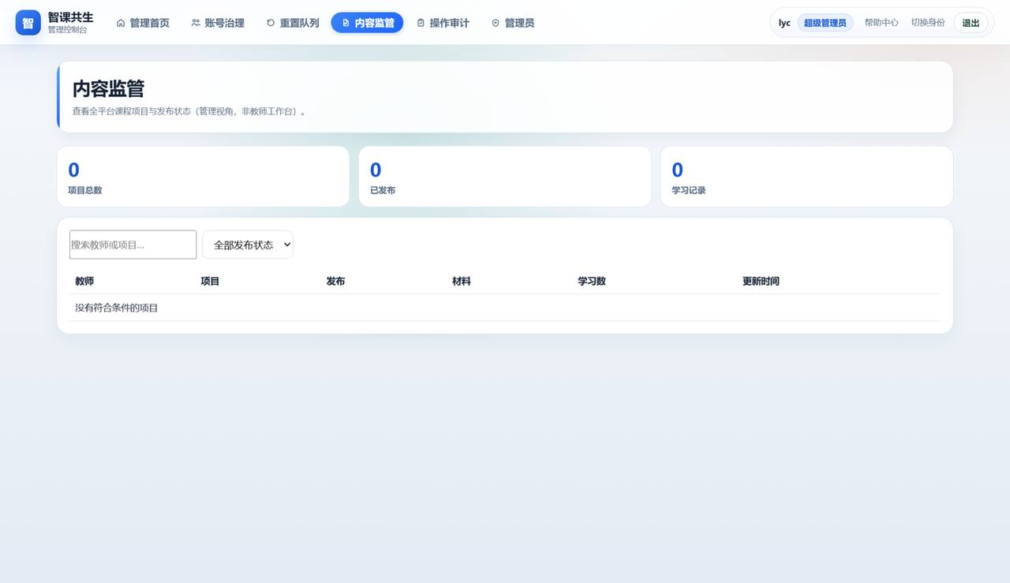
图示内容监管
【使用方式】管理员抽查项目发布与讲稿/资源齐全性与合规性，处理风险内容。操作时建议先完成登录与角色确认，再进入本页；若是首次使用，可同步打开帮助中心对照说明。对于需要输入参数的页面，应先明确课程主题与学习目标，再提交任务，以便后续生成结果与课堂进度对齐。页面若提供侧栏、折叠面板或模式切换，宜先浏览全局再深入某一细节，避免只看见局部功能而忽略场景闭环中的上下游关系。
【实现要点】内容列表与状态标记；与生成审核节点形成事前+事后双保险。在工程实现上，该页面与统一认证会话、角色权限及后端业务对象保持一致：前端负责状态展示与交互，后端负责校验、持久化与审计；涉及AI能力时，则通过任务对象或对话上下文把场景参数传递给模型/检索组件。错误处理上，无权限、无数据、任务失败均应给出可读提示，而不是静默失败。这些细节决定了截图背后的系统是否经得起真实使用。
【应用效果】落实大赛对伦理合规与内容安全的要求。从场景创新角度看，本页的价值不在于多一个菜单，而在于推动教—学—管链路中某一关键动作被数字化、可复用、可度量。结合前后页面，用户能够把一次点击理解成完整故事中的一步：谁发起、服务谁、产出什么、如何被治理。也正因此，本方案在第六章坚持一页一证，用界面证据支撑创新叙述，便于评审核验。
【补充说明】在实际演示与试用中，讲解者可按目标用户—操作路径—AI/数据如何介入—得到什么结果—与传统方式对比五步介绍本页。若时间有限，至少应说明本页解决的痛点与上下游衔接；若时间充足，可结合真实课程主题现场走查。下文截图同此叙事结构，不再重复套话，而把篇幅留给各页独特机制。

操作审计
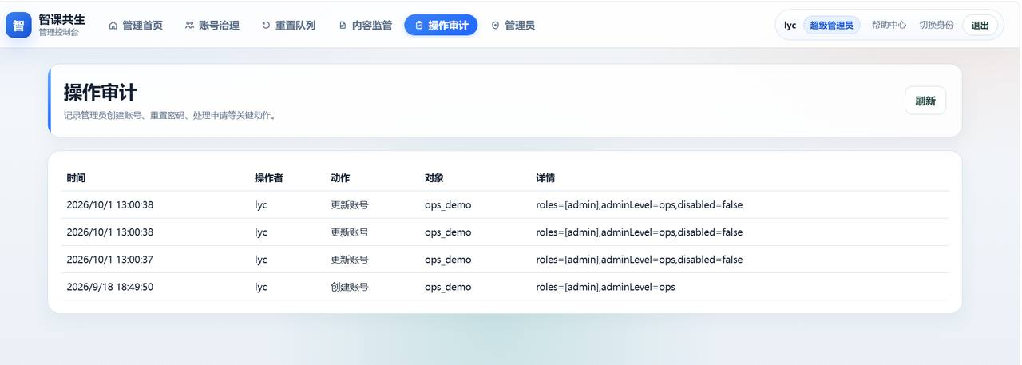
图示操作审计
【使用方式】管理员查看关键操作留痕，追溯谁在何时对何对象做了什么。操作时建议先完成登录与角色确认，再进入本页；若是首次使用，可同步打开帮助中心对照说明。对于需要输入参数的页面，应先明确课程主题与学习目标，再提交任务，以便后续生成结果与课堂进度对齐。页面若提供侧栏、折叠面板或模式切换，宜先浏览全局再深入某一细节，避免只看见局部功能而忽略场景闭环中的上下游关系。
【实现要点】审计日志结构化存储，支持按时间/行动者检索。在工程实现上，该页面与统一认证会话、角色权限及后端业务对象保持一致：前端负责状态展示与交互，后端负责校验、持久化与审计；涉及AI能力时，则通过任务对象或对话上下文把场景参数传递给模型/检索组件。错误处理上，无权限、无数据、任务失败均应给出可读提示，而不是静默失败。这些细节决定了截图背后的系统是否经得起真实使用。
【应用效果】满足教育信息化场景的问责与合规需要。从场景创新角度看，本页的价值不在于多一个菜单，而在于推动教—学—管链路中某一关键动作被数字化、可复用、可度量。结合前后页面，用户能够把一次点击理解成完整故事中的一步：谁发起、服务谁、产出什么、如何被治理。也正因此，本方案在第六章坚持一页一证，用界面证据支撑创新叙述，便于评审核验。
【补充说明】在实际演示与试用中，讲解者可按目标用户—操作路径—AI/数据如何介入—得到什么结果—与传统方式对比五步介绍本页。若时间有限，至少应说明本页解决的痛点与上下游衔接；若时间充足，可结合真实课程主题现场走查。下文截图同此叙事结构，不再重复套话，而把篇幅留给各页独特机制。

管理员管理
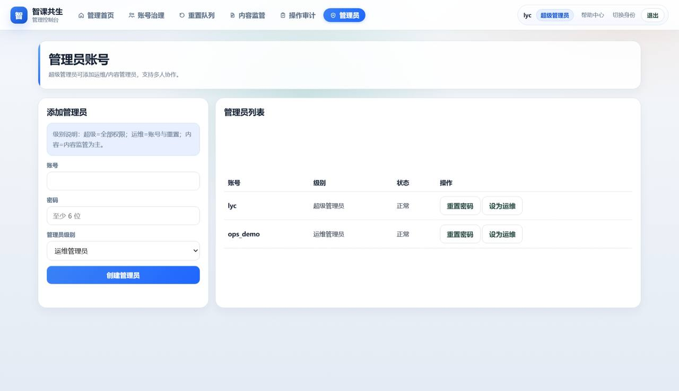
图示管理员管理
【使用方式】超级管理员添加、修改或删除运维/内容管理员，完成权限委派。操作时建议先完成登录与角色确认，再进入本页；若是首次使用，可同步打开帮助中心对照说明。对于需要输入参数的页面，应先明确课程主题与学习目标，再提交任务，以便后续生成结果与课堂进度对齐。页面若提供侧栏、折叠面板或模式切换，宜先浏览全局再深入某一细节，避免只看见局部功能而忽略场景闭环中的上下游关系。
【实现要点】仅super可管理其他管理员；防止权限扩散。在工程实现上，该页面与统一认证会话、角色权限及后端业务对象保持一致：前端负责状态展示与交互，后端负责校验、持久化与审计；涉及AI能力时，则通过任务对象或对话上下文把场景参数传递给模型/检索组件。错误处理上，无权限、无数据、任务失败均应给出可读提示，而不是静默失败。这些细节决定了截图背后的系统是否经得起真实使用。
【应用效果】使治理体系可扩展到多人运维团队，支撑长期运营。从场景创新角度看，本页的价值不在于多一个菜单，而在于推动教—学—管链路中某一关键动作被数字化、可复用、可度量。结合前后页面，用户能够把一次点击理解成完整故事中的一步：谁发起、服务谁、产出什么、如何被治理。也正因此，本方案在第六章坚持一页一证，用界面证据支撑创新叙述，便于评审核验。
【补充说明】在实际演示与试用中，讲解者可按目标用户—操作路径—AI/数据如何介入—得到什么结果—与传统方式对比五步介绍本页。若时间有限，至少应说明本页解决的痛点与上下游衔接；若时间充足，可结合真实课程主题现场走查。下文截图同此叙事结构，不再重复套话，而把篇幅留给各页独特机制。

6.5成果归纳与价值量化描述
综合上述界面级成果，项目在AI+场景应用上形成了可展示、可讲解、可复现的证据链：每一个创新点都能落到具体页面与交互；每一条业务链路都有截图与实现说明支撑。量化与半量化成果包括：三角色完整可用；资源生成阶段可视化覆盖端到端流水线；答疑具备3种辅导模式与多级详细度；拓展阅读与讲义可达到中长文本教学材料规模；管理端具备三级权限与审计闭环；系统已在云主机环境部署运行。用户反馈层面，过程可见性与个性化设置最受认可；教师对生成后可改、页级对齐课件表达更高信任。
若以大赛评分维度反观：创新性体现在共生机制、多Agent可视与画像驱动答疑；场景价值体现在教—学—管真实痛点；技术深度体现在编排+RAG+权限工程；软件性能与完整性体现在可部署全栈系统；文档与演示因本方案的详细截图叙事而增强。这些成果共同证明：智课共生不是概念海报，而是已经跑通的场景化智能系统。

第七章总结与展望

7.1成果总结
本项目围绕AiCAI+场景创新赛题要求，完成了从问题识别、需求分析、方案设计、工程实施、测试验证到应用成果展示的完整闭环。我们聚焦教育数字化中教—学—管割裂这一真实场景，提出并实现智课共生平台：以统一认证组织三角色，以教师工作台与班级管理支撑教，以画像—路径—资源—答疑—数据支撑学，以三级管理员与审计支撑管，以多智能体流水线与RAG提供智能引擎。创新点不仅包括功能清单，更包括共生机制、过程可视化与可治理落地方式，符合赛题对场景新颖性、技术匹配度与可行性的强调。
在实施过程中，团队取得的关键突破包括：将长链路生成拆解为可观测的Agent阶段；将个性化从提示词提升为画像与模式化参数；将资源从私有文件升级为可共享沉淀的广场生态；将权限从是不是管理员细化为super/ops/content；并在真实云环境完成部署与问题修复（如admin_level字段与热补丁更新）。这些经验表明，场景创新必须与工程细节结合，才能经得起演示与试用。
项目收获还体现在方法论层面：始终以用户任务路径验收，而不是以模型参数炫耀；始终保留教师与学生的最终控制权，把AI定位为增强而非替代；始终把合规与审计并行建设，而不是上线后再补。这些原则保证了方案在教育伦理与可用性上的稳健。

7.2未来展望
尽管系统已具备完整演示与试点能力，仍存在不足：大规模并发与峰值生成队列需要更强的任务调度与限流；学科评测仍需引入更严格的题库/专家抽检集以量化算法效果；企业微信等第三方登录尚待实质对接；课堂现场的语音交互、板书识别与多模态板书理解仍有拓展空间；学情干预目前以展示与查询为主，自动推荐教学动作还可以更主动。
面向未来，计划从四条线升级。技术升级：增强检索评测与幻觉检测，引入更细的知识分段与引用展示；探索课堂实时辅助与学习路径自动重规划。功能扩展：完善作业互评、教师教研协作、更丰富的资源类型模板。场景延伸：从高等教育扩展到职业培训与高中培优等相近场景，复用共生与治理框架。运营升级：建设更完善的内容分级审核策略与数据看板，推动小范围校本试点并收集周级学习效果数据。
我们相信，随着大模型与智能体技术继续演进，AI+场景创新的胜负手将越来越取决于是否真正长在业务流程里。智课共生将继续沿着可见、可控、可共生、可治理的方向迭代，力争成为可复制的智慧教学基础设施，而不只是一次比赛作品。
（说明：本版文档暂不展开附录中的代码清单、参考文献详表与证明材料装订；相关代码与模型文件、测试记录与使用证明可在参赛提交包中另行提供。）

